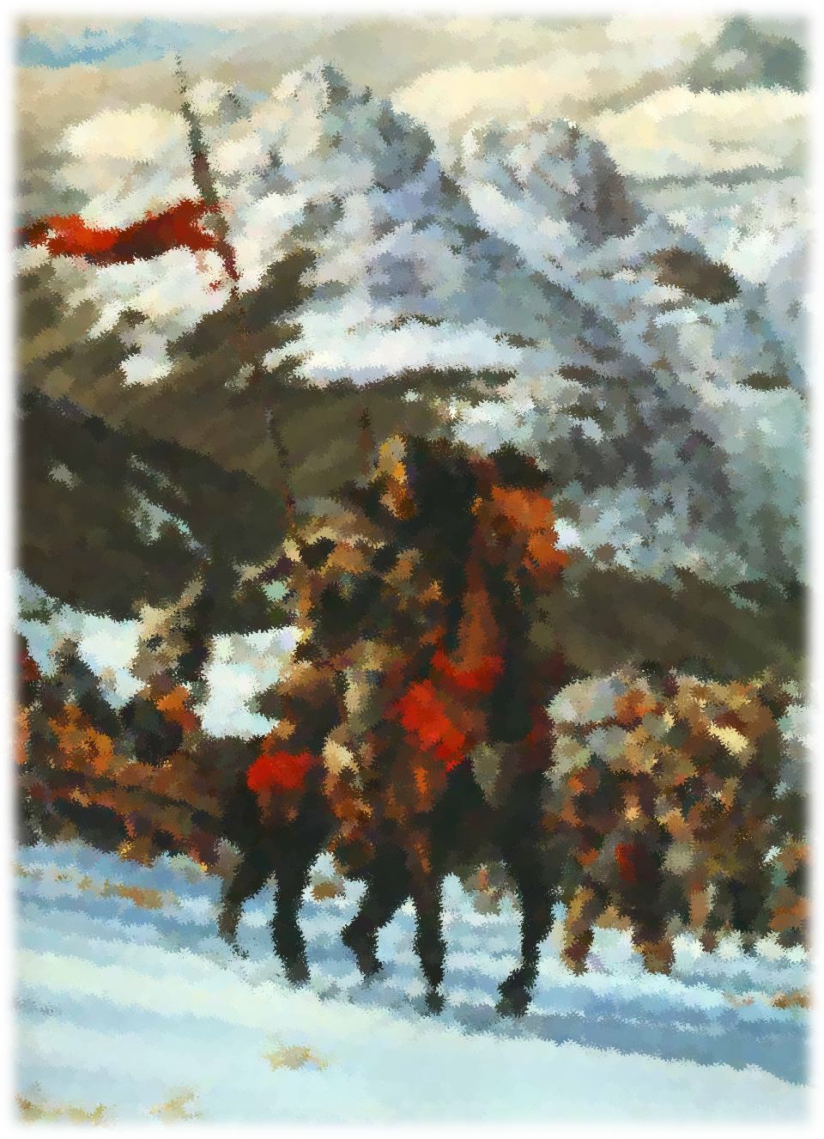


СМЕРТЕЛЬНЫЕ ПРЕДЕЛЫ
Сеттинг и правила кампании





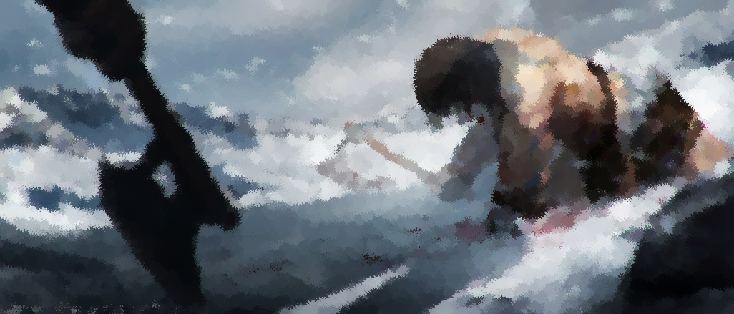
Над документом работали
Главный дизайнер: Антон Палихов
Дизайнеры: Дмитрий Нелюбов, Антон Палихов, Алексей Живцов
Редактура: Антон Палихов
Шаблон: Этот документ был создан с использованием Palant Word Template
Тестировщики: Ирина aka Featona, mongo, Семен aka Essendi
Иллюстрации: Wizards of the Coast
Текущая версия документа: 0.83 от 13.10.2020
Отказ от ответственности:

Содержание
Над документом работали 1
ПРЕДЕЛЫ 5
Серебряные пределы 5
Земли тысячи вождей 5
Золотая лихорадка 5
Время свершений 5
Серебрянные Пределы 6
История 6
Основание Конфедерации 6
Война с Обольдом и мирный договор 7
Долгий мир и война Серебрянных Пределов 1484-1485 7
Последствия войны 7
Нашествие демонов 1490-1491 7
Гром Штормового Короля 1491 7
Прошлый год 8
Основные народы и поселения 8
Орки и полуорки 8
Древние Королевства 9
Щитовые дварфы 9
Эльфы 9
Полурослики 10
Сильверимун 10
Эверлунд 11
Сандабар 11
Цитадель Фелбарр 12
Цитадель Адбар 12
Мифраловый Зал 13
Ньюфорт 13
Мертвоснежье 13
Утгардтские Земли 13
Климат, Флора и Фауна 15
Флора Серебрянных Пределов. 16
Фауна Серебрянных Пределов. 16
Ресурсы и ценные ископаемые 16
Основные опасности 17
Орки 17
Гоблины 17
Хобгоблины 17
Багбиры 17
Чудовища 17
Племя Черной Крови 17
Вирбиги 17
Синие драконы 17
Варвары Утгардтцы 17
Примечательные регионы и места в Серебрянных пределах и поблизости 18
Тайнолесье 18
Анорох 18
Арнский лес 18
Ackop 18
Холмы Сарбрин 18
Путь Сарбрин 18
Незерийские Горы 18
Перевал Камнешарки 18
Лес Вордрорн 18
Ровинские горы 18
Ровинская дорога 18
Высокий Лес 18
Персонажи Игроков 19
Изгои 19
Мертвоснежье 20
Основные постройки и личности 20
Основные постройки в городе 20
Основные персонажи в городе 21
Описания основных мест в Смертельных снегах 21
1. Приют Мартаммора 21
Описание Керриллы Джемстар 21
Керрилла Джемстар, настоятельница 22
Делг Труфоржер , 22
Варуна Блэкхаммер 22
Гарн Дипэкс 22
2. Наблюдательная Башня Утра 22
Стор Хайрод - первый взгляд 22
Рэндал Натос - первый взгляд 22
3. Герб 22
4. Торговая лавка 22
Моркейн Вотчэвер - первый взгляд 23
5. Лавка Фаранни 23
Фаранни - первый взгляд. 23
6.Городская тюрьма 23
7. Дом Лорда Ледяного Копья 23
8. Поселение шахтеров 23
9. Приют Матиаса 24
Матиас Хелдер - первый взгляд 24
10. Постоялый Двор Каэрадвин 24
11. Кузница 24
12. Конюшня 24
13. Лесопилка 24
14. Мельница 24
15. Пекарня 24
16. Контора компании "Ледяное Копье и Ветераны Несме" 24
17. Пасека 24
18. Площадь 24
19. Дом исследователя Торна Конейга 24
20. 25
21. 25
Ближайшие окрестности Смертельных Снегов 25
Близлежащие поселения 25
Правительство 25
Организация власти 25
Налоги: 25
Законы: 25
Защита 25
Дружина Лорда: 25
Стены 25
Ворота: 25
Наблюдательная башня 25
Дополнительные силы 25
Промышленность 26
Добыча золота 26
Лесорубы 26
Поля 26
Охотники 26
Экспорт 26
Импорт 26
Караваны: 26
Инфраструктура 26
Гильдии и фракции 26
История 26
История поселения 26
После Магической Чумы 27
После Второго Раскола 27
Новейшая история Губительных Снегов 27
Архитектура 27
Случайные встречи в Мертвоснежье 27
Постоялый двор «Последний орк» 27
Первый взгляд 27
Общая характеристика 27
Меню 27
Схема здания 27
Описание комнат 27
Постоянные посетители 28
Сюжетные завязки 28
Обитатели 28
Опасности и ловушки 28
История 28
Постоялый двор «Отдых в Пустошах» 28
Случайные встречи 30
🦸Шанс Столкновения 30
🦹Столкновения в Дикой Местности 35
Дистанция случайной встречи 35
💀Определение типа случайной встречи 35
Определение места случайной встречи 36
Определение заметности сторон 37
Скрытность и настороженность НИП 37
💢 Проверка реакции 37
⚔️Боевой дух 37
Когда делать проверки Боевого духа 37
Проверка Боевого духа с использованием Мудрости 37
Проверка Боевого духа без привязки к характеристикам 38
Дополнительные виды встреч и столкновений 38
Процедура (Мастер) 40
1. Определите текущее направление движения героев 40
2. Блуждают ли герои? 40
3. Проверка событий и встреч 40
4. Реальная пройденная дистанция 40
6. Выход из гекса 40
Роли игроков 41
CALLER 41
MAPPER 41
QUARTERMASTER 41
TIMEKEEPER 41
INITIATIVE TRACKER 41
CAMPAIGN SCRIBE/RECORD KEEPER 41
RULES COORDINATOR 41
Домашние правила 43
Зрение, видимость и освещенность 43
Освещенность 43
Видимость 43
Виды зрения 43
⚕️Медицина 44
⚕️Навык Медицина (Мудрость) 44
⚕️Набор целителя 44
⚕️Первая помощь 44
⚕️Уход за раненым 44
Состояния 44
Псевдосостояния 44
Характеристики НИП-ов и чудовищ 45
Снаряжение 46
Предметы 46
Модифицирование Снаряжения 47
Снаряжение с точки зрения игрока 47
Прогрессия персонажей 48
Измененные таблицы опыта 48
Изменение классовых свойств 48
Рейнджер - Исследователь природы 48
Изменение свойств предыстории 48
Wanderer 49
Изменения черт 49
Keen Mind Feat 49
Исследователь. 49
Железная кишка. 49
Кочевник. 49
Морской пес. 49
Зоркий глаз. 49
Сильная спина. 49
Выживший. 49
Толстая кожа. 49
Путеискатель 49
Винджаммер. 49
Заклинания 51
[Find Familiar] 51
[Create or Destroy Water] 51
[Purify Food and Drink] 51
[Goodberry] 51
[Leomund’s Tiny Hut] 51
[Identify] 51
[Comprehend Languages] 51
Изменения чудовищ 52
Порог Урона. 52
Рой существ. 52
Нематериальная нежить. 52
Устойчивость к урону. 52
Регенерация и быстрое лечение. 52
Боевой дух 52
Процедурные генераторы 53
Банда разбойников 53
Лидер разбойников 53
Разбойники 53
Количество денег у разбойника 53
Количество денег у лидера 53
Лагерь Разбойников 53
Расположение 53
Особенность 53
Тайный проход 53
Отряд орков 53
Племя 53
Отличительная черта 53
Лидер 53
Шаман / Жрец 53
Основные силы 53
Союзники 53
Пленники 53
Цель отряда 53
Отряд гоблинов 53
Лидер 53
Основные силы 53
Дополнительные силы 53
Союзники 53
Визуальная особенность 53
Цель 53
Торговый караван 53
Владелец 53
Секрет владельца 53
Состав каравана 53
Пункт назначения 53
Пункт отправления 53
Хочет продать 53
Хочет купить 53
Глава охраны 53
Охрана 53
Секрет главы охраны 53
Цель каравана 53
Занимательная локация 53
Вид локации 54
Текущее состояние 54
Основной противник 54
Характерная особенность 54
Ловушка 54
Сокровище 54
Фрагмент сведений 54
Руины или развалины 54
Группа авантюристов 54
Количество персонажей 54
Уровень каждого из них 54
Случайное задание для авантюристов на доске обьявлений 54
Статблоки существ 55
Волшебные предметы 57
Сабля Оркорез 57
Ссылки и источники 58
Правовая информация 59
Лицензия OGL 59
Лицензия CC-BY- 59
**** 60

ПРЕДЕЛЫ
Смертельные рубежи - кампания по Dungeons & Dragons 5th Edition в мире Забытых королевств. Игра проводится в стиле открытого стола в режиме онлайн с помощью таких инструментов как Roll20, Discord и World Anvil.

Серебряные пределы
В 600 милях к востоку от Побережья Мечей раскинулся регион, который за богатство природных ресурсов и удаленность от цивилизации нарекли Серебряными пределами.
Когда-то в здешних лесах расцветали великие эльфийские королевства, в горах и долинах возводили твердыни гордые дварфы, и амбициозная империя людей-заклинателей вела здесь исследования и торговала с местными народами. Жизнь била ключом, и регион сиял богатством как драгоценный камень. Но в жизни ничто не вечно, и все изменилось.
Сегодня Серебряные пределы -- это шаткая лига союзных городов с первобытным порубежьем за их стенами. Руины былых цивилизаций разбросаны по землям как не погребенные скелеты, в чьих черепах хранятся тайны и древние знания, а вокруг них как стервятники витает новая кровь — чудовища и дикие гуманоиды, мечтающие уничтожить то, что осталось не тронутым.

Земли тысячи вождей
Серебряные Пределы -- это просторный и кипучий котел, в котором варятся всевозможные расы, культуры и народы. Горы наводнили племена орков со своими чудовищными союзниками, в лесах и холмах скрываются хитрые гоблины, в небесах иногда раздается рев жутких рептилий, а в самых дальних и темных углах таится нечто невообразимое, готовое в самый неподходящий момент показать свою хищную пасть.
После кровопролитной Войны Серебряных Пределов несколько лет назад распалась Конфедерация, объединявшая человеческие и дварфийские поселения. Дварфы укрылись в своих цитаделях, люди на востоке пытаются восстановить свои поселения, а при этом численность орков и гоблинов растет не по дням, а по часам. Бандиты, культисты, авантюристы, искатели старых знаний пытаются воспользоваться вакуумом власти.

Золотая лихорадка
На восточном краю Сандабарской долины в подножии суровых Незерийских гор ютится пограничный городок Мертвоснежье. Когда-то давно первооткрыватели нашли в местных горных ручьях золото и стали первыми старателями. Слухи быстро разнеслись, и со временем рядом с приисками выросло поселение, в котором плечо к плечу трудились люди и дварфы. Городом управляла благородная семья Айспир и защищала добытчиков от налетчиков и чудовищ.
За десятки лет городок переживал взлеты и падения, но сейчас Мертвоснежье оказалось в непростом положении. Семья Айспир сгинула в недавней войне с орками, окружающие опасности подрубили возможности для золотодобычи и некоторые шахты закрылись. Без сильного лидера в городе наступил кризис.

Время свершений
Совсем недавно город взял под свое крыло бывший наемник и опытный командир по имени Бран, который был незаконнорожденным отпрыском семьи Айспир. Со своей группой он решил восстановить Мертвоснежье и привести окружающий район в порядок. Он бросил клич о поддержке во все стороны, и на его зов откликнулись те, для кого жизнь в диких краях кажется весьма неплохой альтернативой их нынешнему существованию: изгнанники, первопроходцы, странники -¬авантюристы всех сортов.
Вы один из таких авантюристов. Каким-то способом вы узнали о существовании Мертвоснежья и заинтересовались этим местом. Вы собрали с собой, что могли и пришли сюда с целью поддержать развитие Мертвоснежья, исследовать окружающие регионы, и заработать себе славу и золото в этом богами забытом краю. К счастью, вы такой не один. Вокруг вас несколько смельчаков, готовых отправиться навстречу дикости и опасности ради общего блага, будь до добыча или знания. Вам есть на кого положиться, но путь будет смертельно опасным. Серебряные пределы доводят
авантюристов до пределов возможностей.
Настало время писать современную летопись Серебряных пределов. Какую главу напишите вы?

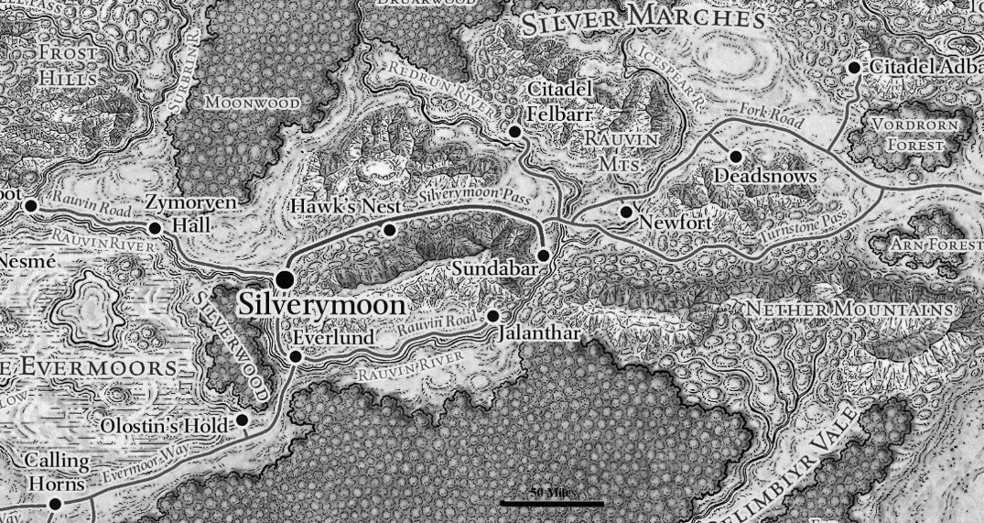
Серебрянные Пределы
Крайне рекомендуем прочитать Руководство Авантюриста по Побережью Меча.
Э
тот регион Севера, также известный как Луруар, ограничен Ледяными Шпилями с севера, рекой Ровин с юга, Морозными Холмами с запада и пустыней Анорох с востока. Богатые минералами горные хребты, прекрасные альпийские склоны и долины и плодородные пашни делают Серебряные Пределы привлекательным местом для жизни. Но в то же время здесь много чудовищ. В горах живут орки и гиганты, в северных лесах бродят Утгардтские варвары, а в Подземье снизу находится город дроу Мензоберранзан. Драконы время от времени нападают на фермы и поселения.
Война Серебряных Пределов нанесла такой сильный удар по региону, включая разрушение и оккупацию Сандабара, что итоговая победа над орками казалась пустой. Нельзя не заметить усеянные трупам поля сражений, разрушенные дома и покалеченных солдат и горожан - остающееся напоминание о дикости орков.
Серебрянные Пределы граничат со следующими регионами Фаэруна: на западе с Побережьем Меча, на юге – с Высоким Лесом и Диким Фронтиром, на востоке с пустыней Анорох.
Основные региональные языки: Иллусканский, Чондатанский, Орочий, Дварфийский, Эльфийский.
Население дварфийских, человеческих и прочих цивилизованных городов и поселений: около 100 тысяч. Количество же орков, гоблинов и прочих опасных тварей в Серебрянных Пределах неизвестно, но превышает население цивилизованной части Серебрянных Пределов в несколько раз.
Серебряные Пределы состоят главным образом из трех долин и трех горных гряд, все направленные в целом в восточно-западном направлении. На крайней северной границе Мировой Хребет и Ледяные Горы формируют великую стену, защищая Серебря¬ные Пределы от суровости тундры и льда из край¬него севера. Цитадель Адбар - самая отдаленная за¬става цивилизации в этом регионе.
Спускаясь с этих больших, ледяных пиков в рай¬оне Старого Делзоуна между Мировым Хребтом и Горами Ровин, путешественник проходит через самую северную долину Пределов, известную как Холодная Долина. Эта часть Пределов фактически пустынна. Большие леса и крутые предгорья, кото¬рые были бы известны как горы в меньших землях, делают путешествие в этой области едва ли не менее трудным, чем в горах на севере.
Северную часть Старого Делзоуна отделяют юж¬ной дугой Горы Ровин, барьер почти сто с лишним километров длиной и почти пятьдесят километров шириной в их самой широкой точке. Орки и другие гуманоиды заселяют эти горы, делая их опасными для путешествий даже рядом с ними.
К югу от Гор Ровин расположено сердце Старо¬го Делзоуна, большая долина, занимаемая в основ¬ном городом Сандабар. Сандабар и его окрестности - одна из самых густозаселенных частей Кордонов, хотя на расстоянии тридцати километров от города особняки и фермы встречаются гораздо реже. Доли¬на сужается при приближении к Незерийским Го¬рам, которые резко поворачивают на север и почти встречаются с Ровинской грядой у Холодной Доли¬ны, и расширяется в одну широкую долину Ровин.
Незерийские Горы лежат южнее от Сандабарской долины, еще более внушительные, чем Горы Ровин. Незерийские Горы состоят из двух могущественных гряд, охватывающих больше чем четыреста пятьде¬сят километров с востока на запад, хотя два холми¬стых разрыва разделяют стену пиков. Опасные чудо¬вища типа перитонов, драконов, и других крупных хищников часто обитают в этих горах; большинство народа не рискует ходить в лабиринт предгорий, ущелий, и зубчатых пиков.
К югу и к западу Незерийских Гор находится До¬лина Ровин, широкая и плодородная долина вдоль русла Реки Ровин. Её восточная сторона, находится во власти Эверлунда, и западные границы доходят до самого Сильверимуна. Пространство между этими двумя городами дикое и трудное, поскольку самый западные пики Незерийских гор возвышаются над речной долиной, а Сильвервуд покрывает полнос¬тью весь противоположный берег. Долина Ровин к западу от Сильверимуна и у Эверлунда один из наиболее плотно населенных регионов Серебряных Кордонов, хотя по стандартам более южных стран типа Амна или Кормира, его разбросанные фермы и особняки все еще дикое пограничье.

История

Основание Конфедерации
В середине 14 века по Летоисчислению Долин правительнице Сильверимуна Леди Алустриэль удалось убедить лидеров всех основных поселений заключить союз и основать Конфедерацию Серебрянных Пределов. О

Война с Обольдом и мирный договор
Вскоре после ее основания у Лиги (как еще называли Конфедерацию) сразу был экзамен на прочность – война с племенем орков Много Стрел, во главе которого встал амбициозный и интеллектуальный военачальник Обольд Много Стрел. Кровопролитная война закончилась подписанием мирного договора, определившего границы нового королевства на карте Фаэруна – Королевства Много Стрел.

Долгий мир и война Серебрянных Пределов 1484-1485
После Магической Чумы и вплоть до 80х годов в Серебрянных Пределах царил шаткий мир, который закончился нападением Королевства Много Стрел, в котором военный лидер Хартуск сверг законного короля и наследника Обольда, дроу, великанов и белых драконов.
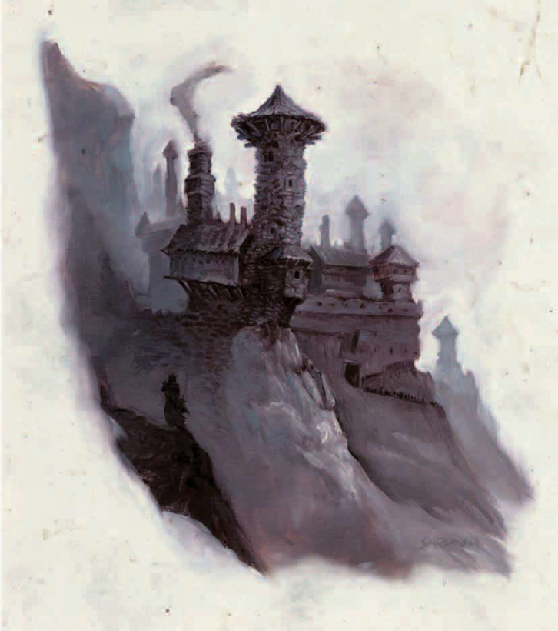
Дроу дополнительно провели могущественный ритуал, погрузивший Серебрянные Пределы в сумрак, обеспечивая себе комфортное существование.
Война была тяжелой для Конфедерации, но в конце концов после мобилизации всех сил дварфийских и человеческих городов и с помощью сил Альянса Лордов после убийства лидеров враждебного Альянса – Хартуска, предводителя дроу, одного из белых драконов, людям и дварфам удалось одержать вернуть трон Королевства Много Стрел Лоргру, истинному наследнику Обольда, и ззакончить эту войну.

Последствия войны
Все человеческие и дварфийские королевства оказались сильно обескровлены. Были полностью разрушены многие человеческие поселения, дварфы приняли решение покинуть Конфедерацию и Сандабар даже вышел из Альянса Лордов.

Нашествие демонов 1490-1491
В последующие годы Мифраловому Залу, Гонтлгриму и основным защитным организациям пришлось иметь дело с вызванным Лолс нашествием демонов в Подземье. Экспедиционный Корпус созданный по инициативе Бруэнора Баттлхаммера, бывшего короля Мифралового Зала и действующего короля Гонтлгрима, специально для этого союза проник в Подземье, провел волшебный ритуал ослабляющий демонов и неизвестные авантюристы нанесли удар по Демогоргону, изгнав всех демонов в Бездну

Гром Штормового Короля 1491
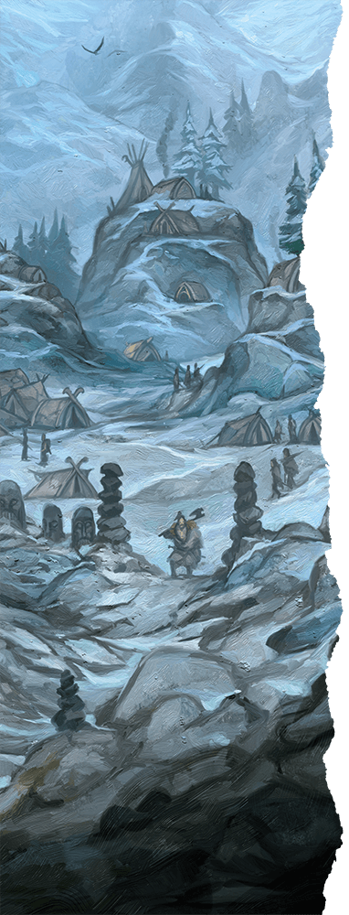
В 1491 ЛД была отмечена повышенная активность великанов. Цитадель Адбар тогда установила награду в размере 100 золотых за голову великана (в добавок действующей награде 10 зм за голову орка). Дроу похитили из Гонтлгрима Маэгеру, Рассветного Титана, одного из Предтеч, пытаясь продать его огненным великанам, которые стремились воссоздать исполинского голема Вониндода, созданного во временя древней империи великанов Остории для битв с Драконами, и гигантские бомбарды для уничтожения с большого расстояния поселений в Серебряных Пределах и Побережье Меча. Морозные великаны устраивали набеги на побережные города на своих драккарах и искали могущественный артефакт Кольцо Зимы. Полевые и каменные великаны разорили множество поселений, а облачный великан барон Режирам бесчинствовал на Побережье меча на своем летающем пиратском корабле. Но к концу года эта их деятельность сошла на нет – частично в результате действий организаций Ордена Перчатки, Арфистов, Зентарима, Изумрудного Анклава и Альянса Лордов, частично благодаря действиям множества груп авантюристов
Тогда же по Серебрянным Пределам прошел слух, что Иумрит, древняя синяя драконица нашла свою смерть от рук неких авантюристов.

Прошлый год
Тарсах: Бран Айспир прибывает в Мертвоснежье вместе со своими товарищами ветеранами и небольшим караваном и предъявляет заверенные Герольдами и властями Сильверимуна, Эверлунда и Цитадели Адбар права на управление и владение Мертвоснежьем.
Киторн: Лорд Бран возобновляет золотодобычу в одной из заброшенных шахт, справившись с поселившимися в нйе кобольдами. В Сильверимуне и Эверлунде начинают рассказывать о золоте, которое валяется под ногами в Мертвоснежье.
Флеймрул: один из товарищей Брана основывает постоялый двор «Последний Орк» на Развилочной дороге
Элейнт: по инициативе лорда Брана в близлежащем лесу начинает работать лесопилка.
Элесиас: в Мертвоснежье восстанавливают стены поселения. В город прибывают первые старатели.
Чтобы избежать давки, лорд Бран приказывает для старателей построить бараки.
Марпенот: восстановлена золотодобыча во второй шахте, вольные старатели намывают золото в окружающих Мертвоснежье реках.
Уктар = Чес: на время зимы основная активность в поселении падает после отправки последнего каравана. Лорд Бран понимает, что ему нужны новые люди в поселении и распускает слухи в Сильверимуне и Эверлунде.
Тарсах 1493 ЛД: в Мертвоснежье отправляется первый караван из Эверлунда.

Основные народы и поселения

Орки и полуорки
И
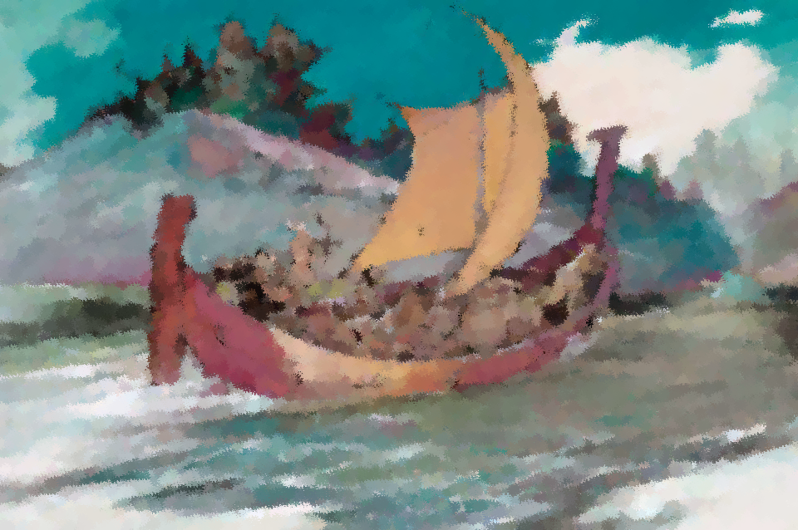
стории о Севере полны рассказов об ордах орков, высыпающихся из гор и нападающих на шахты, ранчо, фермы и поселения других народов. Так же как варвары Регхеда из долины Ледяного Ветра и варвары Утгардтцы, разбросанные по Порубежью, орки собираются в племена. Когда особенно сильный вождь орков объединяет несколько племен под одним знаменем, то получившаяся орда проносится по земле, снося крепости и убивая всех на своем пути. Варвары Регхеда и Утгардтцы обычно откладывают свою вражду, чтобы отразить нападения неистовой орды орков. Цивилизованные сообщества создают союзы, чтобы сражаться с буйствующими орками, но резуль-таты бывают разные. В Войне Серебряных Пределов (1484-1485 ЛД), последнем таком конфликте, кое-кто видел орков, сражающихся бок о бок с белыми драконами и морозными гигантами. Хотя орки и их могущественные союзники были побеждены и про-гнаны в их горные логова, бесчисленное множество поселений в Серебряных Пределах были разрушены, и среди них - город-крепость Сандабар.
Не все вожди орков любят только уничтожать: Король Обольд Многострел заключил непрочный договор со своими соседями дварфами и помогал поддерживать мир в Серебряных Пределах во время своего неспокойного правления.
Полуорков на Севере зачастую тяготит плохая репутация их кузенов орков. Требуется достаточная храбрость, чтобы полуорк вышел из тени зла и начал жить среди цивилизованных рас.

Древние Королевства
Север усеян остатками разных дварфийских государств.
Хотя большая часть их сокровищ была уже разграблена монстрами и приключенцами за века, свидетельства о существовании поселений и их границах остались в резьбе в стенах пещер, путевых знаках и на рассыпанных монетах. Некоторые из этих королевств, а также знаки, говорящие об их присутствии, описаны ниже.
Хогданнар. Древнейшее свидетельство о дварфийских поселениях Севера происходит с бывшего местоположения Хогданнара. Это небольшое прибрежное королевство возникло около шести с половиной тысяч лет назад в северной части Гор Меча и вдоль Побережья Меча, а затем исчезло быстро и загадочно полторы тысячи лет спустя. Некоторые записи говорят, что его жители, сведенные с ума морем, отправились на запад и больше не вернулись.
Знак: гора с обращенной влево рыбой, увенчанная семиконечной звездой.
Гаррагор. Дварфы Гаррагора были исконными подземными обитателями пещер под нынешним Мирабаром. Королевство было основано вскоре после основания Хогданнара, но просуществовало не так долго - спустя двенадцать веков оно пало под атаками бесчинствующих орков.
Знак: Четыре вертикальных брильянтовидных камня, три из них формируют треугольник, а самый крупный расположен по центру.
Бесилмер. Около шести тысяч лет назад щитовые дварфы основали в долине Дессарин наземное государство, названное Бесилмер. Они были строителями двух известных достопримечательностей Побережья Меча: Каменного Моста и Залов Охотящейся Секиры. Менее чем через триста лет после основания Бесилмер был завоеван и уничтожен ордой гуманоидов и гигантов.
Знак: Колесо над плугом.
Делзун. Великое северное королевство дварфов Делзун было вырезано в камне под местом, до недавнего времени называвшимся Серебряные Пределы. Делзун был основан вскоре после падения Бесилмера и оставался значимой силой свыше четырех тысяч лет, пока орды орков и подземные монстры не сделали свое дело. Многие из лучших произведений Делзуна, такие цитадели, как Сандбарр и Адбар, живут и процветают и сегодня.
Знак: Горизонтальный молот с двумя бойками в треугольнике из трех сияющих самоцветов.
ПОГРЕБАЛЬНАЯ ПЕСНЬ ДЕЛЗУНА
Погребальная Песнь Делзуна - это сказание о великом Северном Королевстве щитовых дварфов, и даже целого дня не хватит, чтобы спеть её полностью

Щитовые дварфы
Щитовые дварфы (также известные как горные дварфы) живут в нескольких крепостях на Севе¬ре, включая Цитадель Адбар и Цитадель Фелбарр в северных горах, Сандабар в Серебряных Пределах, Мифриловый Зал в Замерзших Холмах, Айронмастер на Побережье Меча и Гонтлгрим под горами к северо-востоку от Невервинтера. В этих бастионах дварфов редко когда можно встретить представителей других рас. Снаружи своих стен кланы щитовых дварфов распространились по всему Северу, так что довольно тяжело встретить поселение, в котором нет хотя бы нескольких жителей дварфов. Предрасположенность дварфов к торговле приводит их к контак¬там с другими расами. Кроме того, щитовые дварфы считают, что весь Север — это их земля, чему свидетельствуют встречающиеся везде руины давно забытых королевств дварфов.

Эльфы
Солнечные и лунные эльфы, как и дварфы, живут среди людей в поселениях по всему Северу, в частно-сти в Сильверимуне. Старинные королевства эльфов уже почти забыты даже самими эльфами, и только несколько древних руин и реликвий осталось от них. Лесные эльфы обитают в чащах Севера, особенно в Высоком Лесу, но они - опасные ксенофобы.

Полурослики
Небольшие группы легконогих полуросликов живут в большинстве городов людей Севера. А по плодо-родным равнинам Севера разбросаны небольшие фермерские поселения сильных сердцем полуросли-ков. Фермы полуросликов обычно находятся вдали от основных дорог и хорошо спрятаны, минимизируя контакты полуросликов с бандитами, варварами и хищными монстрами. Часто можно встретить тихую деревушку полуросликов в травяном овраге или вдоль берега реки.

Сильверимун
Сильверимун давно уже стал участником Альянса Лордов, и был участником Серебряных Пределов Луруара в течение всего существования этого союза. Сильверимун таков, каким стремятся стать другие города: тихое, мирное королевство, где разные расы разделяют общие радости, знания и защиту. Город населен преимущественно «добрыми» расами: людьми, дварфами, гномами, эльфами, халфлингами и полуэльфами - но принадлежность к другой расе не означает, что вас не впустят в Сильверимун, хотя дроу или орк, ведущие себя в соответствии с зовом крови, понесут полную ответственность за нарушение мирной жизни города.
От вида Жемчужины Севера захватывает дух: изгибы его построек, взмывающие ввысь башни и здания, встроенные в живые деревья, поражают воображение. Многим эльфам город служит напоминанием о древних эльфийских городах, некоторые даже называют его Миф Драннором Севера, даже теперь, после восстановления и падения леген¬дарного города. Даже там, где при строительстве использовался камень, плющ и прочие растения прорастают сквозь, поверх и вокруг большинства структурных элементов постройки, придавая всему городу зеленоватый оттенок.
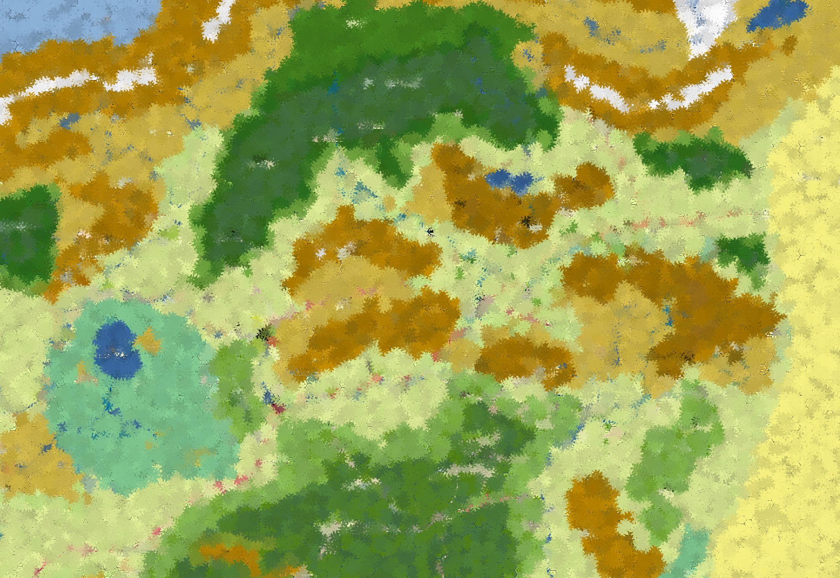
Несмотря на свою дикую архитектуру, Сильверимун вполне цивилизован, и может похвастаться школами музыки и магии, большой библиотекой, институтом бардов и часовнями или храмами Май ликки, Огмы, Сильвануса, Суни, Тиморы и Мистры. Знание, и его получение и мудрость, приходящая в прилежном учении, - это истинные сокровища Сильверимуна, ровно в той же степени, в которой ими могут быть деньги или магия.
Ввиду красоты Сильверимуна путешествие в него может стать одним из самых запоминающихся впечатлений для большинства тех, кто живет не в нем. Даже для тех, кто регулярно сражается с чудо¬вищами или использует магию, Сильверимун с его тихой, задумчивой красотой предлагает роскошные возможности для обучения и отдыха от суровой действительности Севера.
Те, кто ищут утерянные или сокрытые знания, часто приходят в Сильверимун в поисках средств получения таких знаний, будь то обучение в Своде Мудрецов или работа в Хранилище Карт в поисках месторасположения затерянного города или рощи. Это всего лишь два из многих образовательных и научных учреждений в Конклаве Сильверимуна, центре знаний и мудрости, занимающем значитель¬ную долю южной части города. Если карта, книга или заклинание существует где-либо в Фаэруне, здесь наверняка можно найти информацию о них, хотя это может быть всего лишь упоминание в одном из фолиантов или воспоминание одного из мудрецов.
Сильверимун долго управлялся высшими магами. Одно из наиболее длинных из их правлений, и, конечно, наиболее повлиявшее на город, - правление Аластриэль Сильверхенд, закончилось более сотни лет назад, когда она покинула трон и стала Высокой Леди Луруара, а на ее пост взошел Таерн Хорнблейд. Хотя в последнее столетие он управлял мудро, недавно Таерн уступил правление городом Высокому Маршалу Метраммару Эйрасаму, сыну-полуэльфу Аластриэль и лидеру вооруженных сил Сильверимуна. Таерн при этом по-прежнему выступает от имени Метраммара на собраниях Альянса Лордов, так как новый правитель слишком прямолинеен и нетерпелив, чтобы напрямую общаться с другими лордами в Альянсе.
Сильверимун защищен несколькими силами. Одна из них- Рыцари в Серебре, воины в сияющих доспехах, патрулирующие город и окрестности. Офицеры Рыцарей хорошо обучены тактике и военной истории, и у них высокое мнение о собственных способностях и способностях их соратников - мнение, которое часто подтверждается на практике. Рыцарей поддерживает Магическая Стража - контингент могущественных волшебников и колдунов, обученных боевой магии. И, наконец, городской мифал, огромное магическое защитное поле, которое препятствует колдовству обитателей города. В частности, заклинания, которые вызывают огонь, призывают существ, или производят эффект телепортации не работают, если их цель находится внутри мифала. Если враг попытается перейти Лунный Мост, его магический пролет может быть отключен (правителями города и несколькими другими лицами, сонастроенных с мифалом), и нападающие упадут в реку.
Рыцари в Серебре
Несмотря на всю свою выучку и превосходные навыки боя Рыцари в Серебре обладают одним существенным недостатком – их слишком мало. 700 рыцарей на пике количества, а после Войны – всего то около 400.
Престиж ни одного другого города не пострадал так, как престиж Сильверимуна, в результате недавней войны и последующего роспуска Серебряных Пределов. Хотя жители Сильверимуна и пытались помогать соседним городам, были обвинения в адрес сильверимунцев, что поддержка, которую они оказали Сандабару, чье наземное население было полностью уничтожено, была недостаточной и некомпетентной. Как результат, все дварфийские города вышли из альянса, и без лидерства Аластриэль, которое поддерживало его с момента основания, конфедерация развалилась. Таерн Хорнблейд уже не является таким уважаемым голосом и в Альянсе Лордов, каким была Аластриэль, частично, потому, что уважение, которым пользовалась его предшественница, перешло к ее сестре Лаэраль, теперь являющейся Публичным Лордом Глубоководья..

Эверлунд
Эверлунд, расположенный на берегах реки Ровин, это один из самых активных торговых городков Севера. Толстая каменная стена окружает город, пронзенная воротами в пяти местах. Подобно спицам в колесе, широкие и прямые улицы ведут от каждых врат к Звонкому Рынку в центре города. Улицы очень чистые и достаточно широкие, чтобы пропускать большие караваны. Солдаты городской армии постоянно патрулируют стены, чтобы успокоить местных жителей и обескуражить атакующих. Строения Эверлунда величественны и поддерживаются в хорошем состоянии. У них сильно покатые крыши и высокие шпили на которых развеваются цветные знамена. Два моста перекинуты через реку, по берегам которой расположены деревья и опушки.
До недавних пор Эверлунд был членом Альянса Лордов. Пятеро лидеров, составляющие городской Совет Старейшин, проголосовали трое против двоих за отделение, и в качестве символической поддержки Сандабара осудили альянса за то, что он не пришел на помощь Сандабару во времена Войны Серебряных Пределов. Это решение было подано как возможность для Эверлунда выбрать свой собственный путь, но более образованные жители считают, что за голосованием стоит семья Зоар, группа влиятельных дворян, которая переехала в Эверлунд из Глубоководья около двух столетий назад из-за какого-то скандала. Зоары набрали столь значимое политическое влияние в Эверлунде, что у них уже есть свой представитель в Совете Старейшин.
Зал Старейшин — это место где собирается совет, чтобы обсудить важные для города темы. Только члены совета знают кто как проголосовал во время принятия решения о выходе из Альянса Лордов. Члены Совета Старейшин следующие:
• Старший Капитан Хорикс Зоар, командующий армией Эверлунда
• Старший Чародей Ваэрил Руидхен (мужчина солнечный эльф архимаг), это тихий голос сдержанности и разумности, который поддерживает хрупкий мир между самыми раздражительными членами совета (а также он служил связным с Альянсом Лордов)
Хранительница Мостов, Китора Шен (ЗН женщина Шоу человек), солдат в отставке и опытный бюрократ, она надзирает за стражей и коммерцией в городе.
• Мастер Гильдий, Болдор Стальной Щит (Н мужчина щитовой дварф дворянин), представляет торговцев Эверлунда, он любит все преувеличивать и по слухам берет взятки
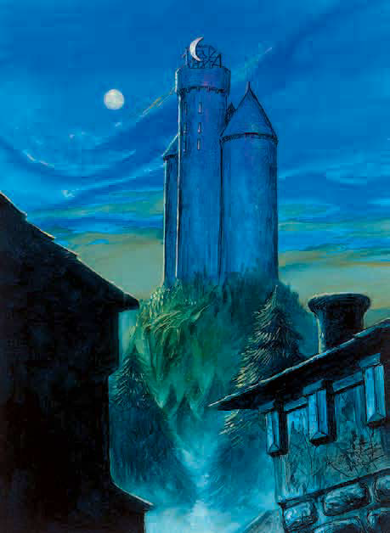
• Спикер Города, горожанин, который выбирается каждые семь лет, чтобы представлять обычных людей в городе; на данный момент этот пост занимает Ватриса Штормрайт (ХД женщина Иллусканка), женщина со взрывным характером, которая владеет успешным бизнесом по очистке дымоходов в городе
0.1. Башня Лунного Света
Самое выдающееся сооружение в Эверлунде это Башня Лунного Света, крепость из черного камня, которая вляется цитаделью Арфистов на Севере. Она стоит на одном из самых высоких холмов города и состоит из четырех узких цилиндрических башен, соединенных вместе, окруженных сухим рвом, который может быть быстро наполнен через систему цистерн и насосов. Башня увенчана турелью, где на-ходится сигнальное зеркало в виде растущей луны.
Город славится многими храмами, самые известные из них посвящены Хельму, Майликки и Кореллону Ларетиану. В Эверлунде есть много заведений, где можно поесть и отдохнуть, но старейшее и самое большое это Дом Даниварра. Когда-то это был особняк дворян, а теперь этот постоялый двор с кучей пристроек стала любимым пристанищем искателей приключений. Семья Зоар купила это заведение несколько лет назад, но доверяет управление Домом Даниварр одноглазому полуорку по имени Драл Телев
(мужчина полуорк). И Арфисты и Зентарим приглядывают за постоялым двором.

Сандабар
Город-побратим Мирабара стоит в руинах. Орочья орда уничтожила этот когда-то мощный город-крепость во время Войны Серебряных Пределов, искоренив человеческое население, загнав дварфийское население глубоко од землю, убив дварфийского короля и, возможно, что хуже всего, нанеся смертельный удар давнему альянсу Сандабара с его человеческими и эльфийскими соседями.
Оставшиеся дварфы Сандабара отреклись от тех, кто не помог городу, когда помощь была нужна, или помог недостаточно. Они вышли из Альянса Лордов. Дварфы теперь сфокусировали все свое внимание на восстановлении того, что возможно восстановить. Теперь, хотя город на поверхности остается опустошенными руинами - его внешние стены в основном целы, но постройки в городе все еще лежат грудами развалин - подземные кузницы и литейные снова заработали. Сейчас город закрыт для входа любых не дварфов.

Цитадель Фелбарр
Одна из старейших и величайших крепостей Делзуна, Цитадель Фелбарр была построена более трех тысяч лет назад - срок, который молодым расам даже представить себе сложно. Богатства, полученные от прибыльной торговли с Незерилом и старыми человеческими поселениями Севера, позволили дварфам создать могучую крепость.
Эта грозная дварфийская крепость-город лежит под Ровинскими горами. Чтобы попасть сюда, надо пройти по высокогорной дороге со 100 футовыми пропастями с обеих сторон и пройти двое огромных ворот, которые называются Молот и Наковальня. Два широких парапета с зубчатыми стенами, которые называются Северный Часовой и Южный Часовой находятся снаружи этих врат на склонах гор, готовые обрушить огонь баллист и катапульт на захватчиков. Дорога приводит к Рунным Вратам, главному входу в подземный город. Глубоко внутри гор находятся тоннели соединяющие шахты Фелбарра, Подземье и отдаленные бастионы дварфов Мифриловый Зал и Цитадель Адбар.
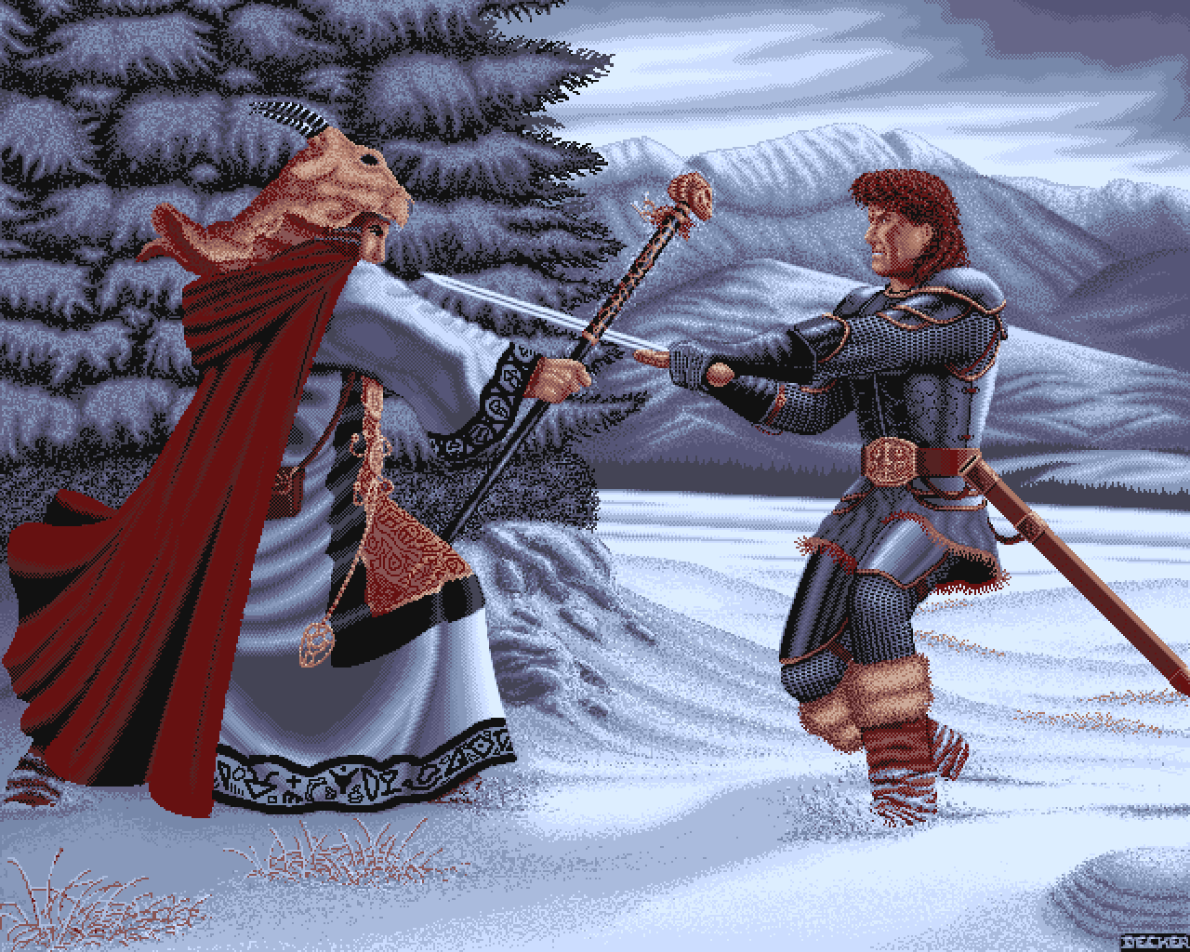
Цитадель Фелбарр дважды попадала в руки орков за свою историю, но дварфы каждый раз ее возвра¬щали и восстанавливали. Великий герой - король Фелбарра, Эмерус Корона Войны, который восстано¬вил былую славу Фелбарра во время Войны Серебря¬ных Пределов, погиб вскоре после окончания войны, помогая своим сородичам возвратить потерянный город Гонтлгрим. После смерти Эмеруса, лидерство над дварфами Фелбарра попало в руки к дальним родственникам Эмеруса, Королю Моринну и Королеве Титмел. Эти двое монархов правят мудро как равные.
После войны большинство фелбаррцев горячо одобрили расформирование Лиги Серебряных Пределов. Во времена величайшей нужды представители других рас не предприняли ни малейшей попытки помочь Цитадели Фелбарр в тот момент, когда военная помощь союзников и совместные действия могли бы предотвратить падение не только крепости Фелбарр, но и Сандабара. Фелбаррские торговцы по-прежнему готовы торговать с городами Севера и, если это будет необходимо, помогать другим дварфийским королевствам, но сомнительно, чтобы королева Титмел когда-нибудь сочла возможным союз с людьми вроде того, в котором был создан Луруар, даже если король Моринн и согласится на это.

Цитадель Адбар
Цитадель Адбар простояла в холодах Ледяных Гор почти восемь столетий, непокорная и неприступная. Крепость, вырезанная в горном пике, состоит из двух больших башен с кольцами шипов, чтобы не дать приземлиться летающим существам и атако¬вать. Огромный дымоход центральной литейной в цитадели расположен между башнями, а выбрасы¬ваемый дым похож на готовый извергнуться вулкан. Цитадель окружена множеством платформ, зубча¬тыми стенами и бойницами, с которых защитники могут стрелять по атакующим. Огромный подъемный мост не позволяет никому кроме патрулей и почет¬ных гостей входить в дварфийскую крепость. Хитро спрятанные ловушки ожидают тех, кто попытается проникнуть внутрь без приглашения, а под цитаде¬лью существует обширная сеть тоннелей и пещер, созданная, чтобы запутать захватчиков. Гарнизон Адбара дает награду в 10 зм за каждую голову орка, принесенную к воро¬там города, и 100 зм за каждую голову гиганта.
Население Цитадели Адбар сильно уменьшилось после Войны Серебряных Пределов, которая забрала многих великих воинов Адбара, включая их давно правившего короля, Харбромма. Король Харбромм вел своих рыцарей в бой против орочьих орд, запо¬лонивших Пустоши, и погиб на поле брани. Сыновья близнецы Харбромма, Бромм и Харнот, унаследовали трон и, как и их отец, оставили цитадель Адбар и ушли на войну. Позже Бромм пропал без вести, и корона досталась Харноту. Харнот и его последо¬ватели сражались в множестве битв на войне, но новый король принял несколько неудачных решений, которые уменьшили число когда-то великих Рыцарей Мифрилового Щита до горстки членов. К счастью для Харнота, Железная Стража, армия защитников Цитадели Адбар все еще сильна.

Мифраловый Зал
[Mithral Hall]
Родовое гнездо клана щитовых дварфов Баттлхаммер -это почти неприступное убежище под Замерзшими Холмами с массивными гранитными дверьми, запечатывающими проход, и войском закаленных в боях защитников, ждущих за ними. Несмотря на свою почти мистическую репутацию, Мифраловый Зал — это больше твердыня, чем город, а тоннели, соединяющие ее с другими крепостями дварфов, спрятаны глубоко в шахтах.
Бренор Баттлхаммер отказался от титула Короля Мифралового Зала в третий и последний раз, когда отправился возвращать утерянный город дварфов
Гонтлгрим. Его выбранная наследница, Дагнаббет Уэйберд, теперь правит Мифраловым Залом как королева. Смелый лидер и свирепый воин, Королева Дагнаббет твердо поддерживает членство Мифрало¬вого Зала в Альянсе Лордов.
Защитники Мифралового Зала называют себя Воинство Зала и представляют собой дисциплинированную бронированную когорту, которая готова защищать город до последнего двар- фа. Прославленная Бригада Потрошителей - отряд «бушующих в бою», являющийся частью Воинства, и вселяющий страх в любого врага, который достаточно сообразителен, чтобы понять, с кем имеет дело.
Путешественников, которых пускают в город, селят в гостевых залах на верхнем уровне, прямо у входа в сеть пещер, которая называется Лабиринт.
Несмотря на репутацию города и набирающую популярность легенду о его знаменитом короле, Мифраловый Зал представляет собой скорее шахту, чем город. Как и большинство дварфийских королевств, Мифраловый Зал потерял много своих граждан из-за нападений орков, и в последнее время его население уменьшилось еще сильнее ввиду похода Бруенора на Гонтлгрим, который привел к миграции части жителей на постоянное место жительство туда. В результате численность жителей Мифралового Зала сильно сократилась и остается только наблюдать, как это отразится на судьбе города.

Ньюфорт
[Newfort]
Ньюфорт - это поселение в виде мотт-энд-бэйли на южной стороне от Развилочной Дороги, к востоку от Сандабара, на холмах у подножия Раувинских гор. Несколько дюжин деревянных коттеджей стоит за частоколом, как и уютная таверна Награда Героя, которой управляет дружелюбный и общительный молодой полуэльф по имени Дельф Дерелдар. В свободное время Дельф пялится на шахматную доску на баре, он постоянно играет с констеблем деревни полуорком Йороком Нармом, ветераном Войны Серебрянных Пределов, который заскакивает сюда вечером после работы немного выпить.
Ньюфорт основан двумя отставными членами Зентарима. Они умерли давным-давно и поселение с течением времени стало скорее не крепостью Черной Сети, а остановкой для всех путешественников, которым нужно безопасное место, чтобы провести ночь. Констебль Нарм и его ополчение из двадцати стражников (мужчины и женщины люди различных национальностей) поддерживают порядок.

Мертвоснежье
[Deadsnows]
Незерийские Горы отбрасывают холодную тень на Мертвоснежье, расположенные в горной ложбине меж двух холмов. Овцы пасутся на нижних склонах, охраняемые пастухами с арбалетами, грызут жесткую траву между скальными пластами. За пастбищами земля поднимается к утесам, частично покрытым елями, а потом все выше к покрытым туманом и снегом горам прямо в небеса.
Главная особенность Мертвоснежья — это Приют Мартаммора, укрепленное аббатство на склоне гор. Сам город образуют несколько деревянных зданий вокруг центральной площади, и он обнесен полуразрушенной стеной, которой срочно требуется ремонт. Прямо за стеной, просма¬тривая дорогу, которая ведет в город, стоит каменная смотровая башня. Знамя развевается на самом верху этой башни, с изображением золотого восхода Латандера. Дюжина поклонников Повелителя Утра обслуживают эту башню. Аббатство это старая дварфийская крепость, посвященная Мартаммору Дуину, дварфийскому богу путешественников. Преподобная лидер аббатства,
Керилла Гемстар надзирает за обывателями, которые принесли клятву служения. Аббатство предлагает помощь всем нуждающимся, а жрецы Смотровой башни посвятили себя защите города и обеспечивают благополучие всех жителей.
Дворянский дом Ледяное Копье имел большое влияние в Мертвоснежье многие поколения, пока Лорд Делвон Ледяное Копье не был убит в Войне Серебряных Пределов. Он не оставил наследников и фамильный особняк был закрыт до того как в Мертвоснежье появился Лорд Бран Айспир, незаконорожденный сын лорда Делвона, которому Герольды подтвердили его право на титул.
Посетители, которые не выносят безвкусной еды и сквозняка в залах Приюта, могут найти скромную таверну, Герб, и приличный трактир Роза и Молот в городе.

Утгардтские Земли
Варвары Утгардтцы это черноволосый и голубоглазый рослый, крепкий, кровожадный народ с нечеловече¬скими склонностями. Лишь некоторые из Утгардтцев торгуют с цивилизованными народами. Большинство из них являются злобными разбойниками, которые грабят и уничтожают любой караван или ферму, ко¬торую они встречают.
Варвары Утгардта берут свое имя от Утгара Гар- дольфссона, великого вождя-героя, который сра¬жался с гигантами и покорил большую часть Севера перед тем, как стать богом. Каждое племя почитает Утгара и тотем духа животного, в честь которого это племя названо.крови.
Бесчисленное множество племен Утгардтцев исчели за много лет, но одно из племен, которые считались вымершими, вернулись с новой силой. Сейчас существует одиннадцать племен Утгардтцев, разбросанных по всему Северу. Каждое племя занимает обширное пространство, которое использует для охоты, и часто эти земли пересекаются с землями других племен Утгардтцев и землями цивилизованных рас, орков, драконов, гоблиноидов и других монстров. Почти по всему Дикому Порубежью можно встретить варваров Утгардтцев.
Они говорят на собственном языке, называемым Ботии, в котором нет алфавита. Каждое племя состоит из нескольких широко расселенных кланов, в каждом из которых есть свой вождь и племенной шаман. Вожди каждого племени выбирают среди себя одного и назначают его главой племени, облачая властью, которая сравнима с королем.
Варвары Утгардтцы ненавидят орков больше, чем любых других врагов. Даже враждующие племена объединятся против неистовой орды орков. Утгардтцы относятся к гигантам со схожим презрением, легенды о варварах содержат множество историй о том, как злые гиганты убивали их предков и угрожа¬ли восхождению Утгара на божественный престол.

Климат, Флора и Фауна
П
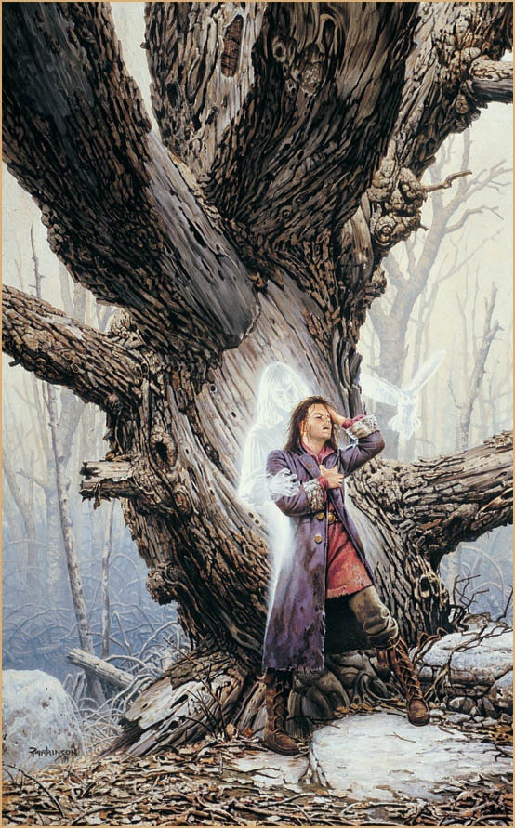
огода в Серебряных Пределах меняется в разных местах. Далекие северо-западные районы Севера являются обдуваемой ветрами ледяной пустошью, удерживаемой от продвиже¬ния на юг колоссальным Мировым Хребтом. К северу от этих пиков лежат в холоде шахтерские поселения, которые никогда не прогреваются теплом и не бы¬вают достаточно солнечными, чтобы выращивать зерновые, и, по-видимому, бесконечный ледник, из¬вестный как Бесконечное Ледяное Море. Зима - это время частых быстрых, вихрящихся снегопадов, дающих толщину снега 0,6-1,5 метра за сезон.
Чуть южнее Мирового Хребта лежат Земли Супротив Стен, неисследованная область потоков, озер, и скал. Лета здесь короткие и горячие, и длятся не¬долго, чтобы разогнать холодные туманы и нагреть ледяные воды. В этих хорошо-увлажненных землях бродят чудовища, и нет никаких дорог или городов. По дороге на юг из альпийских долин и ниже леса становятся глубокими и густыми, превращаясь в хол-мистую местность у рек. Эта область - то место, где находятся Серебряные Пределы.
Некоторые люди отличают целинные земли от диких земель по небу: в альпийской земле «снежное небо», облака редко пропадают с неба более чем на несколько мгновений, а солнце часто посещает доли-ны Ровин и Сандабар.
И целинные земли, и Пределы видят долгие, хо-лодные длительные зимы от середины Марпенота до конца Тарсаха. Зимние, снежные бури часты, оттепе¬ли почти неслыханны, а сугробы часто достигают 4,5-6 метров глубины. Большие реки замерзают настолько сильно, что по ним могут ездить сани и запряженные животные, становясь ледяным шоссе между концом Марпенота и началом Чеса. Прибрежные поселения не изолированы зимой, но весной, когда ледяная корка разбивается, реки становятся непроходимыми как пешком, так и на лодке.
Короткий, но плодородный сельскохозяйствен¬ный сезон также позволяет собрать хороший уро¬жай, чтобы избежать голода, или вынудить идти на охоту в самые суровые периоды зимы. Каждый дом имеет глубокий и хорошо-обработанный подвал, много отдаленных жилищ выстроены с земляными валами у стен, а стоящие рощи деревьев уменьшают силу худших зимних ветров.
Весна в Кордонах - время непроходимой грязи, не ездовых дорог и наводнений от рек. Лета коротки, го-рячи и влажны, с теплыми ветрами, дующими с юга, штормов с молниями и непредсказуемой погодой. В любом районе, дождь может стать ливнем, может выпасть град, пойти дождь со снегом или даже про¬сто снег без предупреждения. Правильно подготов-ленный народ на Севере может перенести высокую температуру, голод и жажду, они никогда не будут проблемой, если только путники не будут заманены в ловушку в Анауроке, незнакомом Подземье или высоко на голом склоне горы. Земля обеспечивает обильную плату за проезд для тех, «кто знает, где за-рыта добыча».
На Серебряные Пределы воздействует много раз-личной погоды. Преобладающий погодный харак¬тер в этой части Фаэруна обычно прибывает с Моря Мечей на запад, а присутствие высоких гор со всех сторон часто создает «облачные барьеры», которые вызывают частое осадки. Присутствие близости Ана-урока также влияет на погоду непредсказуемыми способами.
Весной огромное та¬яние снега со склонов Незерийских и Раувинских гор заставляют выходить из своих берегов ручьи и реки по всем Серебряным Кордонам. Во время на¬воднений речки становятся шире, глубже и быстрее.
Даже в летний период на горных перевалах и высо¬ких склонах может резко понижаться температура ночью. Большинство давноживущих людей в Се¬ребряных Кордонах имеет хороший набор зимней одежды и достаточно мудры, чтобы держаться по¬дальше от погоды, в которую даже хорошая зимняя одежда не поможет.
1. Сезоны в Серебрянных Пределах
Сезон | Начало | Конец
Весна | 1 Тарсаха | 25 Киторна
Лето | 26 Киторна | 4 Элейнта
Осень | 5 Элейнта | 30 Марпенота
Зима | 1 Уктара | 30 Чеса

Флора Серебрянных Пределов.
В течении многих столетий Север давал дерево для обогрева заселенных земель, и все же большей час¬тью он остается тем же самым, - земля, полностью скрытая в деревьях, кроме той части, где она это по¬вышается к скрытым снегом, скалистым высотам. По правде говоря, фандары теперь стали редкими из-за повышенной вырубки, и нигде теперь не встретишь на Севере гигантские деревья, которые всего только три столетия назад были обычными.
Влажность, прохладный климат и увеличение вы-рубки помогли держать контроль над лесными по-жарами, которые стали меньше и реже, чем в пред-ыдущих годах. Поэтому большие темные леса все еще встречаются повсюду на Севере. Вся разновидности холодолюбивых растений растут в обилии на Севере Побережья Меча, от хвощей до лишайников, но, низ-кие и маленькие, они легко теряются, когда деревья со всех сторон взлетают ввысь.
Хотя деревья более известны и ценимы, чем низкие растения диких земель, последние являются более многочисленными, покрывая почти каждый склон от-крытой земли на Севере. Многие из них вырубаются из-за докучающих шипастых кустарников, от тростни¬ковой ягоды до сильного "колючего побега", который много лесников срезали в длинные веревки, как вре¬менная замена настоящих веревок. Другие, типа папо¬ротников и лошадиных хвостов, обычны в затененных, песчаных областях, и считаются просто бесполезными (хотя опять же, лесники часто используют лошадиные хвосты, чтобы чистить горшки и кастрюли).
На Севере растет так много съедобных или полезных лечебных растений, что даже опытные травники редко знают их все или полный диапазон их применения. От лишайников и мхов до диких цветов, широкий выбор листьев и клубней предлагают эти богатые на урожай разных видов дикие земли, компоненты для лечебных бальзамов, настоек, и наркотиков, которые ослабляют боль или дают сон.

Фауна Серебрянных Пределов.
Север - это место, где живет много чудовищ, но охот-ник умеренных умений может убедиться, что охота будет удачной каждую ночь, как раз плюнуть. Несмо-тря на суровые условия в большей части Серебряных Пределов, его скудно заселенная природа поддержи-вает процветание обитающих на нем существ. Многие умирают под когтями и челюстями других чудовищ или становятся жертвой неумолимого холода, но еще больше рождаются. Из крупных хищников, только драконы, кажется, способны жить длительные сроки, да орки размножаются огромными количествами, морят себя голодом в горах и начинают зачистки вниз на юг ордами, которые могут превратиться в крупную резню, но, в конечном счете, уничтожить орочью по-пуляцию.
Это - смертельный, но природный цикл; много ви¬дов в суровых климатах процветают, а затем умирают лишь для того, чтобы вновь появиться. Однако есть два известных искажения нормальных циклов и баланса жизни в Серебряных Кордонах. Магические связи с другими мирами и планами являются удивительно многочисленными на Севере, поэтому часто оттуда мигрируют множество странных животных и смер¬тельных необычных тварей. Другое искажение - «про¬изводство чудовищ» магами и другими существами, которые могут разводить тварей для своих собственных низких целей, так же, как такие существа как глубин¬ное отродье, которые извергают бесконечные потоки дубликатов существ, которых они когда-то сожрали.
Мудрые хищники, типа драконов, используют глубинных отродий в изолированных, недоступных горных долинах и речных островах, например, чтобы обеспечить себя бесконечным источником продоволь-ствия. Другие существа размещают их как произво-дителей чудовищ, чтобы они изгоняли подальше или опекали от врагов.
От самых многочисленных до наименее обильных, самыми обычными животными на Севере являются: олени, клантары (северный олень), шагганы (неукро¬тимые, подобные бизону, животные), призрачные рофы, кролики, кабаны, лось, горные крысы (ворую¬щие яйцам ящерицеподобные грызуны), древесные коты (лазающие по деревьям хищники из семейства кошачих, которые ведут себя подобно белкам), медве¬ди, пожиратели ягод (подобные бурундуку, суетящи¬еся грызуны), горные козлы и красные тигры. Бобры, ласки, лисы, и полевые мыши также обычны, но менее часто встречались до того, как в Пределах поселились и начали обрабатывать земли люди.
Хотя птицы обычно менее заметны на Севере, они значительно превосходят численностью животных. Самые многочисленные из птиц: стервятники, ди¬кий индейки, снежные вороны, утки, гуси, фларры (тетерева), ястребы и крошечная, громкая певчая птичка, известная как тириипка из-за своего голоса. Есть много других певчих птиц и сов, но кроме ти- риипки, никакая другая разновидность настолько не распространена.
Конечно, насекомые превосходят своей численнос¬тью все другие формы жизни, но они также имеют тенденцию не привлекать к себе особого внимания, за исключением жалящих разновидностей и гигантских видов. Только гигантские осы и сверхразмерные жуки многочисленны на Севере, так сильные ветры, влаж-ность и низкие температуры, препятствуют процвета¬нию насекомых.
Повсюду в Кордонах можно часто встретить гадюк и других змей, греющихся под солнцем на камнях. В ледяных ручьях, реках и болотах Севера рептилии почти неизвестны. На сухой земле есть маленькие, в значительной степени безопасные, снежные змеи, ко-торые могут изменять свой оттенок кожи на белый или пятнистый серовато-коричневый цвет камней и мертвой травы, но вода почти полностью отдана рыбе. Шалассы, мужланки, плоскожаберки и другие разно-видности обильно процветают в Равуин, Сарбрин и меньших реках этой земли. Большинство голодных человеческих путешественников знает, как отличить голубого и серебристого тунца, и как забросить сеть в воду и разжечь огонь под сковородой
Основной интерес для наиболее цивилизованного народа Севера - бесславные Северные чудовища. Ди-кие земли - одна из последних пограничных земель, где могут бродить хищники всех невиданных видов, а Кордоны обеспечивают их привлекательными ис-точниками продовольствия для совершения набегов. Скопления жужжал, совомедведей и волков становит-ся все более и более многочисленными, но большин-ство народа боится гораздо больше обособленных опасностей: бихолдеров, драконов и ледяных червей или оборотней, обитающих незамеченными в горо-дах, и охотящихся на своих обычных соседей-людей по ночам.

Ресурсы и ценные ископаемые
В Незерийских горах к востоку от Ньюфорта нашли залежи металлов и драгоценных камней.
В Незерийских горах возле Мертвоснежья нашли золотую жилу, речное золото, серебрянную жилу.


Основные опасности

Орки
Р
аувинские и Незерийские горы населены гоблинами, орками. Эти племена неподконтрольные Королевству Много-Стрел постоянно враждуют между собой, что дает надежду дварфам и людям, обитающим возле этих гор.

Гоблины
В Раувинских горах обитает несколько настолько больших племен гоблинов, что их иногда называют королевствами

Хобгоблины
По слухам в Далеком лесу поселилось племя хобгоблинов, мигрировавшее откуда-то с юга – из Высокой Пустоши.

Багбиры
В юго-восточной части Мерцающего Леса обитает племя багбиров.

Чудовища
Мантикоры, Виверны, дрейки, возможно даже бехиры встречаются в Раувинских и Незерийских горах.

Племя Черной Крови
Племя Черной Крови это оборотни, которые поклоняются Малару, обитают в Мерцающем Лесу и устраивают набеги на поселения мирных жителей в Серебряных Пределах

Вирбиги
Бродячие банды этих воинственных родственников великанов часто забредают в восточные Серебрянные Пределы.

Синие драконы
Не взирая на то, что Йимрит вместе со своим выводком была убита достаточно умными авантюристами, которые предпочли сохранить свои личности в тайне – в восточных Незерийских горах обитает небольшой клан синих драконов Кровь Моруэм.

Варвары Утгардтцы
Варвары Утгардтцы это черноволосый и голубоглазый рослый, крепкий, кровожадный народ с нечеловече¬скими склонностями. Лишь некоторые из Утгардтцев торгуют с цивилизованными народами. Большинство из них являются злобными разбойниками, которые грабят и уничтожают любой караван или ферму, ко¬торую они встречают.
Варвары Утгардта берут свое имя от Утгара Гар- дольфссона, великого вождя-героя, который сра¬жался с гигантами и покорил большую часть Севера перед тем, как стать богом. Каждое племя почитает Утгара и тотем духа животного, в честь которого это племя названо.крови.
Бесчисленное множество племен Утгардтцев исче¬ли за много лет, но одно из племен, которые счита¬лись вымершими, вернулись с новой силой. Сейчас существует одиннадцать племен Утгардтцев, разбросанных по всему Северу. Каждое племя занимает обширное пространство, которое использует для охоты, и часто эти земли пересекаются с землями других племен Утгардтцев и землями цивилизованных рас, орков, драконов, гоблиноидов и других монстров. Почти по всему Дикому Порубежью можно встретить варваров Утгардтцев.
Они говорят на собственном языке, называемым Ботии, в котором нет алфавита. Каждое племя состоит из нескольких широко расселенных кланов, в каждом из которых есть свой вождь и племенной шаман. Вожди каждого племени выбирают среди себя одного и назначают его главой племени, облачая властью, которая сравнима с королем.
Варвары Утгардтцы ненавидят орков больше, чем любых других врагов. Даже враждующие племена объединятся против неистовой орды орков. Утгардтцы относятся к гигантам со схожим презрением, легенды о варварах содержат множество историй о том, как злые гиганты убивали их предков и угрожа¬ли восхождению Утгара на божественный престол.

Примечательные регионы и места в Серебрянных пределах и поблизости

Тайнолесье
[Lurkwood]
Ю
жный край Тайнолесья достаточно безопасен и привлекает лесорубов, трапперов и охотников из Ми рабара, Крепости Ксантарла и Длинного Седла, но на самом деле им не спрятаться от племен Утгардтцев, охотящихся здесь (особенно варваров Черного Ворона и Громового Зверя). Гоблиноиды, волки и лютые волки также рыщут в этих лесах.

Анорох
[Anauroch]
Эти когда-то зелёные земли стали пустыней. Север¬ная часть Анороха - это холодных край заиндевелых скал и чёрного ледника, известного как Высокий Лёд. Южнее лежит безводная равнина Стоячих Камней, по которой гуляет ветер между заостренными скала¬ми по морю из гравия. Самая южная часть Анороха — это Меч, горячая песчаная пустыня.

Арнский лес
[Arn forest]
Эта область сосен и торфяных болот лежит на северо-восточном крае Незерийских гор и на западном крае Анороха. Об этом лесе известно немногое, кроме того, что скальные гномы живут в восточной части. Они иногда приходят торговать мехами и шкурами в Мертвоснежье или Цитадель Адбар.

Ackop
[Ascore]
Если путешествовать на восток от Серебряных Пределов, то старая дорога проходит между лесом Вордорн на севере и Арнским лесом к югу. Не доходя до края Анороха, дорога выводит к большому количеству каменных дверей в высоком горном кряже. К разрушенному дварфийскому городу Аскор.

Холмы Сарбрин
[Surbrin Hills]
Разумный народ обходит Холмы Сарбрин к востоку от Длинного Седла стороной, потому что там находятся охотничьи угодья Утгардтских варваров племени Грифона. Также в этой области встречаются холмовые гиганты, орки и другие монстры.

Путь Сарбрин
[Surbrin Trail]
Из Яртара на север уходит путь, пролегающий через фермерские земли, патрулируемые яртарскими конными солдатами. Когда Путь Сарбрин достигает холмов на другой стороне Долины Дессарин, фермы перестают попадаться, как и патрули, а дорога прижимается к восточному берегу реки Сарбрин, как будто избегая Вечных Топей. На северном окончании Пути, за Щитом Морнбрин, находится Незмэй.

Незерийские Горы
Также некоторые материалы по Серебрянным Пределам вы можете найти на Worldanvil
[Nether Mountains]
Темные, задумчивые пики Незерийских Гор - источник многих легенд об утраченной незерильской магии, а также более материальных сокровищ, например, залежей золота, прочих металлов, которые появились там после Второго Раскола. В горах также развелось множество племен орков, а в восточных пиках живут несколько синих драконов.

Перевал Камнешарки
[Turnstone Pass]
Мучительный проход ведет через холодные, ветреные Незерийские Горы. Холмовые гиганты, орки, виверны, грифоны, горгульи и прочие монстры делают путешествие по Перевалу Камнешарки опасным. Только тяжело вооруженные путники могут хоть как-то надеяться добраться до другого конца прохода.

Лес Вордрорн
[Vordrorn Forest]
Хвойный лес к югу от цитадели Адбар также иногда называют Призрачным Лесом по двум причинам. Во-первых, его близость к Ледяным Горам обеспечивает ему постоянный покров холодных туманов. Во-вторых, хорошо известно, что в Вордрорнском Лесу очень много нежити, особенно бестелесной, например, приведений, спектров и призраков. Эти беспокойные духи похоже намерены оставаться в лесу и редко беспокоят путешественников, которые не заходят на их территорию.

Ровинские горы
[Rauvin Mountains]
Этот горный хребет, отливающий пурпуром, устремил свои пики ввысь на высоту семь или даже восемь тысяч футов. Орки живут здесь в, кажется, бесконеч¬ном количестве, выкатываясь волной каждые не¬сколько десятилетий, чтобы разграбить земли вокруг.

Ровинская дорога
[Rauvin Road]
Слабо патрулируемая Ровинская дорога следует вдоль реки Ровин, из Ривермута до Джалантара, проходя через Сильверимун, Эверлунд и несколько маленьких поселений вдоль пути.

Высокий Лес
[High Forest]
Хоть он уже не настолько обширен, как в древние времена, но Высокий лес до сих пор огромен и загадочен. Он больше, чем территории многих королевств и охватывает горы. Высокий лес — это дом для треантов огромных размеров, оленей с размахом рогов в ширину фургона, бурых медведей размером с большой сарай, совомедов, волков, единорогов и многих других существ, включая местных свирепых лесных эльфов и варваров Утгардтцев из племени Древа Духов. В лесу находится множество скрытых поселений, населённых призраками руин, фейских перекрёстков и древней защитной магии.
На окраинных полосах леса дровосеки занимаются своим делом, а беглые преступники могут найти себе убежище. Но как всем известно, тех, кто заходил слишком глубоко в Высокий лес, больше не видели.

Персонажи Игроков
С
мертельные Пределы-это не то место, куда обычно идут нормальные люди; хотя тяжелые обстоятельства или высокие амбиции могут привести человека к ним, но в целом Пределы-это не место для обычных людей. Хотя наиболее вероятно, что время отдельных персонажей в Смертельных Пределах будет бурным и коротким, они—персонажи и их отношения друг к другу—остаются самой неотъемлемой частью Пределов. Таким образом, наиболее важным аспектом создания персонажа, предназначенного для Смертельных Пределов, является нахождение центральной идеи, основанного на их причине пребывания в них: используйте ее, постоянно думайте, как она влияет на поступки персонажа, пусть она рассказывает о том, как ваш персонаж реагирует на мир и на действия других членов группы, используйте его, чтобы отыгрывать вашего персонажа вперед перед лицом невзгод.
Создание успешного персонажа для Смертельных Пределов может быть более трудной задачей, чем для других кампаний или установок. Важно подумать над тем, что новый персонаж может привнести в кампанию, особенно с учетом расширенных правил по выживанию. Полезность персонажа вне боя, роль в группе товарищей-авантюристов и способность обеспечивать свое собственное выживание в экстремальных ситуациях выживания: все это жизненно важно для создания эффективного и компетентного исследователя Пределов.

Изгои
У всех героев Пределов есть по крайней мере одна общая черта: они оставили относительную безопасность земель возле Сильверимуна или Эверлунда или даже других мест в пользу крайней опасности и неопределенного будущего западных маршей. Причина, по которой персонаж отправляется в самые неизведанные места Серебрянных Пределов является основополагающей для их истории и должна служить объяснением того, почему персонаж намерен добровольно поселиться в таком враждебном месте, как Пределы.
Эти причины ухода должны быть встроены в центральную идею вашего персонажа; они не являются основой предысторией сами по себе, но должны создавать, хотя бы частично, внутренний конфликт и мотивацию персонажа.
1 Причины покинуть цивилизованные земли
к20 | Мой персонаж покинул цивилизованные земли потому, что
1 | … бежит от представителей власти
2 | … упивается беззаконием Пределов.
3 | … ищет уединения в дикой местности, где он сможет найти новый дом..
4 | … понял, что жизнь в цивилизации безвозвратно скучна.
5 | … получил указание в видении от своего божества.
6 | … ему рассказали про множество сокровищ или утерянных секретов.
7 | … охотится за кем-то, кто сбежал в дикие места.
8 | … это почетно – очищать дикие земли от зла в них обитающего
9 | … его изгнали из Сильверимуна или Эверлунда
10 | … его семья бросила его в Серебрянных Пределах
11 | … жаждет завоевать для себя землю
12 | … ищет кого-то, пропавшего в Серебрянных Пределах
13 | … защищает кого-то другого, уже отправившегося в Пределы.
14 | … верит в пророчество.
15 | … хочет прославиться как исследователь.
16 | … бежит от чувства вины за прошлую ошибку.
17 | … ищет давно потерянные развалины древних королевств
18 | … жаждет доказать свою воинскую доблесть
19 | … связан магическим договором или обетом.
20 | … заблудился по дороге в Серебрянные Пределы, Дикий Фронтир или Анорох

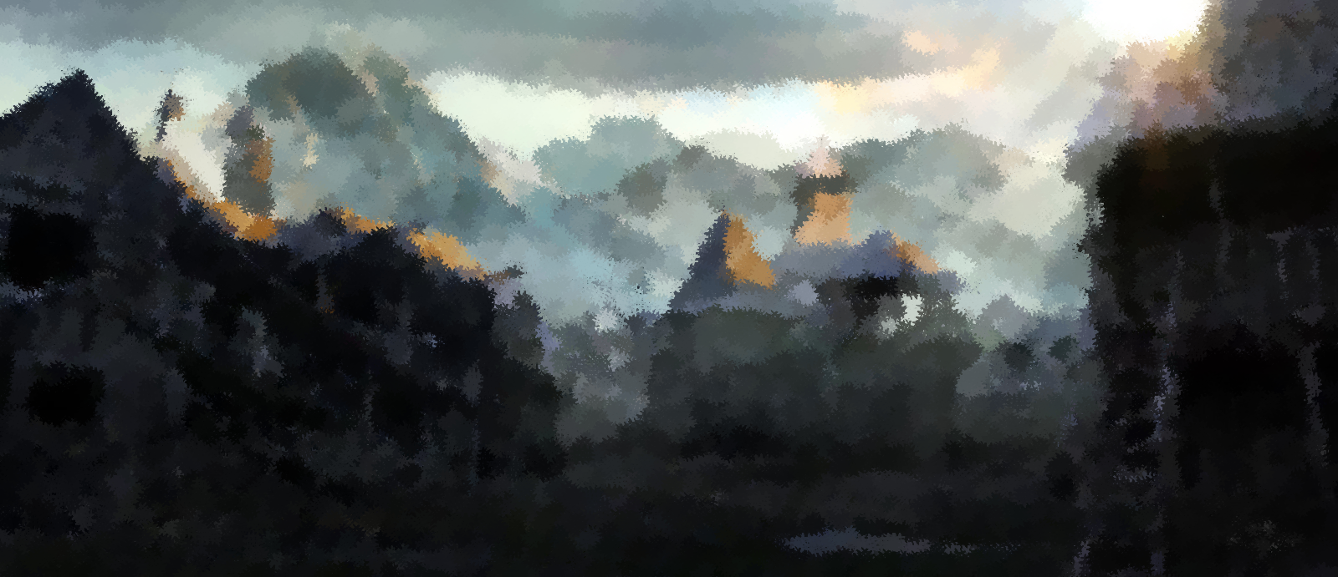
Мертвоснежье
Р
асположившись на самых северных склонах Незерийских Гор, стоит маленькое поселение Смертельные Снега. Склоны окружающих гор отбрасывают на городок глубокие, холодные тени. Овцы пасутся на более низких склонах, щипая грубую траву, растущую между скалистыми выступами, охраняемые, вооруженными арбалетами, пастухами. За пастбищами земля резко поднимается к скалам, покрытым редкими елями, а затем - к окутанным мглой Незерийским Горам, взмывающим в небо. С этих высот быстрая, чистая река устремляется вниз, через несколько мелких порогов, пробегая мимо самого городка. Группа из около пятидесяти деревянных зданий и большого городка из общих зданий, окруженных древней каменной стеной, усиленной деревянным частоколом - находится в нижней части этой альпийской долины.
Символом городка является одинокое зеленое хвойное дерево на белом фоне.
Большинство простого народа Смертельных Снегов - пастухи, животноводы, охотниками, шахтеры (горы поблизости богаты железной рудой, медью и серебром).
Смертельные Снега (деревня): Традиционное; М3 Н; Лимит 100 зм; Активы 6500 зм; Население 650; Смешанное (люди 54%, щитовые дварфы 30%, полуэльфы 5%, лунные эльфы 2%, полуорки 5%, шустроногие халфлинги 2%, другие 2%).

Основные постройки и личности

Основные постройки в городе
1. Приют Мартаммора
2. Наблюдательная Башня Утра
3. Герб
4. Торговая лавка
5. Лавка Фаранни
6. Городская тюрьма
7. Дом Лорда Айспир
8. Поселение шахтеров
9. Приют Матиаса
10. Постоялый Двор Каэрадвин
11. Кузница
12. Конюшня
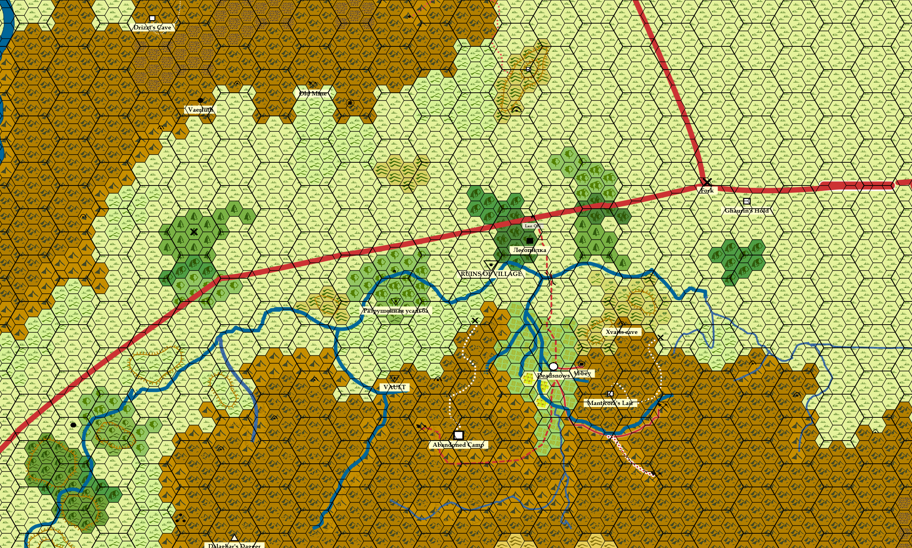
13. Лесопилкам
14. Мельница
15. Пекарня
16 Контора компании "Ледяное Копье и Ветераны Несме"
17. Пасека
18. Площадь
19. Водонапорная башня
20. Насос
21. Кожевенник
22. Портной и сапожник.

Основные персонажи в городе
Дварфы из Аббатства
1. Керрилла Джемстар
2. Делг Труфоржер
Церковь Латандера и Орден Зари
3. Стор Хайрод
4. Рэндал Натос
Основные торговцы
5. Моркейн
6. Фаранни
7.
8.
Правитель и его люди
9. Лорд Бран Айспир
10. Капитан стражи
11. Капитан ополчения
12.

Описания основных мест в Смертельных снегах

1. Приют Мартаммора
Каменный монастырь, построенный на склонах холмов возле входа в долину, представляет собой большое каменное здание, обнесенное каменной стеной. Во внутреннем дворе дварфы держат пасеку и небольшие огороды с колодцем, а снаружи находятся несколько небольших полей. Над всем сооружением возвышается наблюдательная башня, на которой дежурит один из послушников.
Приблизительно в двух милях от Смертельных Снегов стоит укрепленное аббатство, посвященное Мартаммору Дьюину, дварфскому божеству, наблюдающему за дварфами, живущих среди человеческих общин Севера. Мартаммор присматривает за проводниками, исследователями, путешественниками и молниями. Церковь Странника мала, но его последователи лояльны, а дварфы, понимающие, что карьера может завести их далеко от дома, не забывают отдавать ему дань уважения. Многие дварфы-авантюристы почитают Мартаммора, особенно те, чьи путешествия, как кажется, заведут их в случайных или сомнительных направлениях.
Наблюдатель Керрилла Джемстар (пожилая НД женщина щитовой дварф жрец Мартаммора Дьюина 8) возглавляет аббатство.

Описание Керриллы Джемстар
Под её управлением -
7 монахов (hill dwarf acolytes)
10 послушников (hill dwarf commoners)
3 охранника (1 hill dwarf veteran, 2 hill dwarf thugs)
Дварфы управляют приютом и столовой для нуждающихся путешественников, которая в эти дни почти всегда полна.
Керрилла охотно обеспечивает лечение доброму народу, нуждающемуся в нем, хотя и не бесплатно. Как правило, она просит, чтобы получатель такой божественной помощи исполнил службу или сделал что-либо полезное для аббатства. Такие услуги могут включать помощь, поддержание порядка в городе в рядах городской милиции или расследование одного из беспокоящих слухов или решение одной из проблем, в настоящее время стоящих перед городком.
Дварфы поклоняются в естественной пещере под центром обнесененного стенами сообщества. Во времена нужды любой житель Губительных Снегов может укрыться в пещере и тогда входы в пещеры баррикадируются. В пещере есть два тайных пути вниз в Подземье, но они охраняются камнепадными ловушками для того чтобы держать дроу и других существ из Подземья подальше и преградить им путь наверх. Вершина холма также используется как наблюдательный пост.
В аббатстве также имеется глубокий неисчерпаемый колодец с чистой водой.
Священники Мартаммора

Керрилла Джемстар, настоятельница

Делг Труфоржер ,

Варуна Блэкхаммер

Гарн Дипэкс
Услуги заклинателей в Приюте Мортаммора
Уровень | Заклинания | Стоимость, зм
1 | Cure Wounds, Ceremony | 10
2 | Aid, Augury, Lesser Restoration, AuguryContinual Flame | 25
3 | Remove Curse | 100
4 | Divination, Stone Shape | 250
5 | Raise Dead, Greater Restoration | 500
Дварфы получают скидку 10%

2. Наблюдательная Башня Утра
Возвышаясь над городскими стенами, эта стройная каменная башня отбрасывает тень на главные ворота. Знамя, реящее на вершине башни, изображает золотой восход солнца Латандера, Лорда Утра.
В Наблюдательной Башне живут пять жрецов-латандеритов, а также пара охранников, обеспечивающих сохранность и безопасность храма.
Подобно жрецам Приюта, латандериты Наблюдательной Башни обеспечивают лечение доброму люду, которому оно необходимо. Лорд Утра Стор Хайрод - мудрый пожилой священник без боевого опыта - лидер храма, он в чем-то крестоносец и обычно подталкивает авантюристов на смелые действия.

Стор Хайрод - первый взгляд
Церковь Латандера и Орден Зари в Смертельных Снегах
Утренний Владыка Стор Хайрод - мудрый пожилой настоятель Латандера
Рассветный рыцарь Рэндал Натос - паладин, телохранитель Cтора Хайрода

Рэндал Натос - первый взгляд
Бириндаар Теллиннан -
Барундар Хорн -
4 священник [priest]
6 послушников [acolyte]
2 рыцаря из Ордена Зари [knight]
4 сквайра из Ордена Зари [guard]
Подобно жрецам Приюта, латандериты Наблюдательной Башни обеспечивают лечение доброму люду, которому оно необходимо.
Услуги заклинателей
Услуги заклинателей в церкви Латандера
Уровень | Заклинания | Стоимость, зм
1 |  | 10
2 |  | 25
3 |  | 100
4 |  | 250
5 |  | 500

# Последователи Латандера получают скидку 20% на услуги заклинателей. # Последователи Амаунатора получают скидку 10% на услуги заклинателей. # только для последователей Латандера
Дополнительные услуги:
Дополнительные услуги церкви Латандера в Смертельных Снегах
Предмет Количество Стоимость, зм
Holy symbol of Lathander 10 шт 1 зм
Holy water 5 шт 25 зм
Potions of healing 10 шт 25 зм
Potions of greater healing 1 шт 50 зм
Scrolls of cure wounds 5 шт 50 зм
Scrolls healing word 5шт 50 зм
Scrolls lesser restoration 3 шт 100 зм
Scrolls revivfy 2 шт 500 зм
Свитки revivfy продадут только представителям добра и света.

3. Герб

Описание
Персонажей, ищущих место, где можно перекусить, направляют к этому маленькому деревянному строению. Находящийся в собственности и управляемый мрачного вида полуорком жителем Смертельных Снегов по имени Тараг Картврайт , Герб считается одной из лучших пивных городка. Его деревянный знак - большой деревянный щит с зеленым полем, разделенным посередине сверху донизу широкой белой полосой. Когда его спрашивают о символе, Тараг пожимает плечами и объясняет, что он был там, когда он купил это место более десяти лет назад, но тем не менее каждую весну заботливо подкрашивает эту вывеску.
Частые посетители Герба - прежде всего местные лесорубы, пастухи и торговцы, желающие избежать шума и суматохи, заполонившей их некогда тихий городок. Они менее дружественны к незнакомцам, чем могли бы быть до начала золотой лихорадки, и их реакция на недавно прибывших персонажей начинается как нейтральная.
Услуги
Комната, 6 мест - 5 зм/ночь (свободна 1 комната из 3)
Меню
НАПИТКИ
вино
пиво
эль
ЕДА
Жареная баранина или говядина с вареным картофелем и зеленью - 5 см за порцию

Постояльцы
авантюрист Ландер
археолог Квор
наемник Кадор
-
Тараг Картврайт

4. Торговая лавка

Описание
Торговцев не просто заманить в глушь и цены Арвина убедительно это доказывают. Невзирая на все крики его покупателей Моркейн Ватчэвер остается спокойным - и, возможно, ему в этом помогает его ручной сокол Тигр или постоянная кружка с элем в руках.

Моркейн Вотчэвер - первый взгляд
Ассортимент торговой лавки
Ассортимент торговой лавки в Смертельных Снегах
Предмет | Количество | Стоимость, зм
Длинный меч | 2 | 21
Цеп | 2
Моргенштерн | 2
Chain shirt | 1
Короткий лук | 2
Легкий арбалет | 2
Набор целителя | 10
Базовое снаряжение до 10 зм | по 5 шт каждого | цена увеличена на 40%
В настоящее время цены этого учреждения на 40% выше указанных в Руководстве Игрока и в наличии имеются следующие предметы.
Владелец: Моркейн Ватчэвер

5. Лавка Фаранни
Описание
Народ города приходит к Фаранни Элуарши за бальзамами, чтобы ослабить свой ревматизм, припарками против зубной боли, и чаями, улучшающим пищеварение. Она обладает навыками и методами создания снадобий лечения, антитоксина, целебных припарок и мазей, которые она продает по стандартной цене. Ее небольшая лавка повидал немало после открытия местного золота: многие золотоискатели приходили к ней за микстурами и часто давили на нее, пытаясь получить требуемое.

Фаранни - первый взгляд.
Фаранни всегда рада купить редкие лекарственные травы.
Ассортимент травницы
Предмет | В наличии | Максимальное количество | Время изготовления | Стоимость, зм
Healer's kit | 5 | 5 штук | 1 / 5 дней | 5
Potion of healing | 2 | 2 штуки | 2/10 дней | 50
Elixir of health | 1 | 1 штуки | 1/10 дней | 100
Antitoxin | 2 | 2 штук | 1/10 дней | 100
Владелец: Фаранни Элуарши

6.Городская тюрьма
Описание
Это одноэтажное каменное здание ломится от задержанных. Большинство заключенных в тюрьму - люди и дварфы из Снежного Городка, арестованные за то, что напивались и устраивали беспорядок на городских улицах. Некоторых задержали за совершение незначительных преступлений типа мелкого воровства, нанесение вреда имуществу и нападений. Лорд будет судить последних, когда позволит его распорядок.
Поскольку население Смертельных Снегов растет, работающая сверхурочно стража делает все больше арестов, и, по сути, тюрьма просто не может содержать больше народа. Ополчение уменьшило наказание за большинство незначительных нарушений до одной ночи в тюрьме, а Лорд Бран и его совет работают над системой денежно-кредитных штрафов для усиления более традиционных наказаний. Персонажи, которые нарушат какой-либо из законов, обычных для общин Севера, вероятно, проведут здесь, по крайней мере, одну ночь.

7. Дом Лорда Ледяного Копья
Двухэтажный особняк из камня и дерева больше напоминает миниатюрный замок, нежели особняк благородного лорда.
Благородные посетители или прославленные герои могут оставаться в доме Лорда Брана неопределенно долго, хотя хорошие манеры указывают на то, что пребывания в две декады достаточно долго для любого. Воспитанные герои, остающиеся в Смертельных Снегах дольше этого, должны учесть это. Служащие Лорда обеспечат удобную комнату и превосходное трехразовое питание каждый день любым гостям, не ожидая и не принимая вознаграждения.
Лорд предлагает свой дом авантюристам, только если они заработали себе в Серебряных Кордонах доброе имя (хотя недобросовестные могут использовать успешную проверку Харизмы (Обман), чтобы воспользоваться гостеприимством).
Этот двухэтажный особняк из дерева и камня на вид достаточно стар, но, тем не менее, это одна из самых внушительных построек Смертельных Снегов. Этим домом поколениями заведовало семейство Ледяного Копья, теперь это дом Лорда Брана, единственного наследственного дворянина и номинального лидера общества. Дружина Лорда, команда из восьми оплачиваемых солдат во главе с Капитаном Glarald Faerondaerl охраняет железные ворота в каменной стене, окружающей поместье. Особняк стоит в центре прекрасного, хорошо обрабатываемого сада.

Капитан Гларальд - первый взгляд
Охрана никому не позволяет проходить, кто не имеет назначения, чтобы увидеть Лорда Ледяное Копье, или не находится в Смертельных Снегах по неким официальным делам. Представителям Сильверимуна или имеющим знаки посланников других городов входить разрешают, но только в течение дня и только после того, как один из охранников объявит об их прибытии лорду в доме. Остальные (например, авантюристы, желающие предложить свою помощь) должны написать письмо с прошением аудиенции и вручить его охране, которая передаст его Лорду. Если автор не явный бездельник и не имеет плохой репутации, лорд предоставляет краткую аудиенцию в своем доме, обычно на следующий день.
Лорд- правитель Смертельных Снегов и последний из своем роде.

Лорд Бран Айспир - первый взгляд
Воин 6, ХД, человек (Иллусканец), Ring of protection +1, Longsword +1, chain shirt, masterwork longbow, 20 стрел, potion of greater healing
В принятии решений он полагается на неофициальный совет. Члены его совета - лидер Наблюдательной Башни Утра - Стор Хайрод, Друид Старый Обл, также известный как Калекзел Лунная Тень, и Glarald Faerondaerl. Он часто приглашает более преуспевающих торговцев Смертельных Снегов на обсуждения совета в качестве специальных консультантов, когда тема касается торговли.
Граждане Смертельных Снегов уважают Лорда за его правильный суд и справедливость. Они особенно ценят недостаток показной роскоши; он не старается играть роль благородного землевладельца или владыки над "меньшими".
Однако напряжение текущей ситуации начинает давить на Брана, и его терпение начинает таять.
Лорд Ледяное Копье сердечно принимает посетителей в старом, все еще со следами запустения особняке.
Он особенно будет благодарен помощи авантюристов, так как у него на все не хватает времени и рук.

8. Поселение шахтеров
... описать привлечение шахтеров ...

Описание
В преддверии суровой зимы БранЛедяное копье расчистил палаточный городок и на его месте построил удобные и функциональные общие дома, которые местные все-же назвали бараками. Однако быт обитателей не изменился. Шахтерский квартал пустует днем. Его обитатели поголовно заняты на старательстве. А ночью становится шумным, пропитанным алкоголем центром увеселений который может предложить всё, что до этого шумного времени не встречалосьна улочках Мертвых снегов. Азартные игры, наркотики и шлюхи находятся быстро и это только вершина увеселительного айсберга. Провести ночь в Шахтерском квартале гораздо опаснее, чем провести ночь в роще ближайшего леса.
Пьяные золотоискатели, жадные мордовороты, ловкие карманники, распространяют в городе постоянные аромат напряженности, и Лорду Ледяному Копью придется с этим что-то делать.

9. Приют Матиаса
Описание
Одна из немногих существенных построек Снежного Городка, Приют Матиаса - большая, ветхая "гостиница", состоящая из продуваемого, прохудившегося старого сарая и нескольких близлежащих надворных построек, все из которых соединены открываемым в сторону тентом.
Этот ветхий старый сарай вряд ли сойдет за гостиницу. Владелец - Матиас Хелдер, размещающий почти семьдесят гостей на влажных, холодных лежаках за 3 см за ночь, или по 5 см, включая простую пищу из галет и бульона. Хелдер также управляет "таверной", состоящей из палатки, заполненной самым дешевым пивом, который есть, беря не много ни мало по 1 см за кружку. Несмотря на цены и нищету, его пивная процветает.

Матиас Хелдер - первый взгляд
Услуги:
место в общем зале за 3 см/ночь или 5 см/ночь с едой в виде галет и бульона;
Меню:
пиво, 1 см/кружка
Постояльцы
-
Владелец: Матиас Хелдер

10. Постоялый Двор Каэрадвин
Описание
Единственная истинная гостиница в пределах стен Смертельных Снегов, постоялый двор Каэрадвин Нараскедель выступает как постоялым двором так и наблюдательной башней.
Владелец: Каэрадвин Нараскедель

Каэрадвин - первый взгляд.
В ней двенадцать частных комнат и общий зал на двадцать спальных мест.
Эта удобная гостиница в эти дни почти всегда полна благодаря золотой лихорадке. Однако персонажи которые недостаточно отчаянны, чтобы остаться в Приюте, и не известные достаточно, чтобы быть приглашенными остаться в Доме Ледяного копья, могут разместиться в Постоялом Дворе Каэрадвин.

Услуги
Лежак в общем зале - 6 см/ночь + простой завтрак
Комната, двухместная - 4 зм/ночь + обильный завтрак
Цена жилья включает две простыни.

Постояльцы
В одной из комнат остановился Ларетар Гулгрин.
Описание

11. Кузница
Описание
Кузнец Фрат Быстрый Молот может изготовить оружие на заказ - по двойной стоимости.
Владелец: Фрат Быстрый Молот

Фрат - первый взгляд.

Услуги
Изготовление оружия или доспехов -
Найм Фрата в помощь - 2 зм / день

12. Конюшня
Описание
Конюшня на 10 мест. Из них заняты 7.
Владелец: Elgranan

Элгранан - первый взгляд

13. Лесопилка

Описание
Находится с северной стороны города - ближе к рощам, из которых поставляются бревна. Управляется и принадлежит Halin .
Владелец: Halin

Халин - первый взгляд

14. Мельница
Описание
Находится с южной стороны города - в более защищенной части долины.
Владелец: Тахал

15. Пекарня
Описание
Владелец: Рондар

Рондар - первый взгляд

16. Контора компании "Ледяное Копье и Ветераны Несме"
Описание
Контора торговой компании Лорда Брана и его партнеров, которая занимается как скупкой золота у независимых золотодобытчиков, так и обеспечивает экспедицию готовой продукции в Цитадель Адбар.
В здании постоянно дежурят двое дружинников Лорда Брана. Но не взирая на охрану, добытое золото хранится в поместье Лорда Брана.
Дела в конторе ведет одноногий бывший наемник и товарищ Лорда - Граун Хромой .

Граун Хромой - первый взгляд
Владелец: Лорд Бран - 51%, его партнеры - 24,5% каждый.

17. Пасека
Описание
Рядом с городскими стенами, на альпийском лугу находится 20 ульев, принадлежащие бывшему моряку из Лускана.
Владелец: Ситур

Ситур - первый взгляд

18. Площадь

19. Дом исследователя Торна Конейга
Неподалеку от травницы расположен небольшой частный особняк, принадлежащий Торну Конейгу, волшебнику, который перехал в Губительные Снега для своих исследований флоры Серебрянных Пределов и наследия Делзуна.
Описание

Торн - первый взгляд
Торн Конейг предоставляет следующие услуги:
Сотворение заклинаний
Identify за 25 зм
Remove Curse за 100 зм
Sending за 100 зм
написания свитков на заказ – 50 зм+100 зм за уровень заклинания
создания зелий на заказ
предоставляет свою ученическую книгу с заклинаниями для переписывания
может в обмен на некоторые редкие заклинания дать переписать заклинания бесплатно.

20.

21.

Ближайшие окрестности Смертельных Снегов

Постоялый двор "Последний орк"
Последний орк - это постоялый двор, расположенный на пересечении пути из Губительных снегов и Развилочной дороги в 16 милях на север от города.
Последний орк - 16 миль на север.

Лесопилка

Близлежащие поселения

Ньюфорт -

Цитадель Адбар -

Сильверимун -

Сандабар -

Постоялый двор Wildlands Rest
- от Последнего Орка около 20 миль на запад
Демография
люди 54%, щитовые дварфы 30%, полуэльфы 5%, лунные эльфы 2%, полуорки 5%, шустроногие халфлинги 2%, другие 2%
Фермеры 122
Дети 85
Работники 19
Духовенство 12
Стражники 4
Сапожники 3
Меховщики 2
Maidservants 1
Портной 1
Парикмахеры и цирюльники 1
Ювелир 1
Старьевщик 1
Пекарня 1
Каменщик 1
Плотник 1
Ткачи 1
Юристы и законники 1
Торговец свечами 1
Бондарь 1
Вор 1
Разносчик воды 1
Ремесленник (кошельки) 1
Ремесленник (пряжки) 1
Штукатур 1
Кузнецы 1
Кожевник (дубильщик) 1
отбельщик кожи 1

Правительство
Лорд Ледяное Копье и Совет, который он собирает из наиболее уважаемых членов города: Капитана Стражи, городского друида, Утреннего Владыки Стора Хайрода.

Организация власти
Главным в поселке является слово лорда. В его отсутствие, Капитан стражи занимается не только поддержанием порядка но и решением первоочередных вопросов военного или правового характера, которые до этого решал лорд.
Все остальные вопросы по доверенности от Лорда решает Совет.

Налоги:
1 см / месяц с проживающих в Смертельных Снегах. Торговцы дополнительно платят 100 зм за ежегодную лицензию для работы в деревне.

Законы:
Воровство -
Увечья -
Повреждение имущества -
Убийство -
Мошенничество -
Заговор против лорда -

Защита
Оборонные сооружения и защитные силы

Дружина Лорда:
Дружина лорда состоит из 10 человек, которых с трудом хватает на обеспечение порядка и на случай возможной атаки. В основном в бою Бран полагается на двух ветеранов, которые прошли вместе с ним всю Войну Серебрянных Пределов - Гларальд Фаэрондаэрл, лунного эльфа, превосходно фехтующего и полуэльфа Тасар Дашкев. А также четырех разведчиков, некоторые из которых хоть и стары, но все еще дадут фору многим: старый орк Рендар Зоргар
Гларальд Фаэрондаэрл - лунный эльф, его правая рука, искусный фехтовальщик
Тасар Дашкев - полуэльф с полукриминальными наклонностями.
Рендар Зоргар - старый орк разведчик следопыт
Маратрис Картер - человек разведчик следопыт
Рэндал Виндриввер - человек разведчик следопыт
Хатар Рокфист - дварф разведчик следопыт
Зелмар Туфаст - Капитан Стражи, полуэльф
Дара Сильверсмолл - солдат, лучница
Астра Зеленоглазка - солдат, лучница
Хорат Уртадар - солдат, пехотинец
Гален Милнер - солдат, пехотинец

Стены
Каменные стены Смертельных Снегов были разрушены во время Магической Чумы и на данный момент представляют собой бревенчатый частокол высотой 20 футов, в основе которого лежат каменные остатки старой стены.
Внешние стены - бревенчатый частокол высотой 15 футов.
Основные стены - бревенчатый частокол высотой 20 футов с каменным основанием. С внутренней стороны этих стен сделана галерея для защитников.
Внутренние стены - каменные стены высотой 10 футов (находятся в процессе строительства)

Ворота:
деревяные, каждая створка шириной около 2м (7,5 ф), высотой около 10 ф, а толщина бревен, окованных стальными полосами, составляет 1 ф - в итоге, чтобы их открыть или закрыть требуются усилия 2-3 взрослых мужчин.
Как правило, днем открыта лишь одна из створок ворот.

Наблюдательная башня
высотой 30 футов с позициями для двух лучников

Дополнительные силы
капитан ополчения Кевмор Стилфармер и 40 оплоченцев
дварфы из Приюта Мортаммора
жрецы из Высокой Наблюдательной Башни Латандера и Рассветные рыцари

Промышленность
Жители Губительных снегов в основном зарабатывают себе на жизнь следующими промыслами:
меховой промысел;
лесозаготовка;
охота;
выпас скота;
шахты - золото, серебро, железо, медь.

Добыча золота
Золотые прииски и самородки это то, что позволило Смертельным Снегам не придти в запустение. Молодой лорд Бран Ледяное Копье вложил все свои сбережения после службы, полученные награды и добытое в опасных авантюрах сокровища, чтобы отстроить поместье и поселение, которые дают ему право на дворянский титул.
К 10 Киторну 1492 ЛД у Брана работало около 40 человек и дварфов, которыми руковдит Трари Коалгрог, тогда как на окрестных ручьях пытаются намыть золота около восьми десятков наиболее отчаянные из головорезов, которые ни в коем случае не хотят работать ни на какого работодателя.

Лесорубы
Артель лесорубов, которая обеспечивает Смертельные Снега строительным материалом и топливом. Лесорубы под охраной пары дружинников Лорда работают в рощах расположенных на северо-западе от входа в долину.
Глава артели лесорубов: Хор

Поля
На полях вблизи Смертельных Снегов выращивают: - рожь; - репа; - капуста; - прочие овощи. На полях трудятся не покладая рук около 40 человек. Практически у каждого семейства есть собственный обрабатываемый участок. Общая площадь возделываемых земель, включая пастбища приблизительно 27 кв.км.

Охотники
"Громила" Хенк, полуорк
Farfelee Morningfal
Heward Thorpe
Dain Woodleaf

Экспорт
Из Смертельных Снегов экспортируют
мехи и шкуры в Citadel Adbar и Everlund
добытое золото в Silverymoon Pass и Citadel Adbar
продукты для дварфов из Citadel Adbar

Импорт
в Смертельные снега везут:
изделия мануфактуры
книги

Караваны:
Весна - из Silverymoon за весенний период 1-2 каравана, из Цитадели Citadel Adbar 1-2 каравана (в среднем 1 раз в 20 дней).
Лето - из Silverymoon - 3-5 караванов, из Citadel Adbar 3-5 караванов (в среднем 1 караван раз в 12 дней)
Осень - из Silverymoon за осенний период 1-2 каравана, из Citadel Adbar 1-2 каравана (в среднем 1 раз в 20 дней)
Зима - зимой наземная торговля замирает.

Инфраструктура
Дорога ведущая от Смертельных Снегов к Приюту Мартаммора и дальше к Отдыху в Глуши - проселочная, в некоторых местах выложенная камнем благодаря трудолюбию дварфов.
Горные ручьи очень холодные и быстрые поэтому в двух местах для их преодоления построены крепкие мосты.
Для водяной мельницы обычный мост превратили в небольшую плотину.

Гильдии и фракции
Присутствие глобальных фракций и местных фракций.
Silvershadow network - преступная организация, которая положила конец господству Зентарима в Серебрянных Пределах. Еще более конспиративна, нежели даже многие другие тайные организации и культы. Судя по хитрой морде Моркейн Ватчэвер - он как-то связан с этой организацией.
Harpers - с учетом того, что в Сильверимуне и Эверлунде находятся центры их действия, не удивительно, что и в Смертельных Снегах не обошлось без Арфистов. Их представитель это Представитель Арфистов - владелец таверны Тараг Картврайт
House Zoar - изгнанный из Глубоководья Дом Зоар добился многого в Everlund , но жажда утереть нос дворянам в Глубоководье передается от деда к внуку. В данный момент - с представителем Дома Зоар во главе армии , Дом Зоар пытается расширить свое влияние.
Druids of the Silver Marches - таинственные друиды Серебрянных пределов представлены и в Смертельных Снегах. Ходят слухи что у них философский конфликт с Изумрудным Анклавом. Очевидный их представитель - Друид Старый Обл также известный как Калекзел Лунная Тень хотя и живет достаточно далеко, чтобы сходить к нему было проблемой, который знаком со многими другими друидами.
Iron Guard - армия Цитадели Адбар, и один из союзников Лорда Брана в освоении этих земель. Их интересы в Смертельных Снегах представляет дварф Капитан Эзра Марблхед , бывший командир отряда Метель, которому все еще не сидится на месте и который обычно приезжает раз в месяц. Цитадель Adbar - Адбар нуждается в продовольствии, кожанных изделиях и других предметов обихода, которые невозможно создать из камня и металла. Хотя они пытались.
Knights in Silver - благодаря договоренностям Лорда Брана Рыцари в Серебре вынужденно обратили свой взор на восток на край цивилизованных земель. Рыцари в Серебре оказывают помощь поселению Смертельных Снегов в рамках Хартии Лорда Брана Ледяного Копья.
Church of Lathander -
Order Of The Aster -

История

История поселения
Губительные Снега названы так в честь битвы, которая окончательно погубила человеческого правителя. Это была быстрая зимняя схватка которая оставила лежать орочьи и человеческие тела по нескольким милям покрытой снегом земли. Когда пришла оттепель эта местность стала известна как Волчье Поле, поскольку многие хищники пришли кормиться падалью, так что местным охотникам пришлось нанять волшебников чтобы убить этих волков и не повредить их хвосты. Охотники собрали столь много хвостов, что даже после оплаты услуг волшебников, они все еще остались в большой прибыли.
Когда в 1372 ЛД наступила весенняя оттепель, как и каждую весну, растаявшие снега наполнили высокогорные ручьи. В этом году потоки быстрой воды принесли золото. Какой-то охотник, возвратившись домой после неудачного дня, вылил воду из своей фляги в таз и увидел крошечные золотые песчинки, лежащие на дне. Не теряя времени, он прошелся обратно по тому же туги к горному ручью, из которого наполнял свою флягу. На этом месте, не дальше пяти километров от Смертельных Снегов, он начал искать золото и был вознагражден за свои усилия. Слухи быстро разнеслись по деревне.
Население деревни возросло на триста, не теряющих надежду разбогатеть людей, дварфов, эльфов и халфлингов. Большая часть этих приезжих просто надеется найти золото для себя, а другие хотят заработать денег, снабжая золотоискателей товарами и услугами (законными и не очень). Естественно, это неожиданное увеличение населения и денежного по¬тока создает дополнительные проблемы для сообщества, и его лидеры пытаются справиться с новым положением вещей.

После Магической Чумы
В 1385 ЛД Магическая Чума положила конец золотой лихорадке, заставив уцелевших бежать. Только остов и фундамент Дома Ледяного Копья и руины Розы и молота остались свидетельством существовашего города.
Губительные снега все еще привлекали посетителей - слухи множились в Сундабаре, что могущественная група авантюристов поселилась в руинах города - Братство Луны, и что у них не получилось извлечь большую часть собраных сокровищ перед Магической Чумой. Это привело к тому, что искатели сокровищ рыскали по этой местности в поисках скрытых сокровищ еще десятилетиями.
В 1481 ЛД орк бандит по имени Хистарак нашел сокровища Братства (или по крайней мере их значительную часть). После этого он распространил слухи про новый источник синего огня, чтобы отпугнуть других падальщиков. К сожалению, эта история лишь привлекла Орден Синего Огня, кто послал свою групу исследовать город и узнать что произошло. В результате столкновения Хистарак погиб, и сокровища Братства Луны вновь остались погребенными где-то в окрестностях Губительных Снегов.

После Второго Раскола
После Войны Серебряных Пределов и Второго Раскола Губительные Снега вновь расцвели - Лорд Ледяное Копье вернулся в свои родовые земли вместе с множеством поселенцев из Сильверимуна, человеческих беженцев из Сундабара и части дворфов. но уже в 1490 ЛД лорд погиб на охоте столкнувшись с парой Зимних Волков, а не обычными волками.
Пару лет поселение существовали без номинального правителя, до тех пор пока весной 1492 ЛД в город не прибыл Бран Ледяное Копье, незаконнорожденный сын Лорда, который был признан в Сильверимуне и Цитадели Адбар как полноценный наследник рода и решил вложить свои имеющиеся средства в развитие города.

Новейшая история Губительных Снегов
Молодой потомок из дома Ледяного Копья оказался весьма лихим авантюристом-рубакой и заработал немало золотых монет, на которые он решил отстроить семейный особняк в Губительных Снегах, к тому же часть затрат компенсировал Сильверимун, который заинтересован в освоении дикого фронтира.
Молодой дворянин уже организовал добычу золота и заодно пытается помочь своим друзьям в Диком отдыхе увеличить объемы проезжающих караванов для развития торговли.

Архитектура
Стены - деревянные 15 футов высотой построенные на каменном основании высотой 5 футов. Все постройки за малым исключение - деревянные.
Две высокие наблюдательные башни - Наблюдательная Башня Латандера и построенная лордом Ледяным Копьем для дополнительного наблюдения.
Ворота - изготовлены из тяжелового дубового бруса и на ночь закрываются на тяжелый засов, который с трудом поднимают двое взрослых мужчин.
Крыши покрыты глиняной черепицей.
Расположение
Deadsnows находятся в небольшой долине внутри Незерских гор. Через долину протекают несколько ручьев
Природные ресурсы
Золотые прииски
Поля
Ручьи

Случайные встречи в Мертвоснежье

Случайный персонаж

1d12 | Gnomes | Halflings | Humans
1 | Aldiber | Aretina | Alma
2 | Fantalas | Arngrim | Cordelia
3 | Hammish | Bernus | Declan
4 | Ivaryn | Charis | Duncan
5 | Lolenryl | Jahandar | Everan
6 | Marevyn | Korima | Finn
7 | Mellisara | Lander | Fiona
8 | Ollinor | Ortensia | Orinn
9 | Orival | Peregrine | Raelyn
10 | Radebur | Rona | Rowena
11 | Rathewyn | Tibalt | Tristam
12 | Selinas | Zosima | Vanora

Вид занятия

Постоялый двор «Последний орк»

Первый взгляд
Обнесенный бревенчатым частоколом постоялый двор "Последний орк" не сказать чтобы внушал вам большое доверие, но из трубы поднимался дым, а собачий лай и спокойный девичий голос доносящиеся из-за ворот убеждали, что все таки здесь живут люди.

Общая характеристика
"Последний орк" это небольшой постоялый двор на развилочной дороге в дне пути как от Губительных Снегов, так и Отдыха в Пустоши.

Меню
Напитки
1. Эль
2. Медовуха
3. Травяной чай
Пища
1. Похлебка
2. Рагу из грибов и зайчатины
3. Хлеб, ветчина, сыр
Услуги
1. Спальное место в общем зале (6 мест) - 2 см
2. Двухспальная кровать в отдельной комнате - 5 см за комнату
3. Две кровати в отдельной комнате - 3 см за одну

Схема здания

Описание комнат
1. Столовая
2. Кухня
3. Кладовка
4. Комната для постояльцев
5. Комната для постояльцев
6. Комната хозяина
7. Спальня дочки
8. Склад
9. Конюшня
В конюшне может поместиться три лошади, но одно стойло уже занято кобылой Даны - Лиской.
10. Псарня
11. Огород
На этом небольшом огороде Дана выращивает травы и некоторые овощи.
12. Колодец

Постоянные посетители
В основном в "Последнего орка" захаживают проезжающие торговцы, охотники и лесорубы, которые заходят к Баррету выпить да переночевать во дворе в палатках, чтобы не возвращаться в Губительные снега.

Сюжетные завязки
1. Баррет хочет подарить Дане на день рождения красивое платье и сапоги.
2. Кто-то из торговцев обранил карту, на которой отмечена пещера в Раувинских горах и есть короткая запись.
Андер, я спрятал половину добычи в этой пещере, потому что не смог все унести. Надеюсь, ты успеещь ее забрать.
— Л.
3. Баррету нужна помощь в расширении "Последнего орка".
4. Последнее время возле двора крутятся гоблины, а это плохо для торговли.

Обитатели
Баррет Кривонос
дочь Баррета, Дана
волкодавы Валкур, Верба, Снежок
кобыла Лиска

Опасности и ловушки
Баррет часто на ночь расставляет тщательно замаскированные медвежьи капканы возле часткола. Да и просит вокруг постоялого двора просто не гулять, потому что он заботится о безопасности.

История
Этот постоялый двор был построен год назад приезжим вдовцом Барретом Кривоносом, который промышлял охотой пока не столкнулся с шатуном, после чего охромел и был вынужден сменить вид деятельности.

Постоялый двор «Отдых в Пустошах»
Отдых в Пустоши
"Отдых в Пустоши" это стоящая на торговом тракте гостиница на фронтире Серебрянных Пределов. Это безопасное место для путешественников, ищущих место для ночлега.
"Отдых в Пустоши" расположена в регионе Старого Делзуна на Развилке, месте где пересекаются Адбарская Дорога из Цитадели Адбар и Развилочная Дорога из Сандабара, в пяти милях к востоку от повора на Губительные Снега.
Здание построено из камня и выглядит скорее как небольшое укрепление, нежели как постоялый двор или гостиница. Ее владельцы на протяжении нескольких десятков лет постоянно работали над ее расширением.
"Отдых в Пустоши" была основана в 1371 ЛД Грамбелхамом Золоторуким и Ирвагом Медведем, двумя бывшими авантюристами.
Орочьи банды, которые не редкость в этой местности, пытались атаковать ее неоднократно, но старые авантюристы постоянно давали им отпор.
Гостиница расположена неподалеку от Твердыни Гхаурина, старых дварфийских руин, которые по слухам содержат потерянные сокровища.
В 1492 ЛД гостиница принадлежит Грамбелхаму Золоторуком и пра-правнучке Ирвага - Лани.
Помимо них двоих в гостинице постоянно проживают:
(кузнец)
(конюх)
(кухарка)
(охотник)
(рабочий)
(рабочий)
Услуги
Комнаты или место на ночь:
Комната на 6 человек - 3 шт -
Комната на 4 человек - 3 шт -
Комната на 2 человек - 2 шт
Общий зал -
Стоянка фургонов -
Уход за животными и место в стойлах -
Меню
Напитки
Еда
Описание комплекса зданий
Жители "Отдыха в Пустоши"
Грамбелхам
Лани

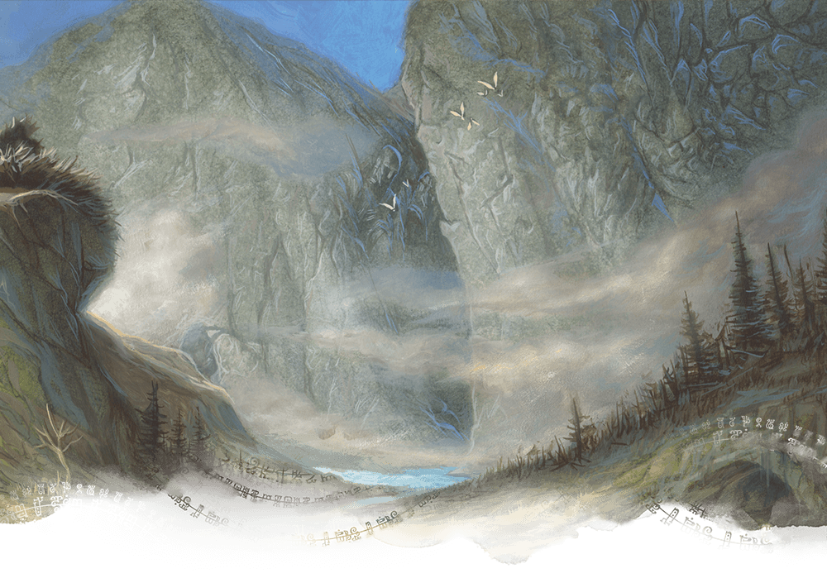
Случайные встречи
Данный раздел предназначен в первую очередь для Мастеров

О
дна из определяющих характеристик приключения в Серебряных Пределах или близлежащих землях — это постоянная угроза столкновения с неожиданной неприятностью в форме опасных животных, мародеров или чудовищ. Самые обычны хищники: волки, красные тигры, бурые медведи и подобные им, склонны избегать групп из трех или четырех человек или гуманоидов. Однако, кто-то отдалившийся от главной части группы, типа разведчика впереди или отставшего, может легко столкнуться с таким животным.

🦸Шанс Столкновения
Путешествуя через Серебряные Пределы, группа персонажей имеет шанс за час путешествия, столкно¬вения в дикой местности. Первый процент в каждом столбце нижеследующей таблицы - шанс на столкновение в течение одного часа пути в указанном типе ландшафта; второй процент (в круглых скобках) - шанс на одно столкновение за 8 часов пути на указанном типе ландшафта. Если группа не изменяет свой способ путешествия в течения дня (например, от нормального путешествия до осторожного путешествия), это намного легче для Мастера, ему нужно бросить одну проверку за дневное путешествие, а затем определять случайным образом место, где имеет место столкновение.
Группы, которые продвигаются с необычной осторожностью и двигаются со в медленном темпе (с половиной их лучшей скорости или медленнее), могут использовать категорию Осторожное Путешествие. Группы, которые остановились или разбили лагерь, могут использовать категорию Открытая Лагерная Стоянка. Группы, которые разбивают лагерь в укрытии или незаметно, могут ис¬пользовать последний шанс столкновения. Группа, разбивающая лагерь с костром, никогда не делает это незаметно, если она не может, так или иначе, скрыть свет от костра или дым.
Бесплодная - местность, где никто не проживает, и вообще не живут большие количества живых существ или чудовищ.
Дикая Земля - местность, где никто не проживает, но здесь обитает заметные живые существа или чудо¬вища.
Дикая Передовая - местность мало заселена, селения маленькие и далеки друг от друга.
Заселенная - местность с широкими отрезками очи-щенной земли, немалое число встречаемых маленьких деревень и поселков, не более чем в дне путешествия друг от друга, а также некоторое количество патру¬лей от близлежащих городов или крепостей. Долины Сандабар и Раувин - единственные заселенные зоны Серебряных Кордонов, и даже в большинстве частей этих регионов (например, трудная протяженность Раувин между Сильверимун и Эверлундом) можно принимать как дикую передовую или дикую землю.
Для этой книги Серебряные Кордоны и близлежащий ландшафт были разделены на семь таблиц стол¬новений:
- Долина Раувин и Долина Сандабар
- Лунные Земли и Холодная Долина
- Вечные Пустоши
- Холодный Лес и Лунный Лес
- Высокий Лес
-Незерийские и Раувинские Горы
- Мировой Хребет и Ледяные Горы.
Путешествуя через Серебряные Пределы, группа персонажей имеет шанс за час путешествия, столкно¬вения в дикой местности. Первый процент в каждом столбце нижеследующей таблицы - шанс на столкновение в течение одного часа пути в указанном типе ландшафта; второй процент (в круглых скобках) - шанс на одно столкновение за 8 часов пути на указанном типе ландшафта. Если группа не изменяет свой способ путешествия в течения дня (например, от нормального путешествия до осторожного путешествия), это намного легче для Мастер, ему нужно бросить одну проверку за дневное путешествие, а затем определять случайным образом место, где имеет место столкновение.
Базовый шанс случайной встречи в Смертельных Пределах
Тип местности | Шанс случайной встречи (в час) | Шанс случайной встречи (4 ч)
Бесплодная | 5% | 19%
Дикая Земля | 8% | 29%
Дикая Передовая | 10% | 35%
Заселенная | 12% | 40%

Базовый шанс случайной встречи и периодичность проверки на случайные встречи строго говоря определяется жанровыми ожиданиями Мастера и игроков – от 1 проверки за час до 1 проверки за день путешествия.
С нашей точки зрения, оптимальной частотой проверки на случайные встречи является 1 раз за вахту, т.е. 2 раза за день, а базовая вероятность наличия случайной встречи 20% (4 из 20 иди 17,18,19,20 на к20).
Изменение частсоты случайных встреч в зависимости от типа местности
Modifier | Encounter Density
+1 | Urban. The area surrounding a city is usually heavily patrolled, includes lots of foot and caravan traffic, and features a lot of interaction-based encounters instead of monster encounters.
-1 | Civilized. Civilized lands include small villages, towns, farmsteads, and other areas that may be sparsely populated, but are generally fairly safe.
0 | Wilderness. This is the typical “default” state for areas removed from cities and towns.
+1 | Wild. This designation specifically means that the area is bereft of patrols and peacekeepers, and includes dangerous monsters or environmental hazards in abundance, or that are often active.
+1 | Dark Lands. These areas are tainted by evil and darkness beyond the natural world, and might be present near the lairs of powerful evil dragons, liches, necromancers, fanatic cults, or terrifying aberrations.

1d12 | Sites | Hazards | Creatures
1 | Abandoned silver mine | Kobold trap | Wolves
2 | Abandoned gemstone mine | Bad weather: storm | Orc raiding party
3 | Ruined farmstead | Bad weather: fog | Bugbears & goblins
4 | Merchant caravan camp | Poison marsh | Hobgoblin war party
5 | Abandoned camp | Overflowing river | Trolls
6 | Monstrous camp | Ancient graveyard | Kobold skirmishers
7 | Occupied farmstead | Rift to the Underdark | Adventurers
8 | Protected glade | Bad weather: heat wave | Lizardfolk
9 | Traveler's shrine | Spider webs | Smallfolk patrol
10 | Hermit | Gargantuan tracks | Yuan-ti
11 | Ruined temple foundation | Hunter's trap | Nagas
12 | Malfunctioning teleportation circle | Enervating shrine | Ogres

DAYTIME ENCOUNTERS
1d20 | Encounter
1-8 | No encounter
9-12 | Site
13-15 | Hazard
16-18 | Creature
19 | Site plus creature (roll 1 di 2 for each and combine)
20 | Hazard plus creature (roll 1d12 for each and combine)
NIGHTTIME ENCOUNTERS
1d20 | Encounter
1-8 | No encounter
9-10 | Site
12-15 | Hazard
16-19 | Creature
20 | Two creature encounters (roll 1d12 twice and combine)
SITES
Each of these encounters represents a special site that the party stumbles across. While each presents opportunities for various ability checks and provide some world building details, DMs should feel free to add campaign-specific information and lore for added variety, especially if an encounter is rolled up more than once by the same adventuring party.
ABANDONED SILVER MINE
A hillside, escarpment, or perhaps simply a hole in the ground (originally used as a vent or as a tunnel to a flume) leads into the tunnels of a played out silver mine carved out by local gnomes or an ancient band of dwarves.
ABANDONED GEMSTONE MINE
The winding tunnels and mine works found here lead to a deposit of gemstones that remains largely untouched. A curse permeates the area, such that the removal of the gems immediately calls for a hostile monster to wander in. A successful DC 18 Intelligence (Arcana) check or the

detect magic spell might clue the party in on this curse's presence. What isn't apparent without thorough study is that taking a long rest in these caves always restores a character's full Hit Dice.
RUINED FARMSTEAD
The party comes across a farmstead that has been razed by marauding humanoid monsters. Roll 1d4 for the former inhabitants:
1. Gnomes
2. Halflings
3. Humans
4. Elves or DM's choice
If the party searches for tracks in the vicinity, roll for a monster encounter and those are the tracks they find, though the creatures have been gone from this area for 1d4 days.
Treasure. Searching the wreckage for a few hours reveals some treasure that was not taken (either by the former inhabitants or the monsters that destroyed it). Roll on the random treasure tables in the Dungeon Master's Guide, once on the Individual Treasure: Challenge 0-4 table, twice on Magic Item Table A and 50% chance of rolling once on Magic Item Table B. If this encounter happens multiple times, consider only rewarding 1 d6x10 gp in coin and gems, 1d4 trinkets, and 1d4 mundane weapons or armor (such as arrows, leather armor, or the like).
MERCHANT CARAVAN
A caravan of merchants is currently camping. There are 1 d4 wagons, each drawn by 2 oxen (VGM 208), and each with 2 drovers (commoners). 1d4+2 guards accompany the wagons. If encountered at night, 1 guard is on watch at a time while the rest of the group eats, sleeps, or drinks around a fire.
During the daytime, encamped caravans are dealing with some sort of problem. Roll 1 d4:
1. Broken wagon wheel.
2. Attacked by a band of 6 goblins that they just finished defeating.
3. One of their members wandered off mysteriously.
4. They are lost (if the way is obvious, change this to currently involved in an encounter with a randomly rolled hostile monster).
ABANDONED CAMP
A long-range patrol from Elturgard recently made camp here. Among their numbers was a single griffon and griffonrider (a scout) to act as messengers or advanced scouts, but they are long gone.
ABANDONED MONSTROUS CAMP
Cast aside scraps of game, refuse, and other litter makes it clear that monstrous humanoids camped in this area within the past 1d4 days. They travel by night, and have been displaced by the kobolds or other humanoids ravaging the countryside. Roll 1d6 to determine what sorts of monsters:
1. 2 goblins, 1 hobgoblin and 1 bugbear
2. 1d 6 orcs
3. 1d4 gnolls
4. 1d8 kenku
5. 2 ogres
6. 1 troll
Tracking the monsters (DC 12) will allow the party to catch up to the monstrous band within 2 days.
OCCUPIED FARMSTEAD
This farmstead is the home to a family eking out a living from the land. Recent raids and monstrous activity keeps them on high alert, and they do have the resources to protect themselves (up to a point). Roll 1d4 for the inhabitants:
1. Gnomes
2. Halflings
3. Humans
4. Mixed group (DM's choice or re-roll twice and combine, ignoring additional 4s)
The inhabitants include:
❖ A single priest, druid, veteran, or illusionist (VGM 214)
❖ An apprentice wizard (VGM 209), or 1d4 acolytes
❖ A single spy or scout
❖ 2d4+2 guards
❖ 1d6+4 commoners
❖ 2d4+4 herd or riding animals
Treasure. If the PCs require aid or attempt to engage the farmers in business of any kind, you can roll up a single Challenge 0-4 treasure hoard (DMG 137) to determine their resources; they will charge steep prices, however.

PROTECTED GLADE
The party comes across some natural feature that has become the domain of a troupe of fey creatures. This might be a copse of trees, a clearing in the woods, a pond or small lake, a ring of stone menhirs, a lone tree, an immense boulder, or the like.
Roll 1 d4 or choose the best option for the given terrain the party is currently traveling through:
1. A dryad, 1d4 blink dogs
2. 2d4 sprites and 1d6+2 pixies
3. A wild elf druid, a blink dog, and 1d4 wild elf acolytes; a unicorn resides nearby
4. A green hag
Treasure. Regardless of which group is used, the first time this encounter comes up, the creatures have a randomly rolled treasure hoard from the Challenge 5-10 treasure hoard table (DMG 137). They can buy, sell, and trade with these resources, or might gift them to friendly parties in exchange for completing a task such as defeating another randomly rolled antagonist that threatens the immediate vicinity.
Fey Magic. Regardless of the nature of the monsters encountered, the area maintains a powerful natural link to inherent powers within the Weave. Taking a long rest under the protection of the inhabitants in this area conveys some sort of magical effect (see the blessings and charms described on DMG 227-228); roll 1d4 to determine an appropriate benefit from the list below:
1. Charm of restoration
2. Charm of vitality
3. Charm of heroism
4. Blessing of Protection (consider this result very carefully before allowing it in your game)
In the case of antagonistic fey such as the green hag or even the wild elves (perhaps they are xenophobes like the Eldreth Veluuthra that actively hunt non-elves and keep them out of the natural places of the world), there might be a curse that befalls the party that takes a long rest in the area. For example, the party might drink from a pond that heals them as per a healing potion, but at the end of their long rest, they face the effects of the curse described below.
Petrifying Curse. A creature that drinks the water from the pond must make a DC 12 Constitution saving throw upon finishing their next long rest. On a failed save, the creature magically begins to turn to stone and is restrained. It must repeat the saving throw at the end of its next turn. On a success, the effect ends. On a failure, the creature is petrified until freed by the greater restoration spell or similar magic. (Treat this curse as a 6th level spell if needed for determining what magic can cure it.)
TRAVELER’S SHRINE
Whether it's beside an obvious foot trail or standing among weeds and tall grass in a place rarely trekked anymore, an 8 foot tall stone shrine stands as an ancient monolith looking over the vale. It is, in fact, a very small building, barely more than 6 feet deep, and it once allowed travelers to stow goods for those who might wander by and be in need, whether it be walking sticks, dried foodstuffs, a waterskin, or the like. The weather-worn symbols engraved upon the shrine suggest the form of a man with a wild beard and long cloak blowing in the wind; this is the symbol of Shaundakul, the Rider of the Winds, an ancient deity of travel, caravans, and now portals. This shrine was built in the times of ancient Netheril, and also bears more recent dedications to the gnomish deity Baervan Wildwanderer, also a patron of travel, nature, and forests. These symbols feature the countenance of a raccoon painted or carved into nearby stone cairns (only a couple feet tall) or in trees.
The DM may choose or roll on the Creatures column of the random encounter table to determine if there is a single NPC or monster present at the shrine. Ignore results of 1¬5, treating these as if there were no one present at the shrine. Any encounters here will be with a single creature suffering 1d4 levels of exhaustion. In all cases, it will be indifferent or friendly, not aligned to any aggressive factions or groups, and likely a lonely, good or neutral- aligned member of its race. (If this result comes up again, DMs should feel free to vary the encounter, with an eye toward presenting NPC merchants, local miners, any randomly chosen humanoid NPC from the Monster Manual appendix, or other non-violent encounters.)
HERMIT
The party comes across a hermit that travels the area on its own business, whether that be tending to livestock, hunting game, or simply watching the comings and goings of other creatures in this land. This hermit is initially hostile but not combative toward anyone it meets. Using social ability checks (see Social Interaction, DMG 244), may be willing to provide some form of aid, as described below.

Choose one of the hermits below, utilizing them to stage a unique roleplay encounter opportunity, or as a template for some encounter you devise using an existing NPC.
Feora (CG female sun elf warlock of the archfey; VGM 219) patrols the region with a displacer beast (Maera) she has trained since its birth to act as her ally. Feora is a member of the Olin Gisir, a loose faction of elves and half-elves that operate to keep bound demons and elven artifacts of power hidden from evildoers. She tends to a number of subterranean portals in the region that were supposedly a part of a magical route called the Trail of Mists, though she does not reveal this to anyone. Rather, she gloats and sometimes even shares knowledge from faraway lands and ancient times, information she gathered using these portals. If the party is able to make Feora friendly, she can inform them of some of the safest routes through the region; for the next ten days, treat all random encounter rolls on the Creatures table as if they are no encounter.
Raelia (CN female tielfling conjurer; VGM 212) is a former member of the Cult of the Dragon, once operating near the Dungeon of Swords in the southern Serpent Hills. Brought by rumors of wyrms, treasure, and portals that previous cultists used, she and her cadre were soundly defeated by nagas, and Raelia retired to a life of herding cattle and sheep, spreading false rumors while trading with local villages, and generally being a mysterious nuisance. If she becomes friendly towards the party, she will provide them with 1d4 healing potions and wish them well on their adventures.
RUINED TEMPLE FOUNDATION
Once there stood on this ground a temple to Amaunator, the Light of the Law. Worshipped by the Netherese, the temple and its works were largely abandoned when Netheril fell, for it said that Amaunator did not lift a finger to help his people. All that remains today is the carved out foundation of the temple, with a few low walls inside that demarcate different rooms: a reliquary, a storage room, and a barracks-style dormitory. In the reliquary is an interesting item that cannot be removed by mortal means: upon a marble pedestal is five foot tall sculpture of an angel holding aloft a blazing star. The sculpture is made of yellow-white light, and is immaterial, though it does give off a pleasant warmth if touched.
MALFUNCTIONING TELEPORTATION CIRCLE
A teleportation circle is found, inscribed in heavy stone bricks or upon a single, massive slab of marble that is sunken into the earth. Overgrown weeds, vines, and other creepers hide the circle from immediate notice, but close inspection reveals its obvious nature. The insignia that make up the circle's commands are mostly worn away or damaged by broken stones and the like, rendering the circle useless. DMs familiar with other portions of the Forgotten Realms should consider providing hints about where this circle's destination might have been.
HAZARDS
The following encounters represent natural phenomena, deadly terrain, or placed traps that are either dangerous on their own, have the potential to trigger encounters by alerting creatures of passersby, or both.
KOBOLD TRAP
A hidden pit trap (DMG 122) that is 10 feet deep impedes the party's progress, and if it is triggered, a connected alarm bell goes off in a nearby den of kobolds, who send out a hunting party: 1 d6 kobolds and 1d8 giant weasels.
BAD WEATHER: STORM
A storm rolls in quite suddenly, leading to heavy precipitation (see DMG 110) for 2d6 hours.
BAD WEATHER: DENSE FOG
A dense fog rolls in, usually reaching its peak obscurement during the morning hours. Everything becomes dim light at best, and at the DM's discretion, darkvision may be rendered useless beyond a few feet, as well.
POISON MARSH
The party's route forward requires that they head through knee-deep marsh water, or look for a way around. Finding a route around requires no rolls, but sets back their travel 4 hours. Cutting through the marsh turns up a very deadly surprise, as the marsh water acts as frigid water (DMG 110), even though it is not especially cold to the touch. This is a nonmagical effect caused by slow acting poison that has leached into this marsh for centuries, possibly from a source native to Najara.
OVERFLOWING RIVER
While the party is traveling near a river or stream, the water rapidly begins to overflow the banks and send debris into the surrounding countryside: a dam (natural or otherwise) broke upriver! Aside from potentially drowning anyone in the water -- navigating it by swimming would almost certainly be a death sentence, requiring a successful DC 15 Strength (Athletics) check just to keep

from being submerged -- areas along the banks could easily become like quicksand (DMG 110) as water pools in certain muddy areas or sucks away at the earth just below the ground. Vicious DMs can use this as a way to spoil rations, waterlog camping supplies, or even carry off pack animals, though the players should have a shot at saving their goods and gear, perhaps using appropriate abilities in group checks.
ANCIENT GRAVEYARD
An ancient graveyard stands atop a hill rise, or is shrouded against the sun's light in a low valley or depression in the earth between some hills and escarpments. It might be an ancient burial ground used by barbarians during the days of ancient Netheril, or it is the resting place of gnomes or dwarves that once tried to ply their trade here before succumbing to the attacks of serpentfolk from the nearby hills. If the party investigates or lingers too long, they may be in for a surprise, as the entire area is considered desecrated ground (DMG 110): after an hour, 1d4 shadows attack!
CREVASSE INTO UNDERDARK
A sinkhole opens up underneath the characters! T reat this as a hidden pit trap (DMG 122) that is 20 feet deep. In the ensuing collapse of the earth, ancient fungal spores are released into the air for several minutes, and there's a chance they may cause some nasty effects.
Roll 1 d6 for the effects of the cave in:
1. No effect.
2. The party's rations are compromised. One third of all their foodstuffs spoil.
3. The party's rations are compromised. Half of all their foodstuffs spoil.
4. The fungal spores trigger intense allergies in anyone that isn't immune to poison or disease. Such characters make a DC 12 Constitution saving throw. If they fail, they suffer one level of exhaustion. If they roll a natural 1 on their saving throw, they suffer two levels of exhaustion.
5. One character (randomly chosen) is sprayed with several spores directly in the face, taking 4 (1d8) poison damage and if they fail a DC 12 Constitution saving throw, they suffer one level of exhaustion. At the end of each long rest, they must make the save again, and if they fail, they suffer another level of exhaustion and must continue making such saving throws for 1d4 days (until they succeed or the duration ends). If they succeed, their exhaustion is reduced by one level and they no longer need to make saving throws for this effect.
6. No effect.
BAD WEATHER: HEAT WAVE
A heat wave blankets the region for 1d4 days, and any travel conducted during the daytime hours subjects the party to the effects of extreme heat (DMG 110).
SPIDER WEBS
The party's travels through a lightly wooded area leads them into the domain of a spider nest. If they fail to make a DC 14 group Wisdom (Perception) check, one of the party members walks into an area that is filled with webs (DMG 105) and within one round, a bunch of spiders respond: 1 giant wolf spider and 1d4 giant spiders.
GARGANTUAN TRACKS
The stupendously large tracks of some gigantic monstrosity break up the terrain, but they are many days old, and after a time, all sign of the creature is lost due to harder terrain. The monster was a (roll 1d4):
1. Tarrasque
2. Brontosaurus (AKA Thunderstep Behemoth, VGM 139)
3. Purple worm
4. Ancient red dragon
HUNTER’S TRAP
The party comes across several traps throughout a lightly wooded area, all of them nonlethal (and most aren't harmful, either): things like small cages that swing shut when entered, boxes that drop if bait is taken, and so on. These traps are used by gnomes to capture smaller animals and either train them or speak with them (using magic, of course) to find out the nature of monsters that might have traveled through the region.
The party might be subject to a falling net trap (DMG 122) if they investigate too closely. If they wait at the traps for a while to see what happens, pick a mundane, tiny or small animal from the Monster Manual to get trapped. Within 20 minutes of a trap triggering, 1 d4 forest gnome guards and a forest gnome scout arrive.

ENERVATING SHRINE
Tucked between some rolling hills is an idyllic grove of trees and berry bushes that stands seemingly untouched. It makes a great place to catch a long rest...
Or so the illusion makes it seem! In actuality, this is an enchanted grove of dead trees among a thicket of pricker bushes and gnarly vines. If one doesn't see through the illusion -- using a detect magic spell or succeeding at a DC 18 Wisdom (Perception) check or DC 14 Intelligence (Investigation) check reveals what's wrong here -- they can clear out a place to sleep, but after the long rest, the illusion dissipates and they find their exposed flesh cut up and their clothing filled with prickers, and any attempt to rest actually ends without any beneficial effects. In fact, it ends by them gaining a level of exhaustion!
An enterprising DM may substitute the effect (and the narrative of how the effect is achieved) for any other sort of resting spot the party makes, rather than a blighted grove of trees. So, the party could come upon a ruined farmhouse, the basement of a ruined temple, or any other sort of appropriate location that the party may use for cover and have the same effect haunt them.
CREATURES
The following encounters all involve creatures. Although many of them are likely to be hostile at first, consider their motivations and general morale when determining whether or not such an encounter should start with or lead to combat. These creatures may be ambushers, or they may simply be out hunting or scrounging. They may even be willing to barter information or minor goods like ammunition, pelts, or the like.
WOLVES
A pack of wolves harries the group, attempting to catch someone that falls behind or scouts ahead, or waiting until the party makes camp and goes to sleep. There are 2d4 wolves. There is a 25% chance that these wolves act on behalf of an irredeemably evil druid hermit that resides in a hovel nearby with his mad offspring (1d4 tribal warriors).
ORC RAIDING PARTY
Orcs ravage the countryside all the time: there are 1 d4+2 orcs astride either giant lizards or hadrosauruses (VGM 140), roaming the countryside looking for easy prey. The mounts are trained to fight if their rider is slain or separated from them.
BUGBEARS & GOBLINS
Barbaric goblinoids ambush easy prey: a gang of 1d4+1 bugbears and their 1 d8 goblin “brethren” (read: cannon fodder).
HOBGOBLIN WAR PARTY
Hobgoblins are highly organized and often work out of small encampments, usually raided farmhouses or the ruins of some long lost structure like a defiled shrine. They lead other goblinoids and sometimes other monsters on guerilla raids for supplies and booty, and trade somewhat freely with the Zhentarim and the serpentfolk of Najara.
The party consists of a hobgoblin captain on a worg, 2 hobgoblins also on worgs, and 1d4 goblins mounted on wolves.
TROLLS
1d4 trolls prowl the countryside for food (elf flesh is best!) and shiny things.
KOBOLD SKIRMISHERS
Kobolds prowl the countryside for supplies and loot to bring back to Syranthaxius, a wyrmling who resides in the vicinity. You can use these forces to bolster those of any kobold lair, if needed.
Roll 1 d4 for the kobold gang's makeup:
1. Patrol. 1 kobold dragonshield (VGM 165) leads 1d4 kobolds and 2 giant weasels on patrol.
2. Elite. Patrol. 1d4+2 kobolds, 1 winged kobold, and either 1 giant weasel or 1 guard drake (VGM 158).
3. Raiding Band. 2 kobold dragonshields (VGM 165), 1 kobold inventor (VGM 166), and 2d4+4 kobolds. They may split up into smaller teams, and attempt to use stealth to steal from a settlement, or from a camped party of adventures.
4. Aerial Patrol. 1d4+2 winged kobolds might (25% chance) be accompanied by a ground patrol of 1d4 kobolds and 1 giant weasel.
ADVENTURERS
A band of plucky adventurers roams the wilderness, either looking for adventure or after having unsuccessfully started one and having since fled from whatever danger was presented to them. These parties can be made up of whatever race combinations you choose, though in most

cases, they should primarily be human unless otherwise noted.
Roll 1 d4 for the makeup of the adventuring party:
1. Patrol. These good-aligned adventurers are soldiers of companies from Elturgard or Boareskyr Bridge. They include a knight astride a griffon, two scouts, and 1d4+1 guards.
2. Cultists. A cult fanatic -- or alternatively, a warlock of the Archfey (VGM 219) or evil-aligned priest -- leads a band of 2 thugs and 1d4 cultists. They may be members of the Cult of the Dragon or a similar evil group active along the Sword Coast.
3. Tomb Robbers. A berserker, a spy (perhaps acting as a guide), and 1d4+2 tribal warriors seek out treasures for their barbarian clansmen.
4. Bandits. A bandit captain and his cult fanatic ally lead a group of 1d8+1 bandits on some mission to find treasure. They are part of a larger band of 2d4+4 bandits and their 1 d4 mastiffs that camp somewhere nearby, and they will come running if the captain blows his warhorn in alarm.
Additionally, you may roll 1d6 for their general disposition:
1. Friendly but aloof. This party will gladly provide historical info or recent lore they might know on the surrounding area, but otherwise don't wish to help the party.
2. Friendly rivalry. The adventurers will look at the player characters as potential rivals, and will be happy to compare notes on future adventures should they ever run into each other at town.
3. Underhanded. These adventurers will act friendly, attempting to glean information about the party's current quest, and then try to steal their glory.
4. Antagonistic. These adventurers see the party as rivals, and while not aggressive, they maintain a hostile attitude unless persuaded otherwise.
5. Thieves. These adventurers act haughty and aloof, but return when the party's camping to try and stealthily steal something from the party that catches their eye.
6. Attack. These adventurers see the party as prey, and attack. They may try to parley from a distance first, and then setup an ambush of some sort.
LIZARDFOLK
Lizardfolk have come down from the marshes and wooded areas to the north on raids, or to verify rumors they've been hearing about the wyrmling dragon Syranthaxius' activities with the kobolds. A lizardfolk shaman and 4 lizardfolk are scouting the area for settlements to raid. They aren't initially aggressive, and they won't share their motives, but if they feel intimidated they will attack.
SMALLFOLK PATROL
Local militia members patrol the many small settlements throughout the Trielta Hills region, and are generally the first line of news about the comings and goings of monsters. They use specially trained ravens to deliver messages throughout the area.
Roll 1 d4 for the group's composition:
1. Gnomes. Led by a veteran armed with a pike, this group includes 2 archers (VGM 210) armed with heavy crossbows and 2d4 guards. One of the archers is trained to use a raven to deliver messages. There's a 25% chance they'll have 2 axe beaks acting as trained pets.
2. Halflings. Usually led by either a priest or a spy, halfling patrols contain 1d4+1 scouts and 2d4+2 guards. The leader will be trained in the use of ravens to deliver messages to nearby settlements. There's a 25% chance they will have a blink dog accompanying them.
3. Mixed Group. Bound by their communities, this mixed group of halflings and gnomes are led by a gnome illusionist (VGM 214) or halfling priest, and include members of both races as decided by the DM. The unit consists of 1 archer (VGM 210), and 1d6+2 guards, half of whom carry a heavy crossbow in addition to their other weapons.
4. Elite Patrol. An elite patrol is usually mixed in terms of gnomes and halflings as well. There will be a druid or knight acting as the leader (mounted on a pony), and a unit consisting of 2 archers (VGM 210), 2 scouts, and 3d6 guards, half of whom are armed with pikes and the other half armed with heavy crossbows in addition to their standard equipment. There's a 25% chance that they'll be accompanied by an illusionist (VGM 214) and a blink dog.

YUAN-TI
Yuan-ti come to these lands rarely, and only with some great purpose.
Choose their motivations and party makeup:
❖ Hunting down slaves. A band of slaves have escaped their yuan-ti captors! The yuan-ti hunting party consists of a yuan-ti malison (choose or roll randomly for type), 4 yuan-ti purebloods, and a giant constrictor snake. The party of slaves consists of a gladiator and 1d4+1 guards, all of whom are unarmed and suffering from 3 levels of exhaustion.
❖ Spies. 1d6 yuan-ti purebloods travel with 1 cult fanatic and 1d4 cultists, acting as merchants. They claim to be outcasts of Najara if questioned. They answer to active yuan-ti in the area.
DMs armed with Volo's Guide to Monsters should consider using the physical variations tables, unusual abilities, personality trait tables, and names on pages 97-99 of that book to flesh out these encounters. Yuan-ti are cunning enemies with ulterior motives, and therefore are likely to engage in social interaction or become recurring enemies of the party. Their forces can be bolstered by the noted minions and allies in that book or the DM can use them for inspiration in creating parties of escaped slaves or the slavers that sell captured people to the serpentfolk.
NAGAS
Nagas are the nominal ruling class of Najara, and therefore they rarely travel abroad, instead prefering to send yuan-ti or other serpentfolk underlings to manage their spy networks, tend to mercantile duties, and otherwise present what limited face time the Kingdom of Snakes feels it must in order to expand its place in the world. As such, there are relatively few reasons for nagas to be encountered in the Trielta Hills region. A spirit naga inquisitor leads a group of 1d4 lizardfolk on a hunt for an escaped yuan-ti malison traitor.
OGRES
Plenty of ogres have lost their homes to the kobold incursions, or were wanderers and nomads to begin with.
Roll 1 d4 for the makeup of the ogre encounter:
1. Rosh is an ogre that wants revenge on the kobolds! He has organized a posse consisting of a lizardfolk shaman, 1d8 goblins, and a goblin boss to harry kobold patrols and raiding parties in the region.
2. Plen is an ogre hermit living in a shack nearby with his 2 axebeak pets.
3. Gren is an ogre mercenary has joined up with 2 doppelgangers and their (usually hidden) pet displacer beast for nefarious jobs.
Droz the neutral good ogre with a pet weasel named Flak just wants to settle down among the urban townsfolk or cityfolk somewhere and take up a job as a bouncer at a tavern. He'd even join a party if they promise such a future for him; if such a job is offered to him, he'll leave the party immediately.

🦹Столкновения в Дикой Местности
Одна из определяющих характеристик приключения в Серебряных Пределах или близлежащих землях — это постоянная угроза столкновения с неожиданной неприятностью в форме опасных животных, мародеров или чудовищ. Самые обычны хищники: волки, красные тигры, бурые медведи и подобные им, склонны избегать групп из трех или четырех человек или гуманоидов. Однако, кто-то отдалившийся от главной части группы, типа разведчика впереди или отставшего, может легко столкнуться с таким животным.

Дистанция случайной встречи
Terrain | Encounter Distance
Arctic, desert, farmland, or grassland | 6d6 × 10 feet
Forest, swamp, or woodland | 2d8 × 10 feet
Hills or wastelands | 2d10 × 10 feet
Jungle | 2d6 × 10 feet
Mountains | 4d10 × 10 feet

Terrain | Encounter Spot Distance
Desert | 6d6 x 20 feet
Desert, dunes | 6d6 x 10 feet
Forest (sparse) | 3d6 x 10 feet
Forest (medium) | 2d8 x 10 feet
Forest (dense) | 2d6 x 10 feet
Hills (gentle) | 2d6 x 10 feet
Hills (rugged) | 2d6 x 10 feet
Jungle | 2d6 x 10 feet
Moor | 2d8 x 10 feet
Mountains | 4d10 x 10 feet
Plains | 6d6 x 40 feet
Swamp | 6d6 x 10 feet
Tundra, frozen | 6d6 x 20 feet

💀Определение типа случайной встречи
Могут быть не только боевые стоклновения.
Возможные виды случайных встреч:
к6 | Вид встречи
1. | Животное
2. | Чудовище
3. | Разумные существа
4. | Следы
5. | Природные ресурсы
6. | Природная особенность
ENCOUNTER TRAITS
Use the following tables to inspire you when determining what the creatures in an encounter group are doing. Remember that the serpentfolk races of the Serpent Hills value trade, diplomacy, negotiation, resources, and slaves, and therefore they are not immediately hostile in action, even if they might be in terms of general attitude towards outsiders.
ATTITUDE
1d6 Starting Attitude
1 Friendly
2-4 Indifferent
5-6 Hostile

GOALS & MOTIVATIONS
1d6 | Objective
1 | On patrol for a nearby lair. (If you need or wish to build the lair, find a dungeon map with 3-8 chambers, double or triple the encounter group's numbers, and spread them out within that dungeon complex, adding a special monster or two to increase the variety of encounters.)
2 | Looking to enslave weaker parties, or avoid stronger ones.
3 | Transporting and selling slaves.
4 | Merchants with trade goods: food, beverages, low price gems and artwork.
5 | Hunters foraging for food.
6 | Escaped slaves of some other tribe or group of serpentfolk.

' j

ENCOUNTER CONDITIONS
1d8 | Encounter Conditions
1 | Add a trap to the encounter that the enemies will use if necessary.
2 | Lots of cover.
3 | Damaging terrain, such as thorn hedges, steaming geysers, or a landslide.
4 | An earthquake causes the terrain to break up, transforming the battlefield on the 3rd round of battle.
5 | Obscuring fog, exceptional darkness, or changing lighting effects that may cause disadvantage on ranged attacks.
6 | Strong winds or torrential rains that effect vision, ranged combat, and create difficult terrain in spots.
7 | Quicksand, sinkholes, landslides, or natural (hidden) drop-offs that force ability checks to avoid or create a more vertically oriented battlefield.
8 | 1 d4 additional creatures of the DM's choice show up on round 3 or 4 and harry both sides of the fight (a rampaging owlbear, starving ghouls, etc.).
INTENDED DESTINATION
1d8 | Destination
1 | Ss'thar'tiss'ssun
2 | Thlohtzin
3 | A slave camp that is nearby
4 | A slave camp that is far away
5 | Anywhere but here!
6 | An enemy's campsite
7 | An enemy's lair
8 | Searching for a new lair

К20 | Вид случайной встречи
01-10 | Животное, Чудовище или Разумные существа
11-16 | Следы
17-18 | Природные ресурсы
19-20 | Природные особенности

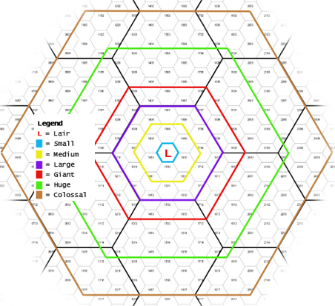
Логово чудовища и его домашняя территория в зависимости от размера чудовища
При построении таблицы случайных встреч и выделении на карте логов зверей, чудовищ или разумных существ используя современные возможности создавать таблицы случайных встреч процедурным способом для каждого отдельного гекса (см. Схему 28). Пока же в Смертельных Пределах используются таблицы случайных встреч учитывающие регион Серебрянных пределов, вид местности и наличие дороги в гексе.

Определение места случайной встречи
Из за используемого малого масштаба карты (напомним, в Смертельных Пределах по умолчанию используются двухмильные гексы) группа может заметить случайную встречу еще в соседнем гексе. И с другой стороны, существа также могут заметить группу заранее и чтобы определить местоположение случайной встречи удобно воспользоваться схемой 29 – бросок 1к6 – позволяет определить в каком ближайшем гексе были замечены признаки чудовища, а бросок 1к12 = позволяет определить в каком из дальних (расстояние 2) гексов были обнаружены признаки чудовища.

6
5
1
4
2
3
10
11
12
2
9
8
7
6
5
4
3
1

Определение местоположения следов чудовища на расстоянии двух гексов от группы

Определение заметности сторон
Noticing Other Creatures
While exploring, characters might encounter other creatures. An important question in such a situation is who notices whom.
Indoors, whether the sides can see one another usually depends on the configuration of rooms and passageways. Vision might also be limited by light sources.
Outdoor visibility can be hampered by terrain, weather, and time of day. Under certain conditions, creatures are more likely to hear one another before they see anything.
If neither side is being stealthy, creatures automatically notice each other once they are within sight or hearing range of one another. Otherwise, compare the Dexterity (Stealth) check results of the creatures in the group that is hiding with the passive Wisdom (Perception) scores of the other group, as explained in chapter 7.
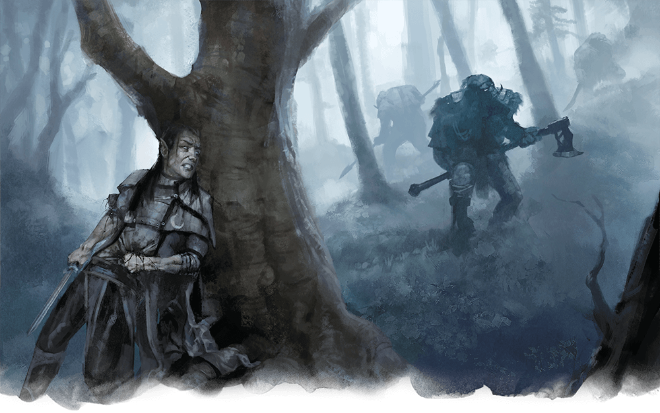
Если все стороны случайной встречи, т.е. группа авантюристов с одной стороны и группа персонажей или чудовищ с другой стороны, не пытаются перемещаться скрытно, то они автоматически замечают друг друга на дистанции столкновения, определенной для этой местности.

Скрытность и настороженность НИП
Скрытность группы существ определяется как арифметическое среднее их пассивной Скрытности. В случае если группа состоит из подавляющего большинства существ одного типа допустимо использовать пассивную скрытность для этого типа существ.
Пассивное Восприятие группы существ также принимается равным арифметическому среднему пассивного Восприятия каждого из существ или пассивному Восприятию существа, которое составляет большую часть группы.
Настороженность группы существ – характеризует то, как эти существа воспринимают окружающую среду и активно ищут угрозы. В случае низкой настороженности – пассивное Восприятие снижено на 5, в случае высокой – увеличено на 5.
По своей сути, проверка Скрытности против Восприятия это достаточно тяжелая задача для стороны, которая пытается быть скрытной – ее заметят если заметят хотя бы одно существо из группы.
Для определения успешности Скрытности авантюристов необходимо сделать групповую проверку Скрытности, а для успешности Восприятия – групповую проверку Восприятия.

💢 Проверка реакции
Реакция случайной встречи определяется как 2к6
Реакция существ в случайном энкаунтере – это механика, взятая из старых редакций с определенной модификацией.
Проверка реакции
1к20 | Начальное отношение
1-3 | Враждебное
4-10 | Агрессивное
11-17 | Нейтральное
18-19 | Дружелюбное
20 | Союзническое

⚔️Боевой дух
Боевой дух существ - это механика, взятая из старых редакций с определенной модификацией.
Как правило, существа сражаются не до последней капли крови. Их настроение продолжать сражение определяется их Боевым духом.

Когда делать проверки Боевого духа
Делайте проверки Боевого духа в следующих ситуациях:
- когда повержен лидер отряда;
- когда в отряде осталось менее 50% сил;
- когда у конкретного существа осталось менее 50% хитов;
- когда существу очевидно преимущество его противников;
- когда бежит один из его союзников;
- когда стало очевидно мастерство его противников (сотворено могущественное заклинание или нанесен критический удар);
- в любом случае по желанию Мастера.

Проверка Боевого духа с использованием Мудрости
В данном случае проверка Боевого Духа представляет собой спасбросок Мудрости с УС 10+ситуационные модификаторы по мнению Мастера.

Проверка Боевого духа без привязки к характеристикам
При таком подходе этот спасбросок аналогичен спасброску от смерти – не зависит от характеристики.
Бонусом к этому спасброску выступает начальный уровень Боевого Духа у отряда
Модификаторы проверки Боевого Духа
Начальный уровень Боевого Духа | Модификатор спасброска
Очень низкий | -5
Низкий | -2
Средний | 0
Высокий | +3
Очень высокий | +5

Факторы, влияющие на уровень боевого духа
Способности существа:
- Храбрый (Brave) +1
- Фанатизм +2
Наличие у лидера особых способностей:
- Лидерство: +1
- Боевой клич: +1
Численное преимущество:
- у отряда -1
- у противников +1
Врасплох были застигнуты:
- отряд - +1
- противники отряда -1
А также любые другие релевантные по мнению Мастера факторы.
Результат проверки Боевого духа | Эффект
Естественная «20»
Больше УС на 5+ | Противник воодушевлен, следующая атака каждого существа совершается с преимуществом, спасброски в следующем раунде совершаются с преимуществом
Больше или равно УС | Противник продолжает сражаться тактически грамотно
Меньше УС на 5 | Противник обескуражен, все атаки в следующем ходу делаются с помехой
Меньше УС на 5+ | Противник обращается в бегство
Естестественная «1»

Дополнительные виды встреч и столкновений
Столкновения не обязательно являются боевыми. Для модификации случайных встреч полезно также использовать дополнительные таблицы, определяющие тип встречи, цели и мотивации существ
Ниже предлагаются набор таблиц, позволяющий создавать случайные встречи и столкновения более естественным образом.
Помимо встречи с самим чудовищем авантюристы могут найти некоторые его признаки (см.таблица ниже).
Признаки чудовища
К8 | ПРИЗНАКИ ЧУДОВИЩА | ПРИМЕР
1 | Замечены | Пара грифонов летела через закат, за много миль отсюда.  В ночи появилось короткое красное зарево, видневшееся за далекой линией хребта (Красный дракон).
2 | Звуки ("обрывки криков и песен внизу в долине”) | Обрывки криков и песен внизу в долине (бандиты).  Полный горловой рев, эхом разносящийся по равнинам (Лев).  Вдалеке, отдаваясь эхом во многих проходах, хлопает дверь (подземный монстр-людоед, наверное?)
3 | Части тела | Сброшенная кожа гигантской змеи.  Шипы Мантикоры, воткнутые в дерево.
4 | Жертвы | Мертвая белка, высохшая и обескровленная (стиргес).  Кости и снаряжение бывшего искателя приключений, разбросанные по всему длинному коридору (студенистый куб).
5 | Следы | Длинный широкий след наполовину высохшей слизи, изгибающийся из-за угла (гигантский слизняк).  Большие следы копыт, идущие поперек дороги (Горгона).
6 | Запахи и испарения | Легкий запах гниющей плоти в воздухе (зомби).  Дымная дымка висит в воздухе (адские псы).
7 | Поврежденная природа | Выжженное пятно на стене подземелья (адские псы).  Следы ведут в утоптанный и разорванный куст терновника (Горгона).
8 | Преднамеренные отметки | Непристойные граффити на стене, написанные темными руническими пиктограммами (гуманоиды).  Сильный мускусный запах вокруг основания дерева (гигантская Росомаха).

COMMON NPC ARCHETYPES
2d8/2d10 | Stat Block
2 | Acolyte
3 | Bandit
4 | Commoner
5 | Commoner - merchant
6 | Cultist
7 | Guard
8 | Noble
9 | Noble - merchant
10 | Priest
11 | Scout
12 | Thug
13 | Veteran
14 | Doppelganger!
15 | Wererat!
16 | DM's choice, or re-roll
17 | Archer (VGM)
18 | Bard (VGM)
19 | Illusionist (VGM)
20 | Shapeshifted couatl!
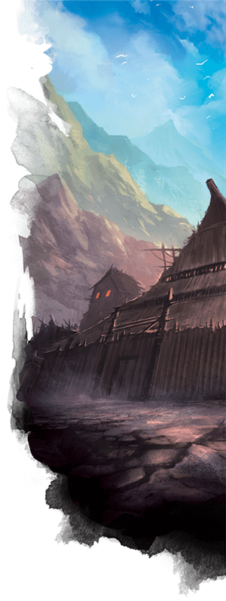
DEFINING TRAIT OR SPECIAL CHARACTERISTICS
1d12 Trait / Characteristic
1 Peaceful busybodies.
2 Boisterous; constant celebrations.
3 Disciplined.
4 Druid circle.
5 Hot springs.
6 Influential shrine to a specific deity.
7 Windmill.
8 Waterwheel.
9 Underground construction.
10 High wall.
11 Natural tree cover; treehouses.
12 Retired adventurers come here in droves.

VILLAGE PROBLEM
1d12 Trouble
1 Nearby monstrous lair.
2 Encampment of displaced monsters.
3 Brigand camp nearby.
4 Secretly controlled by doppelgangers.
5 Powerful monster hibernates nearby.
6 Evil cult operates illicit trade network.
7 Targeted for Zhentarim takeover.
8 Enemies of nearby druids or elves.
9 Magical plague is beginning to spread.
10 Leaders have been magically cursed.
11 Recent assassination leads to unrest.
12 Natural resources depleted.

RANDOM VILLAGE
1d12 Name Primary Trade Good
1 Copper Rift Apples
2 Downswallow Mine Berries
3 Highland Perch Copper
4 Hillsdown Grapes
5 Millstone Hemp
6 Ridgeside Marble
7 Rockthorn Pumpkins
8 Rolling Bridge Quarry rock
9 Rumbleton Silver
10 Thornbridge Strawberries
11 Wavy Knoll Wheat
12 Wheatslope Wine

Процедура (Мастер)

1. Определите текущее направление движения героев

2. Блуждают ли герои?
Если группа путешественников не держит путь относительно какого-либо выдающегося ориентира или не движется вдоль естественного/искусственного пути, сделайте проверку Навигации. Если группа провалила проверку и заблудилась, определите новое направление движения по веерной диаграмме (cм. ч.3). Если они уже заблужились ранее, также измените направление, но учтите, что оно может отклоняться только вправо.

3. Проверка событий и встреч
Определите момент события/встречи в пределах текущей вахты (бросок 1к8 x 30 минут от начала вахты) и произведите соответствующие броски на вероятность встречи, если Вы не произвели их ранее.
Совет: Если события произошло ранее последнего получасового отрезка вахты, запишите количество оставшихся (до конца вахты) часов .

4. Реальная пройденная дистанция
Бросьте 2d6+3, разделите на 10 и повторно умножьте полученное число на эталонное значение дистанции, которую должна была пройти группа за вахту. (конечный результате этих вычислений и будет “реально пройденной дистанцией” — прим пер.) Сделате проверку Навигации, в том случае, если герои захотят сами определить пройдённое расстояние.
Совет: Если текущая скорость движения группы ожидаемо приведёт её к выходу из гекса где-нибудь в середине вахты, и это, в свою очередь, приведёт к заметному изменению типа ландшафта, расчитайте среднюю дистанцию преодолеваемую группой за один час (1/4 вахты). Затем, когда группа достигнет края гекса, отметьте количество затраченных героями часов. После этого, опишите ландшафт нового гекса, рассчитайте новое значение реально пройденной дистанции и продолжайте отмечать продвижение группы как обычно.
Дистанция внутри гекса
Учтите, что:
Группе героев потребуется пойти 12 миль, чтобы пройти гекс насквозь, и покинуть его через одну из трёх противоположных точке входа сторон.
Группе также потребуйте пойти шесть миль, чтобы покинуть гекс через одну из двух ближайших к точке входа сторон (через левую или правую).
Изменение направления движения внутри гекса приведёт к тому, что группа пройдёт на две мили мили больше.

6. Выход из гекса
Определите новый для группы гекс, исходя из (не)изменившегося направления движения группы;
Если группа блуждает, сделайте проверку Навигации, чтобы понять осознають ли герои свои блуждания;
Если герои осознали блуждания, они могут попытаться повторно сориентироваться на местности;
Если попытка ориентирования неудачна, определите для группы новое направление движения, согласно веерной диаграмме (cм. ч.3).
Примечание: Использование компаса автоматически сбрасывает прогресс бро

Роли игроков
Dungeon Masters shouldn't be the only ones putting in work, and a player's work doesn't necessarily end with creating and updating their character sheet. Hexcrawl campaigns - and really any campaign - can benefit from dispersing the workload among multiple people. While some may see this as “extra work,” the truth is that this is another level with which players can engage in gameplay. For some players, this may be a means of offloading work that complements their skillset, and for others, it may be a way of keeping them off of their cellphones during the session.
In all cases, there's advice on “Tools of the Trade,” which includes notes on supplements, supplies, and useful tools for making the job easier. Ultimately, if any player feels like they have to do busy work or extra homework, their interest in the campaign is going to dwindle, so make sure to experiment with changing up roles for certain players and finding the tools that work for your group.
Check out the release Old School Hacks Vol. 2: Player Roles for much more in-depth coverage of all of these roles, useful forms, handouts, and organizational tools, and several variations.

CALLER
The caller is a spokesperson for the players, acting as both a motivator (“Come on guys, let's make a decision!”) and a go-between so that the DM understands the big picture of the entire party's actions. A caller doesn't necessarily speak for the group all the time, and can't override an individual's choices, but should be seen as more of an organizing tool for getting things sorted out and presented to the DM. This might include collating shopping lists or selling lists in town, setting the final list of marching order, and noting things like “Standard Operating Procedure” for the party when they come to a new site or settlement.
Tools of the Trade. Callers can make use of any tool to organize the thoughts of the party, their actions, and lists. 3x5 index cards always work, and so do minis for establishing marching order.
Co-DM
Particularly savvy players or folks experienced in DMing their own campaigns or adventures can always pick up the role of Co-DM, but it's one that is very hard to balance properly and perform well. The ur-DM is the one with all the lore and everything, so the Co-DM's place may be hard to figure out the boundaries for.
A good use of a Co-DM is running minor and unintelligent monsters during battles so there's no chance of “plot spoilage,” and handling hirelings and henchmen for the party. If you use battle maps and terrain, a Co-DM can prep new maps or minis for future encounters.

MAPPER
The mapper creates and maintains any maps for the party, from the player-version of the campaign hex map to the individual dungeon maps of any given session. Mappers should consider having additional hex and grid paper on hand, and maintaining a “final” version of important maps (especially the larger campaign hex map) that isn't drawn on until after a session ends, or at some other larger break, thus ensuring that mistakes aren't frequent, or can be run past the DM for additional clarification.
Tools of the Trade. Graph and hex paper are a must, and even then a ruler and similar tools (such as a compass) can be extremely useful for getting particular details down. During a session, the mapper can even use index cards or post-it notes (such as the smaller bookmark¬style ones) to fashion quick notes and place them in a logical layout, transferring this information to the final map at the end of the session (or even between sessions).

QUARTERMASTER
The Quartermaster is the player that manages the survival-horror aspect of hexcrawling: gear and encumbrance. Often times, players are expected (and expecting) to manage only their own character sheet, but it pays to have someone on deck to record loot (not just what, but where it was gained and/or sold) or even keep a current calculation of encumbrance for all of the characters. Folks that are good at math or extremely organized can be great in this role, though it is time¬consuming. If players do track their own characters' gear and encumbrance, they could simply submit their final encumbrance or weight to the Quartermaster, and/or the Quartermaster simply keeps track of party-only, shared resources, which could be property, loans, debts (of money or honor), or “consumables” like rations, water, and healing potions. This role often requires a lot of discussion before being implemented, but can reduce the workload of all other players (and the worries of the DM) when handled properly.
Tools of the Trade. Graph paper for easily organizing lists of items and numbers in columns is super-helpful. If the Quartermaster is only in charge of consumables, ammo, or small categories of information (final encumbrance scores of each party member, maybe), a 3x5 index card may be enough, or a few piles of differently colored tokens to represent things like rations and water.

TIMEKEEPER
The Timekeeper tracks both the short-term and long-term passage of time in the game universe. This might be as advanced as recording historical lore uncovered, maintaining a calendar of big events or a journal of every event, or simply ticking off rounds, minutes, hours, and days on a piece of scratch paper. Either way, when someone asks “what time of day is it?” the Timekeeper should have the answer. Additionally, they should be asking the question, “how long does that take?” so the DM stays honest.
Tools of the Trade. Work with whatever covers the period(s) of time tracked, from 3x5 index cards to track encounter rounds or days of travel, to a campaign calendar that shows an entire month at a glance. A real- world calendar works fine in most cases, but campaign world-specific ones exist (there's a Calendar of Harptos available for the Forgotten Realms setting on Dungeon Masters Guild written by yours truly!). Graph paper might also be useful for ticking down the rounds or hours in a session.

INITIATIVE TRACKER
The Timekeeper or another player can track initiative as well, releasing the DM from this burden. This is an excellent and easy way for a player to get more involved in combat encounters even when it's not their turn, and helps them to learn some of the intricacies of combat rules as a result.
Look for combat pads or magnetic whiteboards (and magnets with names or images on them) as an excellent visual reference for tracking turn sequence during combat. Graph paper or individual index cards work, too, the latter of which can serve as an excellent randomizing tool outside of combat.

CAMPAIGN SCRIBE/RECORD KEEPER
The Timekeeper or another player may take on a more involved role as the party's scribe, recording not just the time and perhaps a quick reference of major events, but actually taking down the minutes of a game session, or writing in-character journals between game sessions on a blog or forum for your adventures.
This tool syncs up extremely well in a campaign where exploring the world is important to the NPCs as well as the players. Journal entries of some sort, or even an index card of just a short re-telling of events with maybe a thematic title could represent in-game documents that can be bought and sold, providing the characters with a source of income, glory, and renown for undertaking the adventures that the hexcrawl campaign offers them.

RULES COORDINATOR
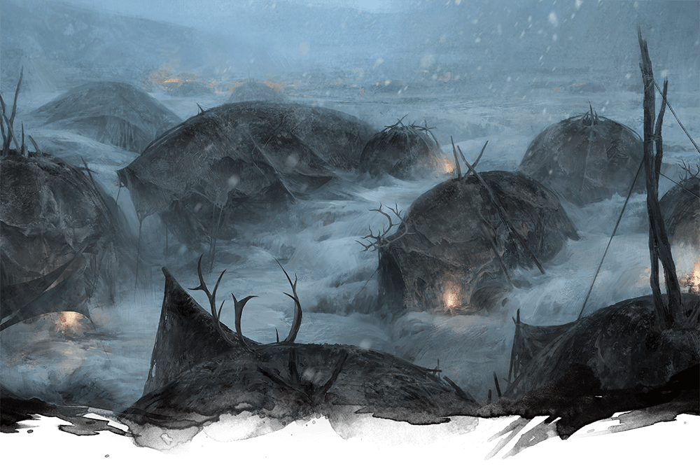
The “Rules Lawyer” is a dreaded term for a player (or some types of DMs) that knows the game system backwards and forwards, calling out errors or inconsistencies. The truly worst case scenario is the person that thinks they know the rules, but in truth reinterprets them to take advantage of them, or simply has an honest brain-fart and forgets some corollary or conflicting exceptions. But this is an extreme interpretation of a certain type of person, and the fact is that games do have rules for a reason, so why not have someone on hand whose job it is to reference them (physically or from memory)?
The Rules Coordinator might be the only player at the table allowed to delve into the books to find a ruling (that's a strict DM's table!), or more likely, is just the person who has a good memory for game mechanics. While the DM maintains final authority to make a call and move things along, the Rules Coordinator is there to reference rule specifics at the drop of a hat, and to possibly begin the (hopefully democratic) process of ensuring rules calls are made fairly.
Tools of the Trade. If it was just as easy as cracking open the book to the right page, then the tools would seem pretty obvious for a Rules Coordinator, but that's just not the case. Some books don't have a comprehensive table of contents or index, so it behooves the Rules Coordinator to seek out, photocopy, or create cheat sheets, customized indexes, combined indexes from multiple books, and other means of making rules-referencing as fast and accurate as possible. A quick search online calls up lots of especially comprehensive indexes for the D&D Player's Handbook and Dungeon Master's Guide, as well as indexes on Dungeon Masters Guild specific to Variant Rules and Random Tables (I made that!). Similarly, player¬centric cheat sheets and Dungeon Master Screens can prove to be useful aids in providing rules references in a clearly laid out fashion, and/or page references to more detailed discussion of the particulars of certain rules.

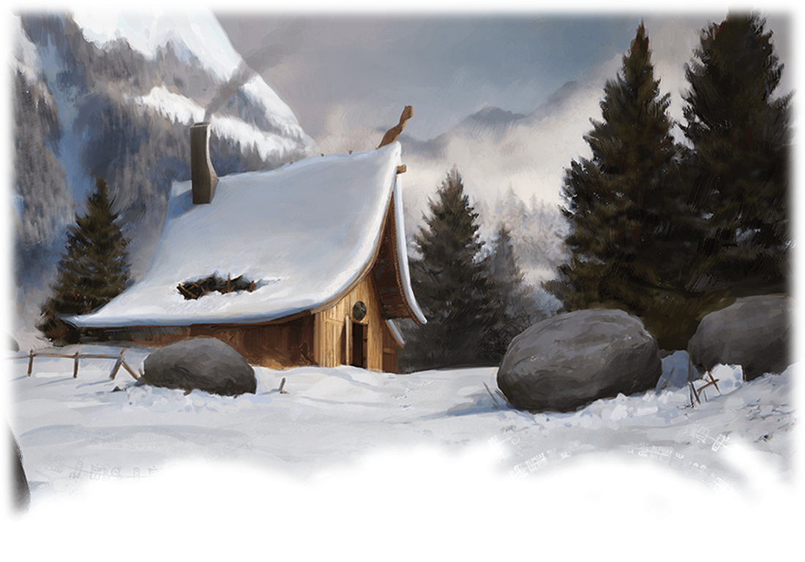
Домашние правила
E5E – EXPANDED (EXСPERT) 5E RULES
Стандартные правила 5ой редакции изменены в угоду следующим положениям:
- отсутствие автоматических успехов у персонажей;
- более высокая рискованность регулярных действия;
- медленное естественное лечение
Модификация правил по деятельности во время путешествия и простоя направлена на создание опций в каждой сфере деятельности для каждого навыка.
Дополнительно формулировки некоторых правил изменены в угоду большей ясности и предсказуемости.
ИСПОЛЬЗОВАНИЕ СУЩЕСТВУЮЩИХ ПРАВИЛ
Данное руководство построено на фундаменте, заложенном руководством игрока и руководством мастера подземелий. Почти все правила, найденные здесь, являются дополнениями, расширениями или модификациями существующих, в частности правила, найденные в главе 8 руководства игрока и главе 5 руководства мастера подземелий, а также в главе 2 руководства Занатара по всему. Настоятельно рекомендуется ознакомиться с этими главами, прежде чем двигаться дальше.
Кроме того, в этом руководстве делается несколько предположений о типе проводимой кампании и некоторых используемых правилах. Если следующие правила звучат непривлекательно для стиля игры, которую вы запускаете или играете, вполне вероятно, что правила, найденные здесь, не для вас (что нормально! Это руководство не для всех).
Это руководство предполагает, что:
• Вы находитесь в кампании, которая проводит значительное количество времени в дикой местности.
• Вы находитесь в кампании, где важно отслеживать еду, воду и количество снаряжения, которое вы можете нести, или, по крайней мере, это отслеживание присутствует.
• Вы находитесь в кампании, которая охватывает более грубое, более опасное осознание дикой природы.
Если ваша кампания не делает этого в настоящее время и не хочет пробовать, настоятельно стоит рассмотреть, подходят ли эти правила для вас и вашей игры.
Дополнительно мы рассматриваем методы использования гексагональных карт в вождении открытого стола.

Зрение, видимость и освещенность

Освещенность

Тусклое освещение [Dim light]
Эффект: Проверки Восприятия делаются с помехой в условиях тусклого освещения.

Яркое освещение [Bright light]
Эффект:

Темнота [Darkness]
Эффект:

Видимость

Легко заслонен (скрыт) [obscured]
Эффект:

Сильно заслонен (скрыт) [heavily obscured]
Эффект:

Виды зрения

Сумеречное зрение
При тусклом освещении, таком как свет звезд, вы видите так же ясно, как и днем. При этом источники света для вас работают в два раза эффективнее – с увеличенной в 2 раза дальностью яркого и тусклого освещения.

Темнозрение

⚕️Медицина

⚕️Навык Медицина (Мудрость)
Медицина

⚕️Набор целителя
Набор целителя,

⚕️Первая помощь
Набор целителя, набор травника + Медицина
Если кто-то владеющий навыком Медицина или инструментами набор травника дополнительно ухаживает за раненым персонажем в течение одного часа во время длинного отдыха, то раненый персонаж восстанавливает 1 + модификатор Телосложения за уровень Персонажа за длинный отдых.

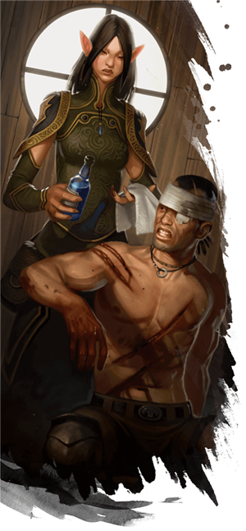
⚕️Уход за раненым
Набор целителя, набор травника + Медицина+Деятельность простоя
Если персонаж с набором целителя тратит ресурсы набора целителя, то раненый персонаж при получении такой усиленной медицинской помощи во время длинного отдыха может потратить 1 кость хитов на восстановление хитов за каждый потраченный заряд набора целителя и каждый час, потраченный лекарем на лечение (за 1 час лечения можно потратить только 1 заряд набора целителя). Каждая потраченная кость позволяет совершить бросок соответствующей кости, добавить к ней модификатор Телосложения и восстановить получившееся количество хитов. После каждого броска можно решить, что будет потрачена ещё одна Кость Хитов.

Состояния
Эти состояния описывают персонажа в зависимости от количества хитов.

Ранен
У персонажа меньше 50% хитов от его максимума.
Эффект:

Критически ранен
У персонажа менее 25% хитов от его максимума.
Эффект:

При смерти
Количество хитов персонажа меньше значения его Телосложения.
Эффект:

Псевдосостояния
Псевдосостояния – это состояния персонажа, которые в основных правилах пятой редакции не выделены как состояния, но при этом с точки зрения описывания игромеханических состояний их целессообразно выделять

Верхом [Mounted]
Эффект:

Окровавлен [bloodied]
У персонажа менее 50% хитов.
Эффект:

Ошеломлен [surprised]
Эффект: До окончания своего хода в первом раунде сражения персонаж не может осуществлять реакции.

Скрывается [Hiding]
Эффект:

Концентрируется [Concentration]
Эффект: Персонаж сосредоточен на поддержании заклинания или какого-то эффекта. При получении урона или физическом отвлечении он должен сделать спасбросок Телосложения по УС максимум( 10 и половина полученного урона).

Стабилен [Stable]
Эффект:

Умирает [Dying]
Эффект: у персонажа 0 хитов и в начале своего хода он делает спасброски от смерти.

Ускорен [Hasted]
Эффект: Персонаж находится под воздействием заклинания Ускорение и получает следующие преимущества:
- дополнительное действие на своем ходу
- бонус +2 к УЗ
- удвоенная скорость перемещения.

Уклоняется: [Dodging]
Эффект: Персонаж получает преимущество на спасброски ловкости и атаки по нему совершаются с помехой.

Изготовлен против натиска [Set up against Charge]:
Эффект:

Нагружен [Encumbered]
Эффект:

Перегружен [Heavy encumbered]
Эффект:

Истощен x1 [Exhausted x1]
Эффект: Персонаж совершает проверки характеристик с помехой.

Истощен x2 [Exhausted x2]
Эффект:

Истощен x3 [Exhausted x3]
Эффект:

Истощен x4 [Exhausted x4]
Эффект:

Истощен x5 [Exhausted x5]
Эффект:

Спит [Sleeping]
Эффект:

Характеристики НИП-ов и чудовищ

ECL (ЭУП) – Effective Character Level – Эффективный уровень персонажа – показывает персонажу какого уровня приблизительно соответствует НИП или чудовище.
Damage Reduction XX/ (Уменьшение урона XX) – определяет насколько уменьшается урон, если не нанесен определенным оружием. Если источник урона указан в квадартных скобках, то действует всегда. К примеру DR 10/magic – означает, что урон уменьшается на 10 единиц, если только оружие не является волшебным, DR 15/magic [cold steel] – означает что урон уменьшается на 15 единиц, если только оружие не является волшебным, но оружие из холодной стали действует всегда.

Снаряжение
К
аждый бывалый искатель приключений знает старую фразу: "С правильным снаряжением нечего бояться» Все, что авантюрист несет с собой, для чего то сделано, и как то используется, обычно для жизненно важных, или приводящих к успеху целей. От могучего боевого топора до мелкого шлямбура с верным бурдюком - каждый предмет снаряжения бережно выбирался и подгонялся.
Как правило, такая подгонка экипировки требует времени, навыков и затрат в золоте. Например, упомянутый усиленный рюкзак, вероятно, потребует, чтобы персонаж был обучен инструментам кожевенника, провел день или два, работая над ним, и обладал некоторым количеством материала, из которого он будет добавлять.
Для путешествий в условиях суровой внешней среды следует особенно осторожно и ответственно подбирать снаряжение.
Этот раздел расширяет правила для предметов и снаряжения, найденных в Руководстве Игрока. Снаряжение, перечисленное здесь, имеет тот же вес и стоимость, что и в руководстве игрока, но со следующими дополнениями или модификациями. Некоторых предметов, описанных здесь, нет в руководстве игрока, поэтому их вес и стоимость указаны тут.
Предметы расширены за счет хардкаверов и старых редакций

Предметы

Дополнительное снаряжение
Предмет | Стоимость | Вес
Зимнее снаряжение
Комплект зимней одежды | 5 зм | 8 фунтов
Коньки
Лыжи
Снегоступы
Firewood | 1 мм | 20 фунтов
Сани
Снаряжение для пустынь
Комплект пустынной одежды | 5 зм | 8 фунтов
Снаряжение для тропической местности
Сборщик воды
Инсектоцид

Спальник (спальный мешок) согревает вас ночью, предотвращая влияние холодной погоды во время длинного отдыха.
Одеяло сохраняет тепло ночью, но ему не хватает подбивки спального мешка, длинный отдых с одеялом защищает от холода, но завершение длинного отдыха если вы спали только укрывшись одеялом, восстанавливает только четверть от потраченных Костей Хитов (минимум 1 кубик).

Комплект зимней одежды.
Холодная погода, Экстремальный холод
Cold Weather Clothing
This outfit consists of a heavy fur coat or cloak over layers of wool clothing, as well as a fur-lined hat or hood, goggles, and fur-lined leather boots and gloves. As long as cold weather clothing remains dry, its wearer automatically succeeds on saving throws against the effects of extreme cold (see “Extreme Cold”).
Комплект толстой, утепленной одежды, предназначенной для экстремально холодных условий. Делает владельца невосприимчивым к воздействию экстремального холода. Снаряжение для холодной погоды весит 8 ф. и стоит 5 зм.

Комплект пустынной одежды.
Комплект одежды, используемый в пустыне для существования в постоянной жаре.

Комплект для рыбалки.
Позволяет легче ловить рыбу. Дает преимущество для всех проверок Мудрости (Выживание), связанных с добыванием пищи вблизи значительного водоема, вроде реки или озера.

Железный котелок.
При использовании на привале вечером во время продолжительного отдыха для приготовления горячей пищи персонажи получают Вдохновение, которое можно использовать в течении следующего дня.

Climber's Kit.
A climber's kit includes special pitons, boot tips, gloves, and a harness. You can use the climber's kit as an action to anchor yourself; when you do, you can't fall more than 25 feet from the point where you anchored yourself, and you can't climb more than 25 feet away from that point without undoing the anchor.

Подзорная труба.
Дальность обнаружения случайных встреч и определения ориентиров увеличена в два раза при использовании подзорной трубы.

Рационы.
Рационы — это готовые к употреблению продукты, завернутые в защитную упаковку. Рационы никогда не гниют, могут быть погружены в воду без проблем и не страдают от перегрева или переохлаждения.

Палатка.
Палатка — это убежище для двух существ среднего или меньшего размера. До четырех средних существ могут поместиться в палатке, если это сильно надо, но существа, делающие это не восстанавливают кости хитов после окончания длинного отдыха.

Сборщик воды.

Фураж.
Фураж различен для различных видов существ, поэтому учитывается по видам существ.
Тип животного | Стоимость | Вес
Травоядные | 5 мм | 10
Всеядные | 10 мм | 5
Плотоядные | 25 мм | 3
Дополнительное снаряжение

Коньки.

Лыжи.

Crampons
A crampon is a metal plate with spikes that is strapped to the sole of a boot. A creature wearing crampons can’t fall prone while moving across slippery ice.

Snowshoes
Snowshoes reduce the likelihood of their wearer getting stuck in the deep snow.

Dogsleds
An empty sled costs 20 gp, weighs 300 pounds, and has room at the back for one driver. A sled dog (use the wolf stat block in appendix A of the Monster Manual) costs 50 gp and can pull 360 pounds.
Sled dogs must take a short rest after pulling a sled for 1 hour; otherwise, they gain one level of exhaustion.

Axe Beaks
An axe beak’s splayed toes allow it to run across snow, and it can carry as much weight as a mule. A domesticated axe beak can be purchased in Ten-Towns for 50 gp. See appendix A of the Monster Manual for the axe beak’s stat block.

Модифицирование Снаряжения
Искатели приключений проводят много времени пользуясь оборудованием, которое они принесли с собой в дикие места, поэтому они иногда изменяют или модифицируют снаряжение в соответствии с личными потребностями.
Есть возможность, что по усмотрению Мастераснаряжение может быть модифицировано, изменено или настроено, потенциально меняя его статистики или эффекты. Например, рюкзак может быть усилен, позволяя ему нести больше, но делая его тяжелее, или 10-футовый шест может быть изменен, чтобы разделяться пополам, ставать подпорками палатки.

Снаряжение с точки зрения игрока
Железный котелок. Если персонажи употребляли горячую пищу, приготовленную в котелке, то они получают Вдохновение на весь следующий день путешествия.
Спальник. Осенью или весной невозможно совершить продолжительный отдых на открытой местности без использования спальника.
Палатка. Палатка защищает персонажей от необильных осадков и слабого ветра, позволяя совершить продолжительный отдых в достаточно неблагоприятных условиях

Прогрессия персонажей

Измененные таблицы опыта

Уровень | Обычная | Замедленная | Медленная | Этап | Название
1 | 0 | 0 | 0 | 1 | Ученик
2 | 300 | 1000 | 600 | 1 | Ученик
3 | 900 | 3000 | 1800 | 2
4 | 2700 | 6000 | 5400 | 2
5 | 6500 | 10000 | 13000 | 2
6 | 14000 | 15000 | 28000 | 3 | Авантюрист
7 | 23000 | 21000 | 46000 | 3 | Авантюрист
8 | 34000 | 28000 | 68000 | 3 | Авантюрист
9 | 48000 | 36000 | 96000 | 4 | Ветеран
10 | 64000 | 45000 | 128000 | 4 | Ветеран
11 | 85000 | 55000 | 170000 | 4 | Ветеран
12 | 100000 | 66000 | 200000 | 5 | Чемпион
13 | 120000 | 78000 | 240000 | 5 | Чемпион
14 | 140000 | 91000 | 280000 | 5 | Чемпион
15 | 165000 | 105000 | 330000 | 6 | Герой
16 | 195000 | 120000 | 390000 | 6 | Герой
17 | 225000 | 136000 | 450000 | 6 | Герой
18 | 265000 | 153000 | 530000 | 7 | Легенда
19 | 305000 | 171000 | 610000 | 7 | Легенда
20 | 355000 | 190000 | 710000 | 7 | Легенда

Изменение классовых свойств

Рейнджер - Исследователь природы
Ваш персонаж очень хорошо знаком с одним видом природной среды и имеете большой опыт путешествий и выживания в регионах с таким климатом. Выберите один вид известной местности: Арктика, болота, горы, леса, луга, побережье, Подземье или пустыня. Когда ваш персонаж совершает проверку Интеллекта или Мудрости, связанную с известной ему местностью, его бонус владения удваивается, если он использует навык, которым владеете
Путешествуя по избранной местности в течение часа или более, ваш персонаж получаете следующие преимущества:
- Труднопроходимая местность не замедляет путешествие группы, если группа меньше 6 персонажей.
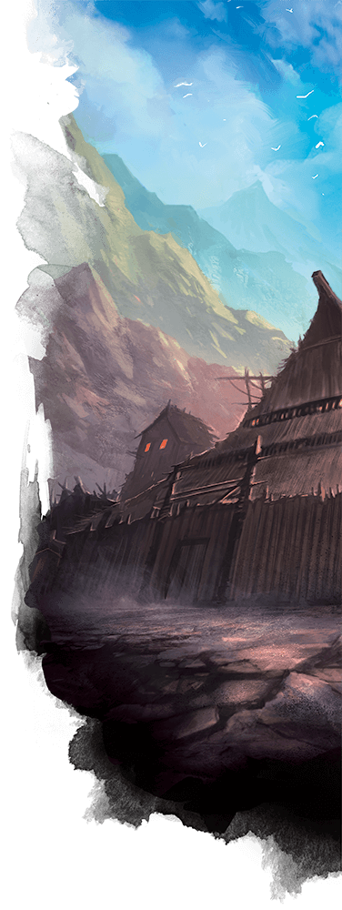
- Ваш персонаж получает преимущество на проверки Ориентирования
- Даже когда ваш персонаж занимается другой деятельностью во время путешествия (например, ищет пищу, ориентируется или выслеживает), он остается начеку и готов к опасности.
- Если ваш персонаж путешествует в одиночку, то он можете перемещаться скрытно в нормальном темпе.
- Когда ваш персонаж ищет пищу, то находит в два раза больше, чем обычно.
- Когда ваш персонаж выслеживает других существ, он также узнаёт их точное количество, их размеры, и как давно они прошли через область.
Вы можете выбрать дополнительную известную местность на 6 и 10 уровнях.
• You gain a +5 bonus to Navigation checks (this is in addition to your doubled proficiency bonus, if you have it}
• You can use the Keep a Lookout traveling action even when you are engaged in another activity while traveling.
• If you are traveling alone, you can move stealthily at a normal pace.
• You have a +5 bonus to Foraging checks (this is in addition to your doubled proficiency bonus, if you have it).

Изменение свойств предыстории
Скиталец (Outlander)

Wanderer
You have an excellent memory for maps and geography, and you can always recall the general layout of terrain, settlements, and other features around you, granting you a +2 bonus to Navigation checks. In addition, you have advantage on Foraging checks, and when you successfully Forage for food you find an additional amount of food and water to support one more person.

Изменения черт

Keen Mind Feat
In addition to its other features, the Keen Mind feat grants you a +2 bonus to Navigation checks.

Исследователь.
Приспособленный к интеграции географии и течениям истории, вы получаете следующие преимущества:
❖ Ваш Интеллект или Мудрость увеличиваются на 1.
❖ Вы получаете навык владения инструментами картографа.
❖ Вы всегда знаете, где север.
❖ Вы получаете преимущество на проверки, сделанных для определения расстояния, сделанных для обнаружения далеких или скрытых ориентиров, и проверках, сделанных для определения возраста места или объекта, такого как древние руины или сокровища внутри.

Железная кишка.
Имея возможность сосредоточиться на вопросах, связанных с питанием, вы получаете следующие преимущества:
❖ Ваш показатель Телосложения увеличивается на 1.
❖ Вы получаете сопротивление урону от яда и совершаете с преимуществом спасброски, чтобы сопротивляться отравлению.
❖ Вы совершаете с преимуществом спасброски, чтобы избежать болезней или других болезненных эффектов от употребления нечистой пищи или питьевой воды.
❖ Вам нужно вдвое меньше еды и воды, чем обычно.

Кочевник.
Охваченные страстью к путешествиям, которая выводит ваше тело за пределы обычных ограничений, вы получаете следующие преимущества:
❖ Ваш показатель Телосложения или Мудрости увеличивается на 1.
❖ Вы совершаете с преимуществом спасброски, чтобы противостоять эффектам путешествия более восьми часов в день.
❖ Когда вы отдыхаете, вам нужно всего четыре часа сна. Оставшееся время можно потратить на легкую деятельность, например на часы или чтение книги. Если вы гонщик, которому требуется менее 8 часов сна, чтобы получить пользу от длительного отдыха, это не даст никакого дополнительного эффекта.
❖ В течение одной минуты вы можете изучить небо и определить, какая погода будет в следующие восемь часов. Перед повторным использованием этой способности вы должны сделать длительный отдых.

Морской пес.
Узнав приливы и отливы на водной глубине, вы получите следующие преимущества:
❖ Показатель вашей силы или телосложения увеличивается на 1.
❖ Вы получаете скорость плавания, равную вашей скорости ходьбы.
❖ Время, на которое вы можете задерживать дыхание под водой, удваивается.
❖ Вы совершаете с преимуществом проверки Мудрости (обращение с животными), чтобы взаимодействовать с существами со скоростью плавания.

Зоркий глаз.
С неуклонной бдительностью хищника-вы получаете следующие преимущества:
❖ Ваш показатель Мудрости увеличивается на 1.
❖ Ваш пассивный показатель Мудрости (Восприятие) увеличивается на 5.
❖ Во время путешествия вы можете заметить угрозы, занимаясь другим делом.
❖ У вас есть преимущество на проверки Мудрости (Восприятие), сделанных как часть действия Поиска, или для наблюдения за существами в непосредственной близости.

Сильная спина.
То, что вы носите, важнее тела, которое их несет. Вы получаете следующие преимущества:
❖ Ваш показатель Силы или Телосложения увеличивается на 1.
❖ Вы считаетесь на 1 категорию размера больше в целях определения грузоподъемности.
❖ Вы совершаете с преимуществом проверки Силы, чтобы толкать, поднимать или тянуть предметы.
❖ Вы совершаете с преимуществом проверки Силы (Атлетика), чтобы толкнуть существо.

Выживший.
Вы говорите с землей. Ты земля. Вы получаете следующие преимущества:
❖ Ваш показатель Мудрости или Интеллекта увеличивается на 1.
❖ Когда вы преуспеваете в проверке Мудрости (Выживание), для добычи пищи вы бросаете дополнительный к6, чтобы определить, количество.
❖ У вас есть преимущество на проверках Мудрости (Выживание) и Интеллекта (Природа), сделанных для сбора частей тела у существа.
❖ У вас есть преимущество на проверки Мудрости (Выживание), сделанных для охоты на существ, а также в проверкиИнтеллекта (Природы), сделанных для исследования региона.

Толстая кожа.
Ваше тело упивается естественным насилием климатических крайностей. Вы получаете следующие преимущества:
❖ Вы получаете устойчивость к урону от огня и холода, и, следовательно, также невосприимчивы к воздействию сильной жары, сильного холода и холодной воды.
❖ Вы совершаете с преимуществом спасброски, чтобы противостоять погодным воздействиям, таким как сон в мокром состоянии или на открытом воздухе.

Путеискатель
Коварная земля мало что может помешать вашему неумолимому продвижению. Вы получаете следующие преимущества:
❖ Вы не получаете штрафов за броски, сделанные для навигации во время движения в быстром темпе.
❖ Вы игнорируете сложную местность.
❖ Во время путешествия труднопроходимая местность не замедляет движение вашей группы.
❖ Ваша скорость увеличивается на 10 футов.

Винджаммер.
Море - ваш дом; соленый воздух говорит на языке, который ведет вас к вашей судьбе. Вы получаете следующие преимущества:
❖ Ваш показатель Мудрости увеличивается на 1.
❖ Вы овладеваете штурманскими инструментами и водными транспортными средствами.
❖ Вы не получаете штрафов за броски, сделанные для навигации при движении по воде в ненастную погоду, в том числе в условиях плохой видимости.
❖ Ваш бонус мастерства удваивается за любую проверку вашей способности, в которой используются навыки владения водным транспортом.

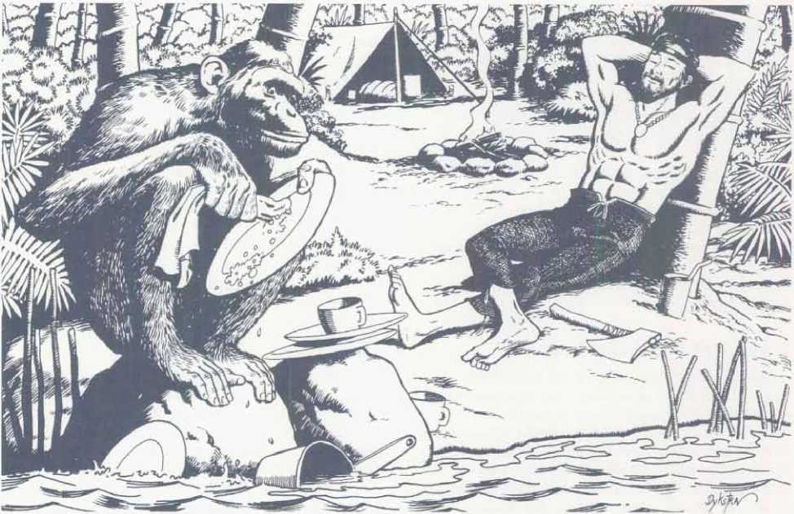
Заклинания
Подход к изменению заклинаний
1. Уменьшена эффективность заклинаний создающих или заменяющих ресурсы
2. Уменьшена эффективность заклинаний, направленных на исследование - оставляя определенную вероятность неудачи и необходимость более высокоуровневых заклинателей

[Find Familiar]
В заклинание внесены следующие изменения:
1. Длительность призыва: 10 часов, при этом ритуал должен начинаться на рассвете.
2. Вы определяете одну форму в которой воплотится фамильяр – этот фамильяр не сможет принимать любую другую форму (если конечно его форма на это не способна самостоятельно).
3. Если вы захотите сменить фамильяра, то после разрыва связи с первым – второго вы сможете призвать через 10 дней.
4. Фамильяр развивается вместе с вашим даром заклинателя:
- фамильяр получает +1 хп за каждый уровень заклинателя
- начальное значение Интеллекта фамильяра – 6 или значение Интеллекта выбраннй формы, если оно выше
- Интеллект фамильяра развивается с уровнем заклинателя – Интеллект фамильяра равен 6+(уровень заклинателя-2)/2 (округляется в меньшую сторону, но не меньше 0).
- Начиная с 6 уровня заклинателя фамильяр получает возможность полноценно разговаривать телепатически с заклинателем), а с 11 уровня заклинателя – просто получает дар речи
5. В случае если призванный фамильяр погибает, а заклинатель еще жив то заклинатель получает урон в размере Уровень к4 (т.е. на 5ом уровне заклинателя – 5к4). Фамильяр может быть возвращен к жизни повторным ритуалом призыва заклинателем с полным количеством хитов.

[Create or Destroy Water]
Перемещено на 2й круг, эффективность снижена вдвое.

[Purify Food and Drink]
Перемещено на 2й круг, не является ритуалом.
Эффективность уменьшена вдвое

[Goodberry]
Не насыщает и не удаляет жажду.

[Leomund’s Tiny Hut]
- -изнутри сферы нельзя создавать заклинания, направленные наружу.
- Не таргетные заклинания (к примеру, Fireball) все еще может быть направлено внутрь хижины.
- Защищает от погодных эффектов, но не защищает от метательных атак.
Основная задача Леомундовой хижины – позволить комфортно отдохнуть, а не защищать от магии.

[Identify]
Требует проверки Арканы для определения эффектов. Не определяет проклятья.

[Comprehend Languages]
Не является ритуалом, не дешифрует шифры.
Дополнительно измененные и добавленные заклинания

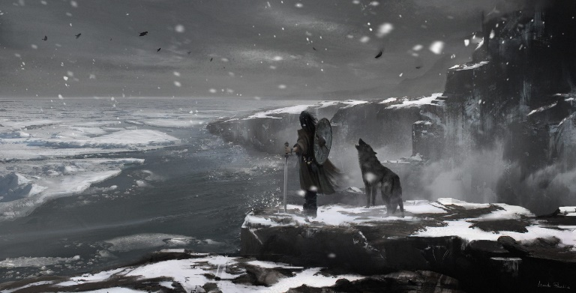
Изменения чудовищ

Порог Урона.

Рой существ.

Нематериальная нежить.

Устойчивость к урону.

Регенерация и быстрое лечение.

Боевой дух

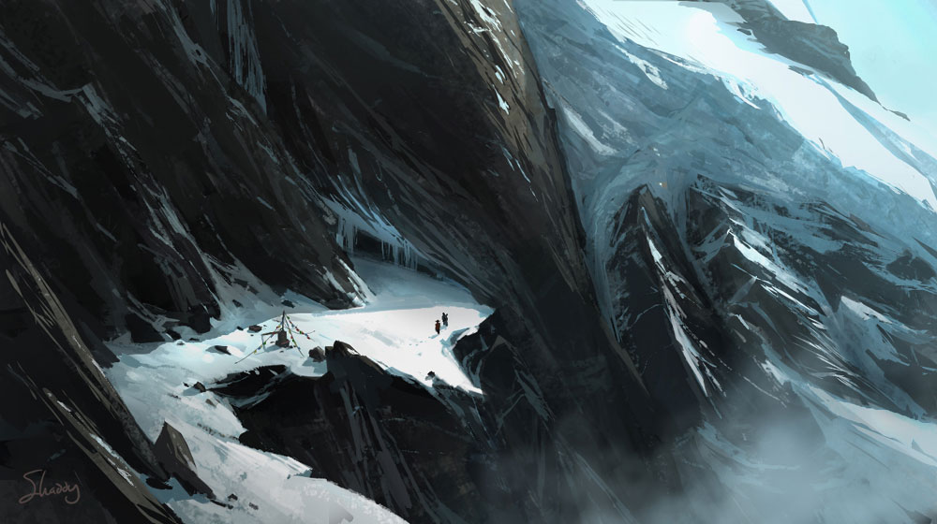
Процедурные генераторы
Что такое процедурный генератор?
Процедурный генератор сущности – это набор случайным образом определяемых характеристик сущности/
Хорошим пример использования процедурной генерации это создание миссий в Salvage missions для Eberron Adventurers League campaign Oracle of War.

Банда разбойников

Лидер разбойников

Разбойники

Количество денег у разбойника

Количество денег у лидера

Лагерь Разбойников

Расположение

Особенность

Тайный проход

Отряд орков

Племя

Отличительная черта

Лидер

Шаман / Жрец

Основные силы

Союзники

Пленники

Цель отряда

Отряд гоблинов

Лидер

Основные силы

Дополнительные силы

Союзники

Визуальная особенность

Цель

Торговый караван

Владелец

Секрет владельца

Состав каравана

Пункт назначения

Пункт отправления

Хочет продать

Хочет купить

Глава охраны

Охрана

Секрет главы охраны

Цель каравана

Занимательная локация

Вид локации

Текущее состояние

Основной противник

Характерная особенность

Ловушка

Сокровище

Фрагмент сведений

Руины или развалины

Группа авантюристов

Количество персонажей

Уровень каждого из них

Случайное задание для авантюристов на доске обьявлений

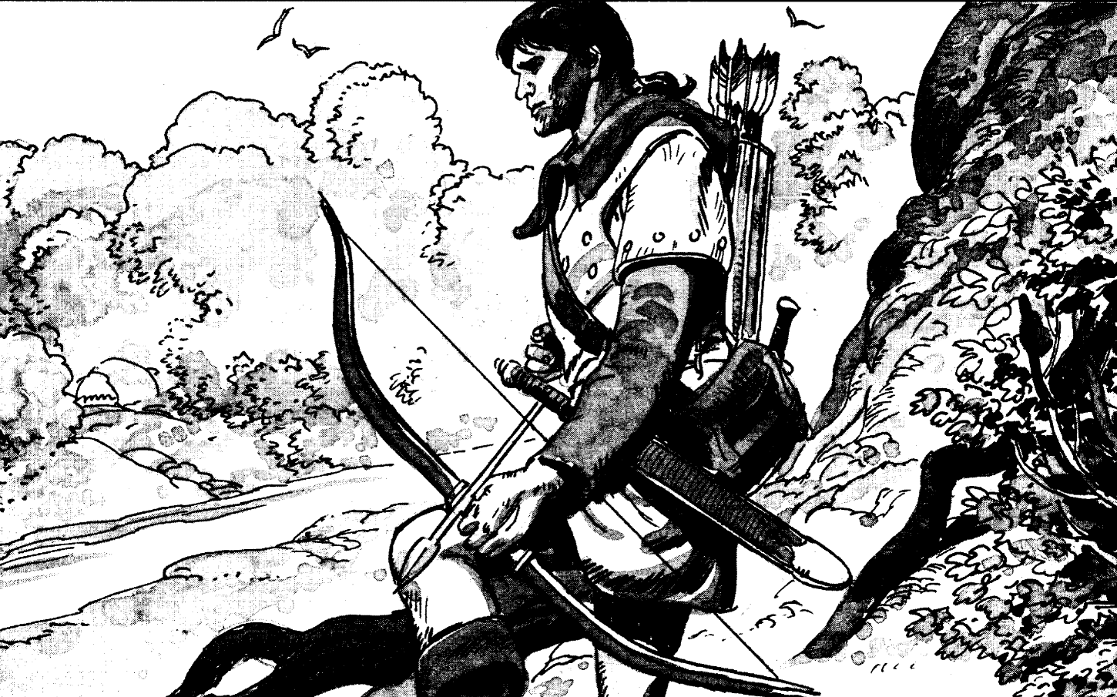

Статблоки существ
Wolfhound
Medium beast, unaligned
Armor Class: 15
Hit Points : 26 (4d8+8) max 40
Speed: 40 ft.
STR DEX CON INT WIS CHA
16(+3) 14(+2) 14(+2) 3(-4) 14(+2) 8(-1)
Saving Throws Wis +4, Cha +1
Skills Athletics +5, Perception +4, Stealth +4, Survival +4
Senses Passive Perception 14
Languages -
Challenge 1/2 (100 XP)
Keen Hearing and Smell. The wolfhound has advantage on Wisdom (Perception) checks that rely on hearing or smell.
Pack Tactics. The wolfhound has advantage on an attack roll against a creature if at least one of the thug's allies is within 5 feet of the creature and the ally isn't incapacitated.
ACTIONS
Bite. Melee Weapon Attack: +6 to hit, reach 5 ft., one target. Hit: 6 (1d6 + 3) piercing damage. If the target is a creature, it must succeed on a DC 13 Strength saving throw or be knocked prone.

Sled dog
Medium beast, unaligned
Armor Class: 15
Hit Points 26 (4d8+8) max 40
Speed: 40 ft.
STR DEX CON INT WIS CHA
16(+3) 14(+2) 14(+2) 3(-4) 14(+2) 8(-1)
Saving Throws Wis +4, Cha +1
Skills Athletics +5, Perception +4, Stealth +4, Survival +4
Senses Passive Perception 14
Languages -
Challenge 1/2 (100 XP)
Keen Hearing and Smell. The wolfhound has advantage on Wisdom (Perception) checks that rely on hearing or smell.
Pack Tactics. The wolfhound has advantage on an attack roll against a creature if at least one of the thug's allies is within 5 feet of the creature and the ally isn't incapacitated.
ACTIONS
Bite. Melee Weapon Attack: +6 to hit, reach 5 ft., one target. Hit: 6 (1d6 + 3) piercing damage. If the target is a creature, it must succeed on a DC 13 Strength saving throw or be knocked prone.

Human Ranger
Medium humanoid (any race), any alignment
Armor Class: 14 (studded leather armor)
Hit Points 19 (3d8 + 6) max 30
Speed: 30 f
STR DEX CON INT WIS CHA
15(+2) 14(+2) 14(+2) 12(+1) 15(+2) 13(+1)
Skills Nature +5, Perception +6, Stealth +6, Survival +6
Senses Passive Perception 16
Languages Common, Orc, Elvish
Challenge 1/2 (100 XP)
Keen Hearing and Sight. The human ranger has advantage on Wisdom (Perception) checks that rely on hearing or sight.
ACTIONS
Multiattack.The human ranger makes two melee attacks or two ranged attacks.
Shortsword.Melee Weapon Attack: +4 to hit, reach 5 ft., one target. Hit: 5 (1d6 + 2) piercing damage.
Longbow.Ranged Weapon Attack: +4 to hit, ranged 150/600 ft., one target. Hit: 6 (1d8 + 2) piercing damage
Dagger. Melee or Ranged Weapon Attack: +5 to hit, reach 5 ft. or range 20/60 ft., one target. Hit: 5 (1d4+3) piercing damage. | 4 daggers

Orc Chief (Feng)
Medium humanoid (orc), lawful evil
Armor Class: 16 18 (Chainmail, shield)
Hit Points 30 (4d8 + 12) max 44
Speed: 30 f
STR DEX CON INT WIS
18(+4) 9(-1) 16(+3) 9(-1) 14(+2)
Skills Athletics +6, Intimidation +3
Senses darkvision 60 ft., passive Perception 12
Languages Common, Orc
Challenge 1 (200 XP)
Aggressive.As a bonus action, the orc can move up to its speed toward a hostile creature that it can see.
ACTIONS
Scimitar +1. Melee Weapon Attack: +7 to hit, reach 5 ft., one creature. Hit: 8 (1d6 +5) slashing damage.
Dagger. Melee or Ranged Weapon Attack: +6 to hit, reach 5 ft. or range 20/60 ft., one target. Hit: 6 (1d4+4) piercing damage. | 4 daggers
Half-orc thug (Thokk)
Medium humanoid (half-orc), lawful evil
Armor Class: 11 (leather armor)
Hit Points 32 (5d8 + 10) max 50
Speed: 30 f
STR DEX CON INT WIS CHA
15(+2) 11(0) 14(+2) 10(0) 11(0) 8(-1)
Skills Athletics +4, Intimidation +1
Senses darkvision 60 ft., passive Perception 7
Languages Common, Orc
Challenge 1/2 (100 XP)
Relentless Endurance. When reduced to 0 hit points, he drops to 1 hit point instead (but can’t do this again until he finishes a long rest).
Pack Tactics. The thug has advantage on an attack roll against a creature if at least one of the thug's allies is within 5 feet of the creature and the ally isn't incapacitated.
ACTIONS
Multiattack. The thug makes two melee attacks.
Battleaxe. Melee Weapon Attack: +4 to hit, reach 5 ft., one creature. Hit: 6 (1d8 + 2) slashing damage.
Heavy Crossbow. Ranged Weapon Attack: +2 to hit, range 100/400 ft., one target. Hit: 5 (1d10) piercing damage.
Dagger. Melee or Ranged Weapon Attack: +4 to hit, reach 5 ft. or range 20/60 ft., one target. Hit: 4 (1d4+2) piercing damage. | 3 daggers

Hunter
Medium humanoid (any race), any non-lawful alignment
Armor Class: 12 (fur capes)
Hit Points 11 (2d8 + 2) max 18
Speed: 30 f
STR DEX CON INT WIS
11(0) 12(+1) 12(+1) 10(0) 10(0)
Skills Stealth +3, Perception +2, Survival +2
Senses Passive Perception 12
Languages Any one language (usually Common)
Challenge 1/8 (25 XP)
ACTIONS
Dagger. Melee Weapon Attack: +3 to hit, reach 5 ft., one target. Hit: 3 (1d4 + 1) piercing damage.
Shortbow. Ranged Weapon Attack: +3 to hit, range 80 ft./320 ft., one target. Hit: 4 (1d6 + 1) piercing damage.
Handaxe. Melee Weapon Attack: +3 to hit, reach 5 ft., one target. Hit: 3 (1d6) slashing damage.
Spear. Melee or Ranged Weapon Attack: +2 to hit, reach 5 ft. or range 20/60 ft., one target. Hit: 3 (1d6) piercing damage, or 4 (1d8) piercing damage if used with two hands to make a melee attack.

Волшебные предметы

Сабля Оркорез
Воинское оружие ближнего боя, уникальное
Эта древняя мифраловая сабля была выкована в кузницах Гонтлгрима сотни лет назад для одного из эльфийских рейнджеров из Высокого леса.
При произнесении ключевого слова, зашифрованного в вязи на клинке на Сильване «Близко ли враги» сабля светится тусклым светом, если в радиусе 150 футов есть существа с орочьей кровью.
Вы получаете бонус +1 к попаданию и урону с использованием этого оружия. Также при попадании в ближнем бою, по существу, с орочьей кровью это существо получит дополнительный урон 1к6. Если эта атака также наносит Скрытую атаку, то дополнительный урон увеличивается до 2к6.

Ссылки и источники
- Silver marches, 3ed supplement
- Storm King Thunder
- Tomb of Annihilation
- Icewind Dale: Rime of the Frostmaiden
- Excel Supplement DEADLY MARCHES
- Worldographer map of Silver Marches
- Silver Marches на WorldAnvil
- Deadsnows на WorldAnvil
- Silver Marches на TRELLO
- Перевод SRD 5.1 от Киборгов и Чародеевм
- Hexcrawling: Wilderness Exploration & Random Encounters on dmsguild
- Izirion’s enchiridion of the West Marches
- Player’s Handbook, 5ed
- Dungeon Master Guide, 5ed
- Justin Alexander about Hexcrawls | On Russian
- The Comprehensive Equipment Manual
- Comprehensive Equipment Manual revised ver 3 -
- Expanded Special Feature Manual -
- Comprehensive Wealth Manual -
- 101_Uncommon_Magic_Items_Defined_Refined_and_Usable
- Fulvano's Guide to the Wilds | https://www.dmsguild.com/product/242214/Fulvanos-Guide-to-the-Wilds?affiliate_id=759617
- Nerzugal's Dungeon Master Toolkit
- Nerzugal's Dungeon Master Toolkit 2
- City and Wild
- Hex-based Campaign Design
- Alexandrian’s Hexcrawl в переводе отpnprpg.ru / https://thealexandrian.net/wordpress/36844/roleplaying-games/hexcrawl-part-13-hexcrawl-cheat-sheets
- ВО СЛАВУ ШЕСТИМИЛЬНОГО ГЕКСА
- http://steamtunnel.blogspot.com/2009/12/in-praise-of-6-mile-hex.html
- Hexagonal Grids from Red Blob Games
- https://stirgessuck.wordpress.com/2009/12/03/searching-a-hex/
- ChicagoWiz's RPG Blog
- 100 интересных съедобных растений от http://briarlantern.com/

Правовая информация

Лицензия OGL
OPEN GAME LICENSE Version 1.0a
The following text is the property of Wizards of the Coast, Inc. and is Copyright 2000 Wizards of the Coast, Inc ("Wizards"). All Rights Reserved.
1. Definitions: (a)"Contributors" means the copyright and/or trademark owners who have contributed Open Game Content; (b)"Derivative Material" means copyrighted material including derivative works and translations (including into other computer languages), potation, modification, correction, addition, extension, upgrade, improvement, compilation, abridgment or other form in which an existing work may be recast, transformed or adapted; (c) "Distribute" means to reproduce, license, rent, lease, sell, broadcast, publicly display, transmit or otherwise distribute; (d)"Open Game Content" means the game mechanic and includes the methods, procedures, processes and routines to the extent such content does not embody the Product Identity and is an enhancement over the prior art and any additional content clearly identified as Open Game Content by the Contributor, and means any work covered by this License, including translations and derivative works under copyright law, but specifically excludes Product Identity. (e) "Product Identity" means product and product line names, logos and identifying marks including trade dress; artifacts; creatures characters; stories, storylines, plots, thematic elements, dialogue, incidents, language, artwork, symbols, designs, depictions, likenesses, formats, poses, concepts, themes and graphic, photographic and other visual or audio representations; names and descriptions of characters, spells, enchantments, personalities, teams, personas, likenesses and special abilities; places, locations, environments, creatures, equipment, magical or supernatural abilities or effects, logos, symbols, or graphic designs; and any other trademark or registered trademark clearly identified as Product identity by the owner of the Product Identity, and which specifically excludes the Open Game Content; (f) "Trademark" means the logos, names, mark, sign, motto, designs that are used by a Contributor to identify itself or its products or the associated products contributed to the Open Game License by the Contributor (g) "Use", "Used" or "Using" means to use, Distribute, copy, edit, format, modify, translate and otherwise create Derivative Material of Open Game Content. (h) "You" or "Your" means the licensee in terms of this agreement.
2. The License: This License applies to any Open Game Content that contains a notice indicating that the Open Game Content may only be Used under and in terms of this License. You must affix such a notice to any Open Game Content that you Use. No terms may be added to or subtracted from this License except as described by the License itself. No other terms or conditions may be applied to any Open Game Content distributed using this License.
3.Offer and Acceptance: By Using the Open Game Content You indicate Your acceptance of the terms of this License.
4. Grant and Consideration: In consideration for agreeing to use this License, the Contributors grant You a perpetual, worldwide, royalty-free, non-exclusive license with the exact terms of this License to Use, the Open Game Content.
5.Representation of Authority to Contribute: If You are contributing original material as Open Game Content, You represent that Your Contributions are Your original creation and/or You have sufficient rights to grant the rights conveyed by this License.
6.Notice of License Copyright: You must update the COPYRIGHT NOTICE portion of this License to include the exact text of the COPYRIGHT NOTICE of any Open Game Content You are copying, modifying or distributing, and You must add the title, the copyright date, and the copyright holder's name to the COPYRIGHT NOTICE of any original Open Game Content you Distribute.
7. Use of Product Identity: You agree not to Use any Product Identity, including as an indication as to compatibility, except as expressly licensed in another, independent Agreement with the owner of each element of that Product Identity. You agree not to indicate compatibility or co-adaptability with any Trademark or Registered Trademark in conjunction with a work containing Open Game Content except as expressly licensed in another, independent Agreement with the owner of such Trademark or Registered Trademark. The use of any Product Identity in Open Game Content does not constitute a challenge to the ownership of that Product Identity. The owner of any Product Identity used in Open Game Content shall retain all rights, title and interest in and to that Product Identity.
8. Identification: If you distribute Open Game Content You must clearly indicate which portions of the work that you are distributing are Open Game Content.
9. Updating the License: Wizards or its designated Agents may publish updated versions of this License. You may use any authorized version of this License to copy, modify and distribute any Open Game Content originally distributed under any version of this License.
10 Copy of this License: You MUST include a copy of this License with every copy of the Open Game Content You Distribute.
11. Use of Contributor Credits: You may not market or advertise the Open Game Content using the name of any Contributor unless You have written permission from the Contributor to do so.
12 Inability to Comply: If it is impossible for You to comply with any of the terms of this License with respect to some or all of the Open Game Content due to statute, judicial order, or governmental regulation then You may not Use any Open Game Material so affected.
13 Termination: This License will terminate automatically if You fail to comply with all terms herein and fail to cure such breach within 30 days of becoming aware of the breach. All sublicenses shall survive the termination of this License.
14 Reformation: If any provision of this License is held to be unenforceable, such provision shall be reformed only to the extent necessary to make it enforceable.
15 COPYRIGHT NOTICE
Open Game License v 1.0 Copyright 2000, Wizards of the Coast, Inc.

Лицензия CC-BY-


****
Серебрянные Пределы.
Руководство для игроков и мастеров.

as

